Xəbər bülleteni № 30
http://transparency.az/cnews/
Ünvan: AZ1001, Bakı, Cəfər Cabbarlı, 16, mən. 7
Tel: (+994 12) 497 81 70; 497 68 15; Fax: (+994 12) 596 20 38
E-mail: info©transparency.az

Aprel 2016

İqtisadi İslahatların Təhlili və Kommunikasiya Mərkəzi yaradıldı
21.04.2016
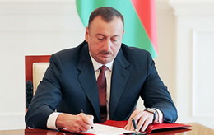
İqtisadi İslahatların Təhlili və Kommunikasiya Mərkəzinin yaradılması haqqında prezident fərmanı imzalanıb (Mərkəz). Publik hüquqi şəxs olan İqtisadi İslahatların Təhlili və Kommunikasiya Mərkəzində 3 nəfər üzvdən ibarət Müşahidə Şurası yaradılır, şuranın sədrinin və üzvlərinin vəzifəyə təyin və vəzifədən azad edilməsini ölkə prezidenti həyata keçirir.
Mərkəzin icra orqanının funksiyaları Müşahidə Şurasının vəzifəyə təyin və vəzifədən azad etdiyi icraçı direktorun səlahiyyətində olur.
Transparency.az xəbər verir ki, aprelin 20-də təsdiqlənən nizamnaməsinə görə, İqtisadi İslahatların Təhlili və Kommunikasiya Mərkəzinin missiyası ölkənin dayanıqlı iqtisadi inkişafının təmin edilməsi istiqamətində makro və mikroiqtisadi səviyyədə təhlil və tədqiqatlar aparmaqla analitik məlumatlar əsasında iqtisadi islahatların həyata keçirilməsi üçün təkliflər, habelə orta və uzun müddətli dövr üçün proqnozlar hazırlamaq, dövlət orqanlarını və qurumlarını həmin proqnozlarla təmin etmək, həmçinin iqtisadiyyatın müxtəlif sahələrində Azərbaycan Respublikasının nailiyyətlərinin təbliğini təşkil etməkdir.
Qurumun Müşahidə Şurası üzvlərinin səlahiyyət müddəti 5 ildir. Şuranın sədri və üzvləri ödənişsiz qaydada ictimai əsaslarla fəaliyyət göstərirlər.
Mərkəzin nizamnamə fondu 1 milyon manatdır.

Lisenziyalar və icazələr qanununun tətbiqinə fərman verildi, siyahılar təsdiqləndi
21.04.2016
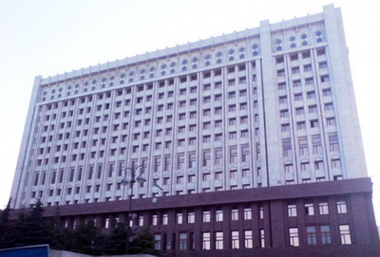
Prezident İlham Əliyev “Lisenziyalar və icazələr haqqında” qanunu imzalayıb və onun qüvvəyə minməsi ilə əlaqədar fərman verib (Lisenziyalar və icazələr qanunu). Transparency.az xəbər verir ki, dövlət başçısı həmçinin lisenziya tələb olunan fəaliyyət növlərinin (dövlət təhlükəsizliyindən irəli gələn hallar istisna olmaqla) siyahısını, dövlət təhlükəsizliyindən irəli gələn hallarla əlaqədar lisenziya tələb olunan fəaliyyət növlərinin siyahısını, sahibkarlıq fəaliyyətinə verilən icazələrin siyahısını təsdiqləyib.
Aprelin 20-də imzalanan fərmanla dövlət başçısı Nazirlər Kabinetinə beynəlxalq təşkilatların və beynəlxalq səviyyədə tanınmış təşkilatların verdikləri, Azərbaycan Respublikasında tanınan icazələrin siyahısını, onların Azərbaycan Respublikasında tanınması qaydasını bir ay müddətində təsdiq etməyi tapşırıb.
İqtisadiyyat Nazirliyi “Lisenziyalar və icazələr” portalının əsasnaməsinin layihəsini Vətəndaşlara Xidmət və Sosial İnnovasiyalar üzrə Dövlət Agentliyi ilə birlikdə bir ay müddətində hazırlamalıdır.

Qeyri-Hökumət Təşkilatlarına Dövlət Dəstəyi Şurasının tərkibi dəyişdi
21.04.2016
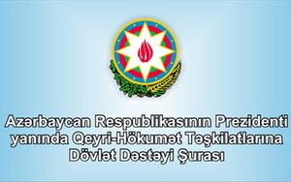Qeyri-Hökumət Təşkilatlarına Dövlət Dəstəyi Şurasının üzvləri təyin edilib. Prezident İlham Əliyevin aprelin 20-də imzaladığı sərəncamla dövlət orqanlarından Quliyev Vüsal İlham oğlu (Prezident Administrasiyasının ictimai-siyasi məsələlər şöbəsinin gənclər təşkilatları ilə iş sektorunun müdiri), Məmmədov İlqar Kamil oğlu (Ədliyyə Nazirliyinin Qeydiyyat və Notariat Baş İdarəsinin rəisi) Hacıyev Zakir Yusif oğlu (Maliyyə Nazirliyinin sosial sahələrin maliyyəsi şöbəsi müdirinin müavini) QHT Şurasına üzv olublar.
Qeyri-hökumət təşkilatlarından isə üzvlər bu şəxslərdir: Məmmədov Sahib Məlik oğlu (Vətəndaşların Əmək Hüquqlarını Müdafiə Liqası İcraiyyə Komitəsinin sədri), Eyvazova Nərgiz Xələf qızı (Azərbaycan Gənclərinin Avropaya İnteqrasiyası İctimai Birliyinin sədri), Həsənli Emin Əliyar oğlu (Tərxis Olunmuş Hərbçilərin Gəncləri Maarifləndirmə İctimai Birliyinin sədri), Qonaqov Rufiz Rəhim oğlu (Beynəlxalq Münasibətlərin Araşdırılması Mərkəzi İctimai Birliyinin sədri), Quliyev Azay Əjdər oğlu (Beynəlxalq Əməkdaşlıq Mərkəzi İctimai Birliyinin sədri), İsmayılov Şahin Əmir oğlu (Azərbaycan Tələbə Gənclər Təşkilatları İttifaqının sədri), Xəlilov Anar Əhməd oğlu (Sağlam İnkişaf və Maarifləndirmə İctimai Birliyinin sədri), Nuriyev Əliməmməd Mali oğlu (“Konstitusiya” Araşdırmalar Fondunun prezidenti).
Transparency.az bildirir ki, QHT Şurasının əvvəlki tərkibindən Tahir Süleymanov, Vüqar Məcidli, İlqar Məmmədov, Gülnarə Hüseynova, Vüqar Qədirov, Rəna Mirzəzadə, Dilarə Vəliyeva kənarda qalıblar.
2008-ci ildə yaradılmış QHT-lərə Dövlət Dəstəyi Şurasına həmin vaxtdan Azay Quliyev sədrlik edir. Azay Quliyev 1971-ci ildə anadan olub. Bakı Dövlət Universitetinin tarix fakültəsini, həmin təhsil ocağının doktoranturasını bitirib. Siyasi elmlər üzrə fəlsəfə doktorudur. 2005-ci ildən Milli Məclisin üzvüdür.
“Elitar” Gənclər Klubunun, Azərbaycan Gənclərinin Sülh və Təhlükəsizlik İttifaqı İctimai Birliyinin, Azərbaycan Respublikasının Gənclər Təşkilatları Milli Şurasının sədri, Milli QHT Forumunun prezidenti olub.

Təhsil Nazirliyi yanında Peşə Təhsili üzrə Dövlət Agentliyi quruldu
21.04.2016
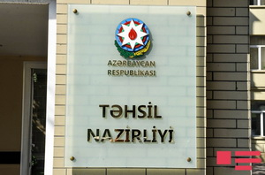Aprelin 20-də prezident İlham Əliyev Təhsil Nazirliyi yanında Peşə Təhsili üzrə Dövlət Agentliyinin yaradılmasına fərman verib. Agentliyin yaradılması ilk peşə-ixtisas təhsili sahəsində peşə hazırlığının səmərəliliyini artırmaq və rəqabət qabiliyyətli ixtisaslı kadrların hazırlanmasını təmin etmək məqsədi ilə əsaslandırılıb.
Nazirlər Kabineti Peşə Təhsili üzrə Dövlət Agentliyi Aparatının işçilərinin say həddini bir ay müddətində müəyyən etməlidir.
Transparency.az bildirir ki, əsasnaməsinə görə, Peşə Təhsili üzrə Dövlət Agentliyi ilk peşə-ixtisas təhsili sahəsində dövlət siyasətinin həyata keçirilməsini təmin edən və əlaqələndirən, Təhsil Nazirliyinin tabeliyindəki ilk peşə-ixtisas təhsili müəssisələrinin fəaliyyətini təşkil edən icra hakimiyyəti orqanıdır. Agentliyə rəhbərlik təhsil nazirinin vəzifəyə təyin və vəzifədən azad etdiyi direktorun səlahiyyətindədir.

Dolların kursu dəyişməyib
21.04.2016
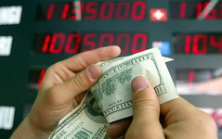Mərkəzi Bank aprelin 21-də ABŞ dollarının kursunu dəyişməz saxlayıb. 1 dollar ötən gün olduğu kimi 1,5128 manata satılır.
Transparency.az xəbər verir ki, avronun rəsmi məzənnəsi enib. Ötən gün 1,7188 manat qiymət qoyulmuş 1 avro aprelin 21-də 1,7087 manata təklif olunur.
Rusiya rublunun rəsmi kursu isə ötən günlə müqayisədə qalxıb. 1 rubl 0,0232 manatadır. Ötən gün kurs 0,0228 manat idi (Məzənnələr).

Dənizkənarı Bulvar İdarəsinin aparatı 45 nəfərdən ibarət olacaq
21.04.2016
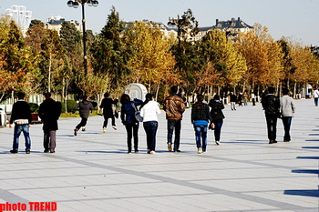
Prezident İlham Əliyev Nazirlər Kabineti yanında Dənizkənarı Bulvar İdarəsinin əsasnaməsini və strukturunu təsdiq edib. İdarənin aparatının işçilərinin say həddi 45 ştat vahidi müəyyən olunub.
Dənizkənarı Bulvar İdarəsinin strukturuna daxil olmayan tabeliyindəki qurumlar dövlət büdcəsinin vəsaiti hesabına, həmçinin özünümaliyyələşdirmə və digər mənbələr əsasında fəaliyyət göstərir.
Transparency.az xəbər verir ki, əsasnaməsinə görə, idarənin fəaliyyətinə prezidentin vəzifəyə təyin və vəzifədən azad etdiyi rəis rəhbərlik edir. İdarə rəisinin prezidentin vəzifəyə təyin və vəzifədən azad etdiyi iki müavini var.
Bu il yanvarın 15-də prezident İlham Əliyev Nazirlər Kabineti yanında Dövlət Bayrağı Meydanı Kompleksi İdarəsinin və Nazirlər Kabineti yanında Dənizkənarı Bulvar İdarəsinin bəzi məsələləri haqqında fərman imzalayıb. Fərmanla Dövlət Bayrağı Meydanı Kompleksi İdarəsi və Dənizkənarı Bulvar İdarəsi birləşdirilib, onların əsasında Nazirlər Kabineti yanında Dənizkənarı Bulvar İdarəsi yaradılıb.
Dövlət başçısının sərəncamları ilə Əfqan Sərdar oğlu Şahmarov Dənizkənarı Bulvar İdarəsinin rəisi vəzifəsindən azad edilib, həmin posta İlqar Əziz oğlu Mustafayev təyin olunub.

Ekoloji cəzalar statistikası açıqlanıb
21.04.2016
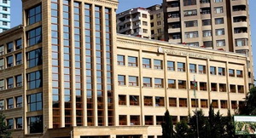
Ekologiya və Təbii Sərvətlər Nazirliyi aprelin 1-dən 15-nə qədər apardığı yoxlamalarla bağlı hesabat yayıb. Nazirliyin rəsmi məlumatına əsasən, araşdırma zamanı hüquqi və fiziki şəxslərin atmosfer havasının, su və torpaq ehtiyatlarının, yerin təkinin, fauna və floranın mühafizəsi, o cümlədən ətraf mühitə qanunsuz məişət və istehsalat tullantılarının yerləşdirilməsi sahəsində yol verdiyi qanun pozuntularına görə 146 akt və protokol tərtib olunub. Həmin nöqsanların aradan qaldırılması üçün icrası məcburi 37 müddətli göstəriş verilib.
Ümumilikdə 37 iş üzrə 43 min 450 manat məbləğində inzibati qaydada cərimə tətbiq edilib, ətraf mühitə dəymiş ziyana görə 25 iş üzrə 339 min 403,8 manat məbləğində iddia qaldırılıb, ətraf mühitə tullantıların atılmasına və axıdılmasına görə hüquqi və fiziki şəxslərə qarşı 252 iş üzrə 56 min 97,51 manat məbləğində ödəmə tətbiq edilib.
Tədbir görülməsi üçün hüquq mühafizə orqanlarına və məhkəmələrə 19, icra qurumlarına isə 16 iş göndərilib.

Mərkəzi Bankın hərracında 2,9 milyon dollar satıldı
21.04.2016
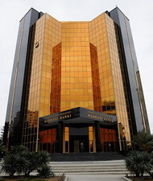Aprelin 21-də Mərkəzi Bankın hərracı təşkil edilib. Dövlət Neft Fondu hərraca 50 milyon ABŞ dolları məbləğində vəsait çıxarıb, 8 banka 2,9 milyon dollar satıb.
Transparency.az-ın məlumatına görə, Dövlət Neft Fondunun il ərzində keçirilən hərraclarda satdığı valyutanın həcmi 1 milyard 479,5 milyon dollara çatıb.
2016-cı ilin hərraclarında Mərkəzi Bankın özündən 685,4 milyon ABŞ dolları alınıb.

Daşıma və istehsalda nə qədər bahalaşma var?
21.04.2016
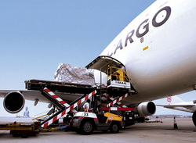Dövlət Statistika Komitəsi iki istiqamət üzrə qiymətlərin necə dəyişdiyini açıqlayıb. Transparency.az xəbər verir ki, rəsmi hesabata görə, 2016-cı ilin yanvar-mart aylarında 2015-ci ilin eyni dövrünə nisbətən nəqliyyat sektorunda yükdaşıma milli valyutada 45,1 faiz bahalaşıb.
Mart ayında fevral ayına nisbətən yükdaşıma qiymətləri 2,8 faiz, o cümlədən boru kəməri nəqliyyatı ilə neft və qazın nəql olunma qiyməti müvafiq olaraq 3,1 və 3 faiz, ölkələrarası yükdaşıma qiymətləri hava nəqliyyatında 4,9 faiz, dəmir yolu nəqliyyatında 2,5 faiz, dəniz nəqliyyatında 2,1 faiz, avtomobil nəqliyyatında 0,9 faiz artıb, ölkədaxili yükdaşıma qiymətlərində isə dəyişiklik baş verməyib.
Başqa bir hesabata əsasən, yanvar-mart aylarında 2015-ci ilin eyni dövrünə nisbətən sənaye məhsullarının istehsalçı qiymətləri 9,8 faiz, o cümlədən mədən sənayesi üzrə 9,4 faiz, emal sənayesi üzrə 8,4 faiz, elektrik enerjisi, qaz və buxar istehsalı, bölüşdürülməsi və təchizatı üzrə 7,5 faiz artıb, su təchizatı, tullantıların təmizlənməsi və emalı sahəsi üzrə isə dəyişiklik olmayıb.

BMT baş katibi gələsi olmadı
21.04.2016
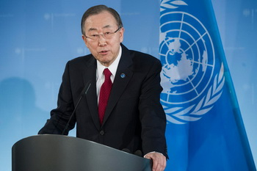
BMT baş katibi Pan Gi Munun Cənubi Qafqaza səfəri təxirə salınıb. Novator.az-ın məlumatına görə, BMT baş katibinin sözçüsü Stefan Dyujarrik aprelin 21-də belə açıqlama verib.
Pan Gi Munun Cənubi Qafqaz səfəri aprelin 25-də Ermənistandan başlamalı idi. BMT baş katibi sonra Gürcüstana və Azərbaycana baş çəkəcəkdi.
Stefan Dyujarrik bildirib ki, baş katib Cənubi Qafqaza səfər etməyi çox arzulayırdı, amma qəfil ortaya çıxan səbəbdən o həmin vaxt başqa yerdə olmalıdır: “Pan Gi Munun Cənubi Qafqaz səfərinin vaxtı yenidən müzakirə ediləcək”.
Pan Gi Mun indiyədək Ermənistan və Azərbaycana səfər etməyib.
Aprelin 25-27-də Azərbaycanda Birləşmiş Millətlər Təşkilatının Sivilizasiyalar Alyansının VII qlobal Bakı forumu keçiriləcək. Forumun təşkilatçıları sırasına BMT də daxildir.
AZƏRTAC-ın arayışına görə, “İnklüziv cəmiyyətlərdə birgə yaşama: çağırış və məqsəd” devizi altında keçiriləcək forumda yüksək səviyyəli rəsmilərin toplantısı, 30-a yaxın sessiyanın keçirilməsi nəzərdə tutulub.
BMT-nin baş katibi Pan Gi Mun da foruma gəlməli idi. Foruma Türkiyə prezidenti Rəcəb Teyyub Ərdoğan da dəvətlidir.

Birinci rübdə 2045 müəssisə və təşkilat yaradılıb
21.04.2016
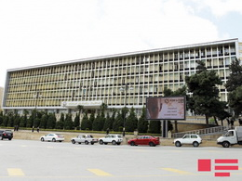2016-cı ilin yanvar-mart aylarında ölkədə 2045 müəssisə və təşkilat (onların nümayəndəlik və filialları) yaradılıb və onların sayı keçən ilin müvafiq dövrünə nisbətən 19,3 faiz artıb. Yeni müəssisə və təşkilatların 61,3 faizi Bakıda, 11,8 faizi Aran, 7,7 faizi Abşeron, 5,3 faizi Quba-Xaçmaz, 5 faizi Lənkəran, 4,5 faizi Gəncə-Qazax iqtisadi rayonlarında, qalanları isə digər bölgələrdə qeydiyyatdan keçib.
İlin birinci rübündə fərdi sahibkarlıqla məşğul olmaq üçün ölkənin vergi orqanlarında 26 min 437 fiziki şəxs qeydiyyatdan keçib və onların sayı keçən ilin müvafiq dövrünə nisbətən 44,6 faiz artıb. Fərdi sahibkarlar daha çox Bakıda, Aran, Gəncə-Qazax, Lənkəran, Abşeron, Şəki-Zaqatala və Quba-Xaçmaz iqtisadi rayonlarında qeydiyyata alınıb.
Hesabatı Dövlət Statistika Komitəsi yayıb.

Lukaşenkodan bəyanat: “MDB-nin ləğvi ilə bağlı təkliflər var”
21.04.2016
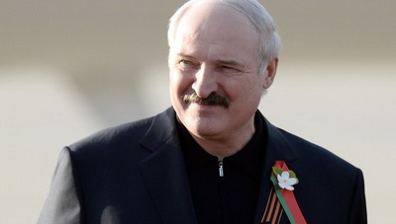
“Müstəqil Dövlətlər Birliyini saxlamaq zəruridir, amma onu müasir reallığa uyğunlaşdırmaq lazımdır”. Belarus prezidenti Aleksandr Lukaşenko aprelin 21-də xalqa və parlamentə müraciətində belə deyib.
Novator.az-ın məlumatına görə, Lukaşenko MDB-də baş verən proseslərin mənfiyə doğru getdiyini vurğulayıb: “Üzvlərin sayı azalır, bəzi ölkələr arasında münasibətlər pisləşir. Azərbaycanla Ermənistan arasında münaqişə bunun təsdiqidir. Hətta MDB-nin ləğvi ilə bağlı təkliflər səsləndirilir”.
Belarus prezidenti bildirib ki, Minsk birliyin təkmilləşdirilməsini zəruri hesab edir, amma MDB-nin beynəlxalq qurum kimi saxlanmasının tərəfdarıdır: “Bizim anlamımızda MDB-nin təkmilləşdirilməsi onu dövlətlər üçün daha güclü, cəzbedici etmək və müasir reallığa uyğunlaşdırmaq deməkdir”.
Lukaşenko Avrasiya İqtisadi İttifaqında da kifayət qədər problemin olduğunu deyib: “Avrasiya İttifaqında bütün maneələri aradan qaldırmaq üçün çox iş görməliyik. Qarşıda enerji daşıyıcılarının ümumi bazarının formalaşdırılması məsələsi dayanır”.
1991-ci ildə SSRİ-nin süqutundan sonra yaradılmış MDB-yə Azərbaycan, Moldova, Belarus, Ukrayna, Rusiya, Ermənistan, Qazaxıstan, Qırğızıstan, Tacikistan, Özbəkistan, Türkmənistan üzvdür. Gürcüstan bu birlikdən 2008-ci ildə ayrılıb. Qurumun icra orqanı Minskdə yerləşir.
2014-cü ildə yaradılmış Avrasiya İqtisadi İttifaqına Rusiya, Qazaxıstan, Belarus, Ermənistan və Qırğızıstan daxildir.

Hərb və say
21.04.2016
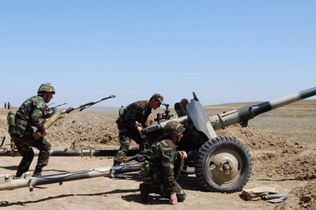Azərbaycanın Silahlı Qüvvələri aprelin 2-dən 5-dək Qarabağ cəbhəsində atəşkəsi pozan işğalçı erməni birləşmələrinə qarşı cavab tədbiri keçirib. Əks-həmlədə Füzuli və Ağdərə istiqamətində yerləşən bəzi yüksəkliklər azad edilib.
Müdafiə Nazirliyinin mətbuat xidməti əməliyyatlar zamanı Azərbaycanın 31 hərbçi itirdiyini açıqlayıb. Cəbhə xəttində aprelin 2-də 12, aprelin 3-də 3, aprelin 4-ü və 5-də 16 hərbi qulluqçunun şəhid olduğu bəyan edilib. Ondan sonra Müdafiə Nazirliyi şəhid olanların sayı barədə yeni məlumat vermir, adları açıqlamır.
Bəzi mənbələr, məsələn, Xəzər Hərbi Tədqiqatlar İnstitutu əməliyyatlar zamanı Azərbaycanın 95 hərbi qulluqçusunun (50 əsgər, 12 müddətdən artıq hərbi xidmət qulluqçusu, 11 gizir, 22 zabit) şəhid olduğunu iddia edir.
Aprelin 19-da prezidentin mətbuat xidməti məlumat yayıb. Məlumatda deyilir ki, aprelin 2-dən 5-dək qoşunların təmas xəttində göstərdikləri qəhrəmanlıq və igidliyə görə Azərbaycan hərbçilərinin xüsusi fərqlənən bir qrupu Azərbaycan Respublikası prezidentinin müvafiq sərəncamları ilə yüksək fəxri ada layiq görülüb, orden və medallarla təltif olunub. Vətən qarşısındakı xidmətlərinə görə təltif edilənlər arasında Azərbaycanın Milli Qəhrəmanı fəxri adına, “Azərbaycan Bayrağı” və “Vətənə xidmətə görə” ordenlərinə, “Vətən uğrunda”, “İgidliyə görə” və “Hərbi xidmətlərə görə” medallarına layiq görülənlər var”. Ancaq say və adlar açıqlanmayıb.
Ehtiyatda olan general-leytenant, Azərbaycanda korpus komandiri və nazirin məsləhətçilər şurasının üzvü olmuş Yaşar Aydəmirov Transparency.az-a deyib ki, Müdafiə Nazirliyindən açıqlanması umulan informasiyalar hərbi sirdir: “Döyüş bölgəsində müxtəlif silahlardan, artilleriya sistemindən istifadə edilib, əlbəttə ki, şəhidimiz, yaralımız olacaq. Hər bir şəhidimizin xatirəsi əzizdir. Azərbaycan şəhidi bir daha sübut etdi ki, xalq torpaq naminə hər zaman ölümə belə gedəcək. İtkilərimizin sayı isə böyük rəqəm deyil, qoşunumuzun çox xırda bölmələri ilə düşmənə həmlə edilib.
Prezidentin təltiflərinə gəlincə, hərbi sahədə açıq və gizli fərmanlar olur. Adlar açıqlanarsa, dislokasiya yerlərində bəzi komandirlərin kimliyi üzə çıxa bilər. Qarşı tərəf bu məlumatlarla tanklarını kimin, necə vurduğunu, həmin şəxslərin hansı istiqamətlərdə yerləşdiyini təyin edə, beləcə bir çox informasiyanın üstü açıla bilər”.
Politoloq Ərəstun Oruclunun fikrincə, informasiya çatışmazlığı cəmiyyətdə dövlət və hakimiyyət orqanlarına etimadı zəiflədir: “Döyüş getdiyi müddətdə itkilərin sayının açıqlanmaması tez-tez istifadə olunan taktikadır və əsasən iki məqsədlə edilir: cəmiyyətdə ruh düşkünlüyü yaratmamaq, düşmən tərəfə itkilərlə bağlı təbliğat imkanları verməmək. Lakin bu halda şayiələr yayılıb üstünlük qazanmağa başlayır. Belə hallarda dövlət strukturları, onların ictimaiyyətlə əlaqələr departamentləri və mətbuat xidmətləri cəmiyyətlə, media ilə müntəzəm əlaqədə olmalı, çevik informasiya siyasəti yürütməlidir. Azərbaycanda isə bunun tam əksini görürük və adı çəkilən strukturların fəaliyyətində peşəkarlığın zəruri səviyyədə olmaması cəmiyyətdə digər mənbələrə, hətta kifayət qədər şübhəli mənbələrə, onların yaydığı yanlış məlumat və şayiələrə meydan açır.
İnformasiya siyasətini bir və ya bir neçə qurum və nazirliklə yaxşılaşdırmaq mümkün deyil. Dövlətin və hakimiyyətin media, söz və ifadə azadlığına münasibəti əsaslı şəkildə dəyişməli, bu istiqamətdə bütün maneələr aradan qaldırılmalıdır. Əks halda müharibə şəraitində olan dövlət informasiya mübarizəsində həm daxili, həm də xarici müstəvidə geriləyə bilər”.
Hərbi ekspert Üzeyir Cəfərli hesab edir ki, cəbhədəki son döyüşlər və nəticələr hələ uzun müddət müzakirə mövzusu olacaq: “Çünki 1994-cü ilin atəşkəs sazişindən bəri belə ciddi toqquşma və hər iki tərəfdən canlı qüvvə və ağır texnika itkisi yaşanmamışdı. Müharibənin əsrlərlə təsdiq olunmuş bir qaydası var ki, adətən real itkilər haqqında məlumatlar çox gec açıqlanır. Buna normal yanaşmaq lazımdır. Müdafiə Nazirliyi əməliyyatlarla bağlı bütün məlumatları açıqlasa, zərərli nəticələr verə bilər. Niyəsini isə peşəkar hərbçilər yaxşı anlayır. Hər şey zamanı gələndə açıqlanacaq. Müharibə şəraitində olan ölkədə belə məsələlərə diqqətlə yanaşılmalıdır”.
Transparency.az-a danışan “Xəzər” Hərbi Tədqiqatlar İnstitutunun direktoru, hərbi ekspert Cəsur Sümərinli deyib ki, Müdafiə Nazirliyinin cəbhə xəttində baş verən son əməliyyatlarla bağlı informasiya məxfiliyinin səbəbi aydın deyil: “Xüsusilə də şəhidlərin adlarının və onların ümumi sayının açıqlanmaması Müdafiə Nazirliyi üçün tamamilə yolverilməz hadisədir. Hesab edirəm ki, itki statistikasının gizlədilməsinin əsas səbəbi odur ki, Müdafiə Nazirliyi hərbi əməliyyatlar zamanı bu qədər itki olacağını gözləməyib, döyüşün aparılması ilə bağlı hesablamalarda maksimum 20-30 şəhid verilməsi gözlənib. Amma real itkilər az qala 3 dəfə artıq olduğu üçün qurum bu rəqəmi gizlətmək məcburiyyətində qalıb”.
Prezidentin hərbi qulluqçuları son təltifinə gəlincə, ekspert konkret adların ictimaiyyətə açıqlanmamasını da yanlış addım hesab edir: “Azərbaycanın müstəqillik tarixində heç zaman belə qəribə hal olmayıb. Xalq qəhrəmanlarını, igid oğullarını niyə sosial şəbəkələrlə tanımalı, Milli Qəhrəman və digər yüksək adlar verilən şəhidlərin kimliyi niyə gizli saxlanmalıdır?
Müdafiə Nazirliyinin saytında xüsusi bir bölüm, məsələn, “Şəhidlər – adlı statistika” yaradılmalı, orada istər birinci Azərbaycan-Ermənistan müharibəsi zamanı, istərsə də atəşkəs müqaviləsinin imzalandığı 1994-cü ildən bu yana şəhid olan minlərlə Azərbaycan hərbçisinin adları, barələrində qısa informasiya əksini tapmalıdır. Bu mütləq olmalıdır”.

Əkrəm Əylislinin maddəsi dəyişdi, iş prokurorluğa getdi
21.04.2016
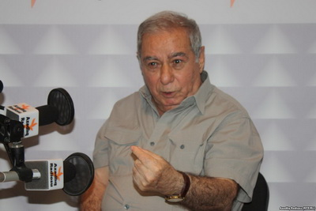
Yazıçı Əkrəm Əylisli hakimiyyət nümayəndəsinə qarşı zor tətbiq etməkdə ittiham olunur. İstintaq daha öncə xuliqanlıqda şübhəli bilinən (Cinayət işi ) yazıçını bu dəfə Cinayət Məcəlləsinin 315.1-ci maddəsi ilə ittiham edir. Həmin maddəyə görə, hakimiyyət nümayəndəsinə xidməti vəzifələrini yerinə yetirərkən həyat və sağlamlıq üçün təhlükəli olmayan zor tətbiq etməklə müqavimət göstərmə üç ilədək müddətə azadlıqdan məhrum etmə ilə cəzalandırılır.
Bu il martın 30-u səhər Əkrəm Əylisli Venesiyada keçirilən beynəlxalq ədəbiyyat festivalında iştirak etmək üçün təyyarə ilə Azərbaycandan çıxmaq istəyib. Ancaq paytaxt Bakının hava limanında sərhədçilər onu, həmçinin böyük oğlu İlyası saxlayıblar. Əkrəm Əylisli Nəqliyyatda Baş Polis İdarəsinin aeroportdakı bölməsinə aparılıb. 15 saat saxlandıqdan sonra o, sərbəst buraxılıb.
Əkrəm Əylisli mediaya bildirib ki, sərhədçilər onu pasport nəzarətinə buraxmayıblar, çıxışına qadağa qoyulduğunu deyiblər, sonra gömrükçülər əl yükünü yoxlayıb onu polisə təhvil veriblər.
Rəsmi versiyaya görə isə Əkrəm Əylisli hava limanında ictimai qaydanı pozub, söyüş söyüb, Dövlət Sərhəd Xidmətinin əməkdaşı Nihal Seyidovu vurub.
Aprelin 21-də “Azadlıq” radiosuna danışan vəkil Elçin Sadıqov deyib ki, bu gün yazıçı ilə birgə Hava Nəqliyyatında Polis İdarəsinin istintaq şöbəsində olub. Şöbədə onalra cinayət işinin hakimiyyət nümayəndəsinə qarşı zorakılıq əməli üzrə davam etdiriləcəyi haqda məlumat verilib. Hava Nəqliyyatında Polis İdarəsi işi Bakı Şəhər Prokurorluğuna göndərib.
3 il öncə Əkrəm Əylisli “Daş yuxular” romanına görə ciddi tənqidlərlə üzləşib, prezident İlham Əliyevin sərəncamları ilə “Xalq yazıçısı” fəxri adından və prezident təqaüdündən məhrum edilib. Bu yaxınlarda prezident İlham Əliyevə açıq məktubla müraciət edən Əkrəm Əylisli ona davamlı təzyiqlər edildiyini vurğulayıb, kömək istəyib.

Xarici İşlər Nazirliyi Ermənistanın son hücumlarının nəticələri ilə bağlı bəyanat yayıb
21.04.2016
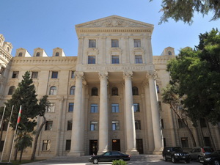Aprelin 21-də Xarici İşlər Nazirliyi Ermənistan Silahlı Qüvvələrinin ayın 2-dən başlayan hücumlarının aprelin 18-dək olan nəticələri ilə bağlı bəyanat yayıb.
Bəyanatda deyilir ki, aprelin 2-də Ermənistanın hücumları və sonrakı həmlələri nəticəsində qoşunların təmas xətti boyunca 34 şəhər və kənd atəşə məruz alıb, uşaqlar da daxil olmaqla xeyli sayda mülki Azərbaycan əhalisi öldürülüb və yaralanıb. Özəl və ictimai mülkiyyətə ciddi ziyan dəyib. 314-ü fərdi yaşayış evi olmaqla 353 mülki bina, 3 məktəb, 3 uşaq bağçası, 1 mədəniyyət mərkəzi və digər iaşə obyektləri dağıdılıb və ya ciddi ziyan görüb. Bundan başqa 357 elektrik dirəyi, 3 elektrik yarımstansiyası, 30 transformator, eləcə də su anbarları, qaz boruları, yollar və digər mülkiyyətə ciddi ziyan vurulub.
Bəyanatda bildirilir ki, Ermənistanın hücum xarakterli əməlləri həmçinin Azərbaycan Silahlı Qüvvələrinin hərbi qulluqçularının həlak olması və yaralanmasına səbəb olub. Aprelin 10-da Beynəlxalq Qızıl Xaç Komitəsi tərəflər arasında son gərginliyin ardınca həlak olmuş şəxslərin meyitlərinin təhvil verilməsi məsələsinə köməklik göstərib. Sonradan həyata keçirilən məhkəmə-tibbi ekspertizası nəticəsində Azərbaycan hərbi qulluqçularının meyitlərində ölümdən sonra həyata keçirilən çoxsaylı işgəncə əlamətləri qeydə alınıb.
Bəyanatda vurğulanır ki, beynəlxalq ictimaiyyət Ermənistanı qınamalı və BMT Təhlükəsizlik Şurasının 1993-cü ildə qəbul etdiyi, işğalçı qüvvələrin bütün işğal olunmuş Azərbaycan ərazilərindən dərhal, tamamilə və qeyd-şərtsiz çıxması tələbinin qoyulduğu 822, 853, 874 və 884 saylı qətnamələrinin yerinə yetirilməsini tələb etməlidir.
Bəyanat bu sözlərlə bitir: “Münaqişə yalnız Azərbaycanın beynəlxalq səviyyədə tanınmış sərhədləri çərçivəsində onun ərazi bütövlüyü və suverenliyi əsasında həll oluna bilər. Azərbaycan Respublikası münaqişənin siyasi yolla nizamlanmasına nail olunması və regionda sülh və ədalətin təmin olunması üçün səylərini əsirgəməyəcək”.
1988-ci ildə başlayan Qarabağ müharibəsində Ermənistan Azərbaycanın Dağlıq Qarabağ bölgəsini və Laçın, Kəlbəcər, Qubadlı, Zəngilan, Cəbrayıl, Füzuli, Ağdam rayonlarını, eləcə də Qazax rayonunun 7, Naxçıvan Muxtar Respublikasının 1 kəndini işğal edib. 1994-cü ildə elan olunan atəşkəsdən bəri sülh danışıqları heç bir nəticə vermir.
Azərbaycanın Silahlı Qüvvələri aprelin 2-dən 5-dək Qarabağ cəbhəsində atəşkəsi pozan işğalçı erməni birləşmələrinə qarşı cavab tədbiri keçirib. Əks-həmlədə Füzuli və Ağdərə istiqamətində yerləşən bəzi yüksəkliklər azad edilib.

Dövlət komitəsinin torpaq reydləri pozuntuları üzə çıxarıb
21.04.2016
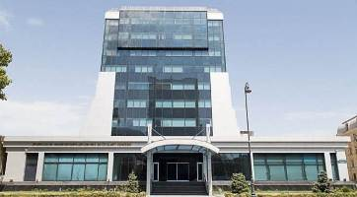
Əmlak Məsələləri Dövlət Komitəsinin dövlət müfəttişləri aprelin 21-də Səbail, Abşeron və Xəzər rayonlarında torpaq reydləri və monitorinqlər aparıb. Monitorinqlər nəticəsində Səbail rayonunda dövlət mülkiyyətində olan 23 hektar torpaq sahəsində qanunsuz və hüquqi əsası göstərən heç bir sənəd olmadan özbaşına tikinti aparılması halları aşkarlanıb və onların qarşısı alınıb.
Abşeron və Xəzər rayonlarında müxtəlif şəxslərin kənd təsərrüfatı təyinatlı torpaq sahələrində qeyri-yaşayış və müxtəlif məqsədli ilkin tikinti işləri apardığı üzə çıxıb. Novxanı və Mehdiabad qəsəbələrində (Abşeron) vətəndaşların mülkiyyətinə verilmiş pay (əkin) torpaqlarında təyinatına zidd olaraq obyektlərin inşasının qarşısı alınıb. Zirə və Türkan qəsəbələrində də (Xəzər) kənd təsərrüfatı təyinatlı torpaqlarda aparılan qanunsuz tikinti işləri dayandırılıb. Qeydə alınan pozuntu halları ilə əlaqədar tədbirlər görülüb, cərimələr və sanksiyalar barədə inzibati protokol və aktlar tərtib edilib.
AZƏRTAC-ın məlumatına görə, bu il torpaq müfəttişləri ölkədə 480-dən çox qanunvericiliyin tələblərinin pozulması halı aşkar edib. Ümumilikdə isə torpaqlardan istifadəyə və onların mühafizəsinə dövlət nəzarəti ilə bağlı indiyədək 929 hal üzrə hüquqi və fiziki şəxslərə xəbərdarlıq edilib, 230 halla bağlı inzibati protokol tərtib edilib, 170 halla bağlı inzibati tənbeh vermə haqqında qərar qəbul olunub.

Dollar, avro və rubl ucuzlaşıb
22.04.2016
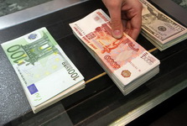Aprelin 22-də həm dollar, həm də avro ilə rubl ucuzlaşıb. Transparency.az xəbər verir ki, Mərkəzi Bank 1 ABŞ dollarının kursunu 1,5128 manatdan 1,5074 manata endirib. 1 avronun rəsmi məzənnəsi 1,7087 manatdan 1,7028 manata, 1 Rusiya rublunun rəsmi kursu isə 0,0232 manatdan 0,0227 manata düşüb.
Ötən il dekabrın 21-də Mərkəzi Bank üzən məzənnə rejiminə keçilməsi barədə qərar qəbul edib. Qərarın ardınca rəsmi kurs 1 dollara qarşı 1 manat 5 qəpikdən 1 manat 55 qəpiyə qalxıb. Manatın kursunu sabit saxlamaq üçün bu il Mərkəzi Bank hərraclarda 685,4 milyon ABŞ dolları məbləğində vəsait satıb. Hərraclarda Dövlət Neft Fondunun satdığı valyutanın həcmi isə 1 milyard 479,5 milyon dollarıdır. Ümumi xərc 2 milyard 164,9 milyon ABŞ dolları həcmindədir.

Ticarət statistikası
22.04.2016
2016-cı ilin yanvar-mart aylarında istehlakçılara 6 milyard 793,4 milyon manatlıq və ya 2015-ci ilin eyni dövrü ilə müqayisədə 3,4 faiz çox məhsul satılıb. Ərzaq məhsulları, içkilər və tütün məmulatları üzrə satışın dəyəri real ifadədə 4,8 faiz artaraq 3 milyard 429,9 milyon manata, qeyri-ərzaq məhsulları üzrə isə 1,9 faiz artaraq 3 milyard 363,5 milyon manata bərabər olub. Transparency.az-ın məlumatına görə, Dövlət Statistika Komitəsi belə hesabat yayıb.
Hesabat dövründə istehlakçıların pərakəndə ticarət şəbəkələrində xərclədiyi vəsaitin 50,5 faizi ərzaq məhsulları, içkilər və tütün məmulatlarının, 16,9 faizi toxuculuq məhsulları, geyim və ayaqqabıların, 6,3 faizi elektrik malları və mebelin, 5,8 faizi avtomobil yanacağının, 1,3 faizi əczaçılıq və tibbi malların, 0,8 faizi kompüterlər, telekommunikasiya avadanlıqları və çap məhsullarının, 18,4 faizi isə digər qeyri-ərzaq məhsullarının alınmasına sərf edilib.
Dövlət Statistika Komitəsinin başqa bir hesabatına görə, 2016-cı ilin yanvar-fevral aylarında Azərbaycan Respublikasının hüquqi və fiziki şəxsləri dünyanın 132 ölkəsindəki tərəfdaşları ilə ticarət əməliyyatları həyata keçirib, 82 ölkəyə məhsul ixrac olunub, 121 ölkədən məhsul idxal edilib. Ticarət dövriyyəsinin 47,7 faizi Avropa İttifaqı ölkələri, 9,4 faizi MDB üzvü dövlətləri, 42,9 faizi isə dünyanın digər ölkələrinin payına düşüb. Xarici ticarət dövriyyəsi 2 milyard 829,4 milyon ABŞ dolları, o cümlədən ixracın dəyəri 1 milyard 849,5 milyon dollar, idxalın dəyəri 979,9 milyon dollar təşkil edib, nəticədə 869,6 milyon dollarlıq müsbət ticarət saldosu yaranıb.

Azərbaycan-İran anlaşmaları nələri nəzərdə tutur?
22.04.2016
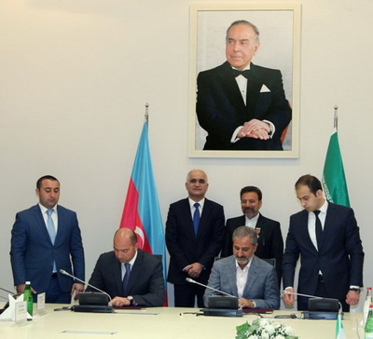
İranın rabitə və informasiya texnologiyaları naziri Mahmud Vaezinin Bakı səfərində iki ölkə arasında 4 memorandum imzalanıb. Memorandumlar “Sumqayıt Kimya Sənaye Parkı” MMC, “Azərbaycan İnvestisiya Şirkəti” ASC, “Azərsun Holdinq” MMC, İranın “İran Khodro” və “Darou Pakhsh” şirkətləri arasında Azərbaycanda avtomobil və dərman istehsalı sahəsində müştərək layihələrin icrasını nəzərdə tutur.
“Azərbaycan İnvestisiya Şirkəti” ASC, “Azərsun Holdinq” MMC və “Darou Pakhsh” şirkəti arasında imzalanmış anlaşma memorandumuna əsasən, birgə yeni müəssisə yaradılacaq. Bu müəssisəni üç şirkət birgə maliyyələşdirəcək. Müəssisədə ağrıkəsici, antibiotik və vitamin təyinatlı 52 adda dərman preparatlarının istehsalı nəzərdə tutulur. Müəssisənin Sumqayıt Kimya Sənaye Parkının ərazisində yaradılması planlaşdırılır.
“Sumqayıt Kimya Sənaye Parkı” MMC ilə “Darou Pakhsh” şirkəti arasında imzalanmış anlaşma memorandumu əczaçılıq məhsullarının beynəlxalq standartlara uyğun istehsalı layihəsinin Sumqayıt Kimya Sənaye Parkının ərazisində həyata keçirilməsi ilə bağlıdır. Memoranduma uyğun olaraq tərəflər əczaçılıq məhsullarının beynəlxalq standartlara uyğun istehsalı layihəsinin həyata keçirilməsi üçün “Darou Pakhsh”, “Azərbaycan İnvestisiya Şirkəti” ASC və “Azərsun Holdinq” MMC-nin təsisçiliyi ilə yaradılacaq yeni şirkətin Sumqayıt Kimya Sənaye Parkının rezidenti kimi qeydiyyatdan keçməsi üçün lazımi prosedurları həyata keçirəcəklər.
Azərbaycanın “Azevrocar” MMC və İranın “İran Khodro” şirkəti arasında imzalanmış anlaşma memorandumuna əsasən, şirkətlər Azərbaycanda minik avtomobillərinin və ehtiyat hissələrinin birgə istehsalını gerçəkləşdirəcək. İlkin olaraq layihə üzrə istehsal edilməsi məqsədəuyğun olan avtomobil modelləri müəyyənləşdiriləcək, sonra isə layihə üzrə biznes planı hazırlanacaq. Layihənin Neftçala Sənaye Məhəlləsində həyata keçirilməsi nəzərdə tutulur. Zavodun 2 ilə tikilməsi planlaşdırılır.
“Azərbaycan İnvestisiya Şirkəti” ASC və “Azevrocar” MMC arasında avtomobil və müvafiq ehtiyat hissələrinin istehsalı layihəsi isə Neftçala Sənaye Məhəlləsində həyata keçiriləcək.
AZƏRTAC xəbər verir ki, aprelin 21-də baş tutan imzalanma mərasimindən öncə Azərbaycanın iqtisadiyyat naziri Şahin Mustafayevlə İranın rabitə və informasiya texnologiyaları naziri Mahmud Vaezi iki ölkə arasında mövcud iqtisadi əlaqələrə və əməkdaşlıq perspektivlərinə dair müzakirələr aparıblar.
Şahin Mustafayev bildirib ki, prezident İlham Əliyevin 2014-cü ilin aprelində İrana səfərindən sonra iki ölkə arasında 60-a yaxın qarşılıqlı səfər həyata keçirilib, 30-dan çox sənəd imzalanıb. Qeyd olunub ki, Azərbaycan və İran arasında möhkəm müqavilə-hüquq bazası yaradılıb, iqtisadi sahədə 40-dan çox olmaqla indiyədək 120 sənəd imzalanıb, hazırda Azərbaycanda 439 İran şirkəti fəaliyyət göstərir. Nazirin sözlərinə görə, təkcə 2016-cı ilin yanvar-mart aylarında iki ölkə arasında ticarət dövriyyəsinin həcmi 53 faiz artıb.

Prezident 5-ci dəfə prezident oldu
22.04.2016
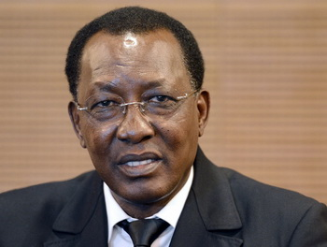
Mərkəzi Afrika ölkəsi Çadda prezident seçkisinin nəticələri elan olunub. Rəsmi nəticələrə görə, İdris Debi beşinci dəfə dövlət başçısı postuna seçilib.
Novator.az xəbər verir ki, Debi seçicilərin 62%-nin səsini toplayaraq ilk turda qalib gəlib. Onun əsas rəqibi 13% səs yığa bilib.
63 yaşlı Debi Çad prezidenti postunu 1990-cı ilin dekabrından tutur.

Hesablama Palatası sədrinin illik məruzəsindən
22.04.2016
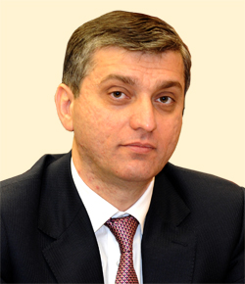Hesablama Palatasının sədri Vüqar Gülməmmədovun Milli Məclisin 15 aprel iclasındakı illik məruzəsinin mətni yayılıb. Transparency.az-ın məlumatına görə, palata sədri deyib ki, 2015-ci ildə qurum dövlət büdcəsi və büdcədənkənar dövlət fondları üzrə 1-i ekspert-analitik təhlil olmaqla 84, Naxçıvan Muxtar Respublikasının büdcəsi üzrə isə 24 nəzarət tədbirinin keçirilməsi ilə bağlı qərar verib: “1 audit tədbiri audit dövründə həmin qurumun vəzifəli şəxsləri ilə bağlı cinayət işinin başlanması səbəbindən dayandırılıb, 1 audit tədbiri isə növbəti ilə keçirilib. 2014-cü il üzrə 2 nəzarət tədbirinin nəticələri də yekunlaşdırılıb.
2015-ci ildə başa çatdırılmış nəzarət tədbirləri 175 qurumun, o cümlədən 29 rayon icra hakimiyyəti orqanının və Azərbaycanın xarici ölkələrdəki 4 diplomatik korpusunun fəaliyyətini əhatə edib.
Hesabat ilində dövlət büdcəsinin xərcləri ilə bağlı həyata keçirilmiş nəzarət tədbirləri çərçivəsində 4,2 milyard manat məbləğində vəsait əhatə olunub. 2014-cü illə müqayisədə nəzarət tədbirlərinin sayında əhəmiyyətli dəyişiklik olmasa da, 2015-ci ildə əhatə edilmiş vəsaitin məbləği əvvəlki illə müqayisədə 15,3% çoxdur.
Dövlət büdcəsinin funksional xərcləri üzrə daha çox investisiya ilə bağlı xərclərə yönəldilmiş vəsait əhatə olunub, 2015-ci ildə nəzarət tədbirləri ilə əhatə olunmuş cəmi vəsaitin 90,9%-ni mərkəzləşdirilmiş, 9,1%-ni isə yerli xərclər təşkil edib.
Hesabat ilində büdcədənkənar dövlət fondlarının gəlir və xərcləri ilə bağlı aparılmış nəzarət tədbirlərində Dövlət Neft Fondunun 2014-ci il üçün maliyyə hesabatları, həmçinin Neft Fondundan Məcburi Köçkünlərin Sosial İnkişaf Fonduna 2013-2014-cü illərdə ayrılmış vəsaitlər audit olunub. Dövlət Sosial Müdafiə Fondu ilə bağlı isə nəzarət tədbirləri ilə 128,7 milyon manat məbləğində vəsait əhatə edilib.
2015-ci ildə beynəlxalq təşkilatlardan cəlb edilmiş kreditlər hesabına icra olunmuş bir sıra layihələr üzrə həyata keçirilmiş nəzarət tədbirlərində 68,1 milyon ABŞ dolları, 17,3 milyon avro və 7 milyard yapon yeni məbləğində vəsait əhatə olunub.
Dövlət büdcəsinin xərcləri üzrə nöqsanların qruplaşdırılmasını aparsaq, əsasən əməyin ödənilməsi, əsas fondların təmiri, tikintisi və bərpası işlərində, dövlət satınalmaların həyata keçirilməsində mühasibat uçotunun aparılması və maliyyə hesabatlarının tərtibi zamanı yol verilmiş nöqsanların böyük xüsusi çəkiyə malik olduğunu görərik.
Ötən hesabatlarda da qeyd edildiyi kimi, dövlət satınalmalarının keçirilməsi istiqamətində buraxılmış nöqsanlara audit olunmuş bütün qurumlarda rast gəlmək mümkündür. Satınalma metodu tətbiq edilmədən müqavilələrin bağlanması, həmçinin qanunvericiliklə müəyyən olunmuş məbləğ məhdudiyyətinin aradan qaldırılması məqsədilə vəsaitin ayrı-ayrı müqavilələrə bölünərək satınalma metodunun dəyişdirilməsi ilə yanaşı bir mənbədən satınalma metoduna üstünlük verilməsi hallarına daha çox rast gəlinib. Təhlil bir mənbədən satınalma metodu tətbiq edilməklə bağlanmış birbaşa müqavilələrin əsasən təmir-tikinti ilə bağlı fəaliyyəti əhatə etdiyini göstərir. Bu sahədə qeyd edilməli əsas məqam isə bəzi hallarda zərurət olmadan bir mənbədən satınalma keçirilməsi üçün müraciətin edilməsidir.
Ümumilikdə hesabat ilində dövlət büdcəsinin gəlirləri, dövlət büdcəsinin xərcləri, Baş Prokurorluğa göndərilmiş materiallar və əvvəlki illərdə aparılmış nəzarət tədbirlərinin nəticələri nəzərə alınmaqla 10 milyon 286,7 min manat və 60,2 min avro məbləğində vəsait müvafiq qaydada bərpa edilib.
Hesabat ilində nəzarət tədbirləri nəticəsində artıq ödənilmiş vəsaitlərin dövlət büdcəsinə bərpası ilə yanaşı müvafiq olaraq 1,6 milyon manat məbləğində işlər və xidmətlərin görülməsi həyata keçirilib və 1,7 milyon manat məbləğində inventar və materialların natura şəklində bərpası təmin edilib. 271 ştat vahidinin azaldılması təmin olunub ki, bu da əlavə vəsaitin istifadəsinin qarşısının alınması deməkdir.
Dövlət büdcəsi ilə yanaşı Dövlət Sosial Müdafiə Fondu üzrə aparılmış 4 nəzarət tədbirinin nəticələrinə əsasən 266 min manat vəsait qurumun büdcəsinə bərpa edilib, həmçinin məcburi dövlət sosial sığorta haqları üzrə az hesablanmış 636,9 min manat məbləğində vəsait sığortaedənlərin hesabatlarında əks olunub.
Hesabat ilində həyata keçirilmiş nəzarət tədbirlərinin nəticəsi olaraq Hesablama Palatası 134 təqdimat göndərib. Kollegiya qərarları ilə 995 tövsiyə verilib. Həmin tövsiyələrin 10,8%-i yol verilmiş nöqsanlar üzrə dövlət büdcəsinə bərpa və işlərin (xidmətlərin) görülməsi, 8,5%-i debitor və kreditor borclarla bağlı olub, 80,7%-i isə müəyyən edilmiş nöqsanlara gələcəkdə yol verilməməsi, fəaliyyətin gücləndirilməsi ilə bağlı müxtəlif istiqamətləri əhatə edib. Yoxlanılan təşkilatlar 398 nəfərlə bağlı intizam tənbeh tədbirləri görüb.
Hesablama Palatası olaraq diqqət yetirdiyimiz digər məqamlar isə vəsaitlərin səmərəli istifadəsinin təmin edilməsi və vəsaitin təyinatı üzrə istifadəsi ilə bağlı olub. Audit olunan qurumların böyük əksəriyyətində müəyyən olunmuş nöqsanlardan biri də vəsaitin təyinatının dəyişdirilməsidir. Nəzarət tədbirlərinin nəticələri üzrə məlumatların təhlili vəsaitlərin Vahid Büdcə Təsnifatı ilə müəyyən olunmuş iqtisadi və funksional təsnifat koduna uyğun istifadə edilməməsi hallarına yol verildiyini göstərir. Həyata keçirilmiş nəzarət tədbirləri nəticəsində müəyyən edilib ki, audit olunan qurumlar ümumilikdə 49,2 milyon manat məbləğində vəsaiti Vahid Büdcə Təsnifatı ilə təsdiq edilmiş iqtisadi və funksional təsnifat kodu üzrə icra etməyib”.

Rusiyada yeni ombudsman
22.04.2016
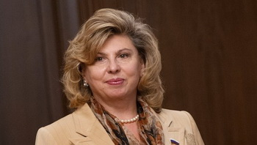
Rusiya Dövlət Duması aprelin 22-də yeni ombudsman seçib. Novator.az xəbər verir ki, bu postu Ədalətli Rusiya Partiyasından deputat Tatyana Moskalkova tutub. Onun namizədliyini 323 deputat dəstəkləyib, 11 nəfər isə əleyhinə səs verib.
Əvvəlki ombudsman Ella Pamfilova bu yaxınlarda Mərkəzi Seçki Komissiyasına sədr gedib.
Tatyana Moskalkova 1955-ci ildə Belarusda doğulub, hüquqçudur.
Rusiyada ombudsmanın səlahiyyət müddəti 5 ildir. Bir şəxs ardıcıl olaraq 2 dəfə ombudsman seçilə bilər.

Prezident İlham Əliyev sərnişin gəmilərinin istismara verilməsi mərasimində iştirak edib
22.04.2016
Prezident İlham Əliyev aprelin 22-də Bakı Gəmiqayırma Zavodunda “Xəzər Dəniz Gəmiçiliyi” Qapalı Səhmdar Cəmiyyətinin sifarişi ilə inşa edilən “Üfüq”, “Zəfər” və “Turan” sərnişin gəmilərinin istismara verilməsi mərasimində iştirak edib.
AZƏRTAC xəbər verir ki, Azərbaycan neftçilərinin dəniz platformalarına çatdırılması üçün nəzərdə tutulan sərnişin gəmiləri 80 sərnişin tutumuna malikdir. Yüngül materialların tətbiqi, hərəsinin gücü 1920 kilovat olan iki baş mühərrikin qoyulması sərnişin gəmilərinə saatda 35 kilometrə yaxın sürət yığmağa imkan verir. Bu, mövcud gəmilərlə müqayisədə iki dəfə çoxdur. Yeni gəmilər göyərtələrinə 10 tonadək müxtəlif yük də götürə bilir.
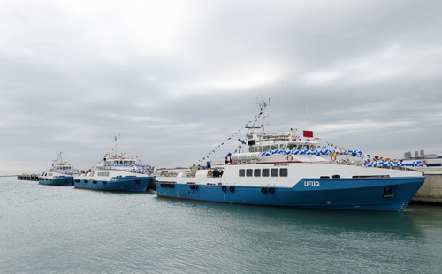

Lavrov Yerevanda Qarabağdan danışıb Türkiyəni vurdu
22.04.2016
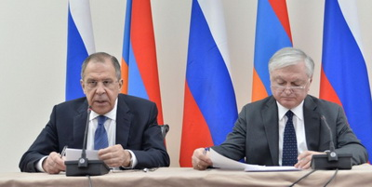
Yerevana səfər edən Rusiya xarici işlər naziri Sergey Lavrov aprelin 22-də ermənistanlı həmkarı Edvard Nalbandyanla görüşüb. Görüşdə Dağlıq Qarabağ münaqişəsi də müzakirə olunub. Lavrov Qarabağ cəbhəsində 1994-cü ildə imzalanmış, 1995-ci ildə qüvvətləndirilmiş atəşkəs rejiminin müddətsiz olduğunu vurğulayıb və buna əməl etməyə, gərginliyə yol verməməyə çağırıb.
Novator.az-ın məlumatına görə, Lavrov danışıqlardan sonra mediaya açıqlamasında Türkiyəni tənqid edib. Xarici işlər naziri deyib ki, Türkiyə rəhbərliyinin Dağlıq Qarabağla bağlı açıqlamaları sülhə yox, müharibəyə yönəlib və qəti şəkildə qəbul edilə bilməz: “Türkiyə rəhbərliyi münaqişəni hərbi yolla həll etməyə çağırır. Bu isə ATƏT-in Minsk qrupu həmsədrlərinin (ABŞ, Rusiya, Fransa) və bütövlükdə dünya ictimaiyyətinin mövqeyi ilə daban-dabana ziddir”.
1988-ci ildə başlayan Qarabağ müharibəsində Ermənistan Azərbaycanın Dağlıq Qarabağ bölgəsini və Laçın, Kəlbəcər, Qubadlı, Zəngilan, Cəbrayıl, Füzuli, Ağdam rayonlarını, eləcə də Qazax rayonunun 7, Naxçıvan Muxtar Respublikasının 1 kəndini işğal edib. 1994-cü ildə elan olunan atəşkəsdən bəri Minsk qrupu çərçivəsində aparılan sülh danışıqları heç bir nəticə vermir.
Azərbaycanın Silahlı Qüvvələri aprelin 2-dən 5-dək Qarabağ cəbhəsində atəşkəsi pozan işğalçı erməni birləşmələrinə qarşı cavab tədbiri keçirib. Əks-həmlədə Füzuli və Ağdərə istiqamətində yerləşən bəzi yüksəkliklər azad edilib.
Türkiyə prezidenti Rəcəb Teyyub Ərdoğan aprelin 2-də Azərbaycan prezidenti İlham Əliyevə zəng edib. O, Ermənistan-Azərbaycan qoşunlarının təmas xəttində baş vermiş hadisələrlə bağlı dəstəyini və həmrəyliyini ifadə edib, Türkiyə xalqının hər zaman Azərbaycan xalqının yanında olduğunu bildirib.

Fırıldaqçılıqda təqsirli bilinən sabiq baş nazir müavini 5 il həbs cəzası aldı
22.04.2016
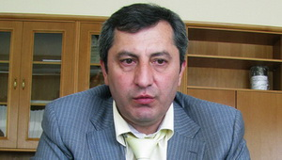
Rusiyanın Dağıstan Respublikasının Ali Məhkəməsi aprelin 22-də sabiq baş nazir müavini Məhəmmədhüseyn Nəsrəddinova 5 il müddətinə həbs cəzası kəsib. Novator.az xəbər verir ki, məhkəmə Nəsrəddinovu fırıldaqçılıqda təqsirli bilib. Hökmə görə, sabiq baş nazir müavini 1 milyon rubl məbləğində cərimə də ödəməlidir.
Baş nazir müavininə cinayət işi 2013-cü ildə açılıb. İstintaqın məlumatına görə, Nəsrəddinov digər şəxslərlə əlbir olaraq saxta sənədlərlə 9 bələdiyyənin qaz şəbəkəsinin əmlakını özəl şirkətin mülkiyyətinə keçirib.

Azay Quliyev yenə QHT Şurasının sədri oldu
22.04.2016
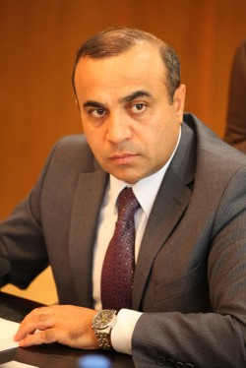Aprelin 22-də Qeyri-Hökumət Təşkilatlarına Dövlət Dəstəyi Şurasının yeni tərkibdə ilk iclası keçirilib. Azay Quliyev növbəti müddətə şura sədri seçilib. APA-nın məlumatına görə, Vüsal Quliyev sədr müavini, Nərgiz Eyvazova isə katib postunu tutub.
Qeyri-Hökumət Təşkilatlarına Dövlət Dəstəyi Şurasının yeni üzvləri aprelin 20-də təyin edilib. Prezident İlham Əliyevin imzaladığı sərəncamla dövlət orqanlarından Vüsal Quliyev (Prezident Administrasiyasının ictimai-siyasi məsələlər şöbəsinin gənclər təşkilatları ilə iş sektorunun müdiri), İlqar Məmmədov (Ədliyyə Nazirliyinin Qeydiyyat və Notariat Baş İdarəsinin rəisi), Zakir Hacıyev (Maliyyə Nazirliyinin sosial sahələrin maliyyəsi şöbəsi müdirinin müavini) QHT Şurasına üzv olublar.
Qeyri-hökumət təşkilatlarından isə üzvlər Sahib Məmmədov, Nərgiz Eyvazova, Emin Həsənli, Rufiz Qonaqov, Azay Quliyev, Şahin İsmayılov, Anar Xəlilov, Əliməmməd Nuriyevdir.
Azay Quliyev 2008-ci ildə yaradılmış QHT-lərə Dövlət Dəstəyi Şurasına həmin vaxtdan sədrlik edir. O, 1971-ci ildə anadan olub. Bakı Dövlət Universitetinin tarix fakültəsini, həmin təhsil ocağının doktoranturasını bitirib. Siyasi elmlər üzrə fəlsəfə doktorudur. 2005-ci ildən Milli Məclisin üzvüdür.

20 sahibkara 6,4 milyon manat güzəştli kredit verildi
22.04.2016
Aprelin 22-si Xırdalan şəhərində sahibkarlığın güzəştli kreditləşdirilməsi məsələlərinə dair işgüzar forum keçirilib. İqtisadiyyat Nazirliyinin rəsmi məlumatına görə, forumda Abşeron iqtisadi rayonunda fəaliyyət göstərən 20 sahibkara 6,4 milyon manat güzəştli kredit verilib. Kreditlərin əsasən heyvandarlıq, müasir istixana kompleksinin yaradılması, quşçuluq, dondurma, hava kompressorları istehsalı sahələrinin inkişafına yönəldiləcəyi qeyd edilib.
Kreditlərin reallaşdırılması nəticəsində 150-dən çox yeni iş yerinin açılması gözlənir.
200-ə yaxın sahibkarın iştirak etdiyi forumda bildirilib ki, indiyədək Abşeron iqtisadi rayonunda fəaliyyət göstərən sahibkarlıq subyektlərinin 1100-ə yaxın investisiya layihəsinin maliyyələşdirilməsinə (bugünkü işgüzar forumda verilən kreditlər də daxil olmaqla) 312,5 milyon manat güzəştli kredit ayrılıb.
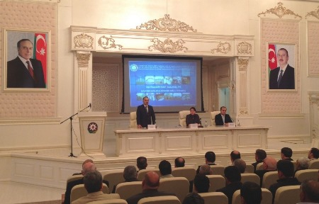
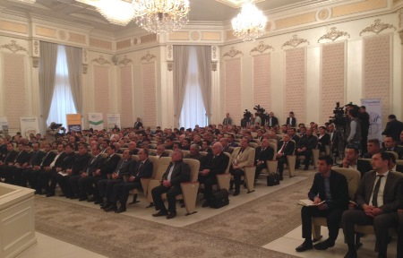

Doha görüşü niyə uğursuz oldu?
22.04.2016
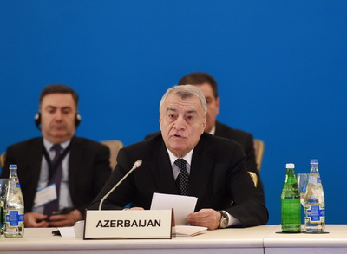
Energetika naziri Natiq Əliyev neft ixrac edən ölkələri birləşdirən OPEK üzvləri və neft hasil edən qeyri-OPEK ölkələri təmsilçilərinin aprelin 17-də Qətərin paytaxtı Dohada keçirilən görüşünü qiymətləndirib. Nazirin sözlərinə görə, dünya bazarında neftin qiymətini sabitləşdirmək məqsədilə Dohada imzalanacağı planlaşdırılan saziş hasilat həcminin oktyabradək 2016-cı ilin yanvar ayındakı səviyyədə saxlanmasını nəzərdə tuturdu: “Belə bir sənədin qəbulu həm OPEK-ə üzv, həm də qeyri-üzv ölkələr üçün ciddi siqnal ola bilərdi. Görüşə dəvət edilən istehsalçı və ixracatçı ölkələrə təqdim edilən saziş layihəsində iştirakçıların neft qiymətlərinin bundan sonra da düşməsinin qarşısını almaq məqsədilə hasilatı dondurmaqla bağlı razılaşdıqları, bu qərarı qəbul edən ölkələrin götürdüyü öhdəliklərə sadiqliyinə nəzarət edilməsi və digər ölkələrin də bu prosesə cəlb olunması istiqamətində tədbirlərin görülməsi ilə əlaqədar yüksək səviyyədə monitorinq komitəsinin yaradılması kimi məqamlar əksini tapırdı.
Bizə təqdim edilmiş, razılaşdırılmış və müzakirəyə çıxarılacaq layihə bundan ibarət olsa da, elə aprelin 16-da Səudiyyə Ərəbistanı, Rusiya, Qətər və Venesuela təmsilçiləri arasında görüşdən sonra səsləndirilən bəyanatların məzmunu, üstəlik, sammitin Səudiyyə Ərəbistanı, Qətər və İran hökumətləri ilə məsləhətləşmələrin aparılması səbəbindən 6 saat gecikmə ilə başlanması Doha görüşünə olan ümidlərin artıq özünü doğrultmayacağından xəbər verirdi. Toplantıda iştirakçılara yeni saziş layihəsinin təqdim olunması bunu təsdiqlədi”.
Natiq Əliyevin sözlərinə görə, layihənin yeni variantında OPEK üzvü olan bütün dövlətlərin neft hasilatını dondurmaq haqqındakı razılaşma sənədini imzalamasının mütləqliyi, yalnız bundan sonra sazişin işlək sayılacağı vurğulanıb. Səudiyyə Ərəbistanının nümayiş etdirdiyi belə bir mövqe iştirakçı ölkələrin narazılığı ilə qarşılanıb.
Gərgin keçən iclasda ziddiyyətlər özünü hasilatın hansı səviyyədə saxlanmasına dair aparılan müzakirələrdə də göstərib. Hasilatın yanvar, mart, hətta 3 aylıq göstəricilərə uyğun səviyyədə dondurulması təklifləri səsləndirilib. Lakin ümumi razılaşma əldə edilmədiyindən növbəti görüşün iyunda keçirilməsi qərara alınıb.
Natiq Əliyev hesab edir ki, gündəlik hasilatı 97 milyon barrel olan, dünya hasilatının üçdə birinə nəzarət edən OPEK neftin qiymətinin tənzimlənməsində həlledici mövqe nümayiş etdirməklə digər neft hasilatçılarının, o cümlədən Azərbaycanın da maraqlarına cavab verən qərarın qəbuluna nail ola bilərdi: “Belə bir addımın atılmaması göstərir ki, OPEK buna hazır deyil. Burada da məhz geosiyasi faktorların rolu danılmazdır”.
Energetika naziri güman edir ki, real imkanları olan ölkələr neft hasilatını artıracaq: “Bu ölkələr ən böyük neft hasilatçıları olan Səudiyyə Ərəbistanı, İran və Liviyadır. Səudiyyə Ərəbistanı gündəlik neft hasilatını 12,5 milyon barrelə, İran isə embarqodan əvvəlki səviyyəyə, 4 milyon barrelədək artırmaq niyyətlərini bəyan edir. Göründüyü kimi, neftin qiymətinə təsir etmək gücündə olan ölkələr arasındakı fikir ayrılıqları neft hasilatında azalmanı təmin edəcək hər hansı uzlaşmanı qeyri-mümkün edir”.

Turistlər ən çox hara gedir?
22.04.2016
BMT-nin Ümumdünya Turizm Təşkilatı 2015-ci ildə ən çox turist qəbul etmiş ölkələrin reytinqini açıqlayıb.
Novator.az xəbər verir ki, reytinq cədvəlində ilk üçlükdə Fransa (86,3 milyon turist qəbul edib), ABŞ (77,9 milyon turist), İspaniya (68,1 milyon turist) qərarlaşıb.
İlk onluqda sonrakı yerlərdə Çin (56,9 milyon turist), İtaliya (50,8 milyon), Türkiyə (39,3 milyon), Almaniya (35 milyon), Böyük Britaniya (33,9 milyon), Meksika (32,4 milyon) və Rusiya (31,6 milyon) gəlir.

Məhkəmə qərarı başqa vaxta qaldı
22.04.2016
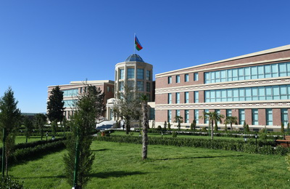
Aprelin 22-si Şəki Apellyasiya Məhkəməsində REAL Hərəkatının sədri İlqar Məmmədov və Müsavat başqanının müavini Tofiq Yaqublunun işləri üzrə proses keçirilib. APA-nın məlumatına görə, prosesdə vəkillər İlqar Məmmədov və Tofiq Yaqublu barəsində bəraət hökmü çıxarılmasını təklif ediblər. Dövlət ittihamçısı isə çıxışında birinci instansiya məhkəməsinin hökmünün qüvvədə saxlanması təklifini verib.
İlqar Məmmədov çıxışında 90 saylı Ağdaş seçki dairəsindən Milli Məclisə keçiriləcək təkrar seçkidə namizədliyini irəli sürmək istədiyini, lakin saxlandığı cəzaçəkmə müəssisəsində bununla bağlı sənədlərin qəbul olunmadığını deyib. O həmçinin məhkəmədən bəraət hökmü çıxarılmasını istəyib.
Prosesdə İsmayıllı hadisələri ilə bağlı videomateriallar nümayiş olunub. Tofiq Yaqublu çıxışında deyib ki, kadrlarda onların həmin proseslərdə iştirak etmədikləri görünür. O, məhkəmədən bəraət hökmü istəyib.
Prosesin qeyri-müəyyən vaxtadək təxirə salınması barədə qərar qəbul olunub.
İlqar Məmmədov və Tofiq Yaqublu 2013-cü il fevralın 4-də, İsmayıllıda hökumət əleyhinə iğtişaşlar (23-24 yanvar 2013-cü il) təşkil etmək ittihamı ilə tutulublar, müvafiq olaraq 7 il və 5 il azadlıqdan məhrumetmə cəzası alıblar. Hökmü Şəki Ağır Cinayətlər Məhkəməsi çıxarıb, Şəki Apellyasiya Məhkəməsi qüvvədə saxlayıb.
2016-cı il martın 17-də Tofiq Yaqublu prezidentin əfv sərəncamı ilə azadlığa çıxıb.
2014-cü il mayın 22-də Avropa İnsan Hüquqları Məhkəməsi İlqar Məmmədovun şikayəti ilə bağlı qərar verib. Avropa Məhkəməsi İlqar Məmmədovun Avropa İnsan Hüquqları Konvensiyası ilə verilmiş bir sıra hüquqlarının pozulduğunu tanıyıb, ona 22 min avro kompensasiya ödənilməsi tələbini qoyub.
2015-ci il oktyabrın 13-də Ali Məhkəmə İlqar Məmmədov və Tofiq Yaqublunun şikayətlərinə baxıb. Prosesdə çıxış edən dövlət ittihamçısı Rəsul Abbasov deyib ki, Şəki Apellyasiya Məhkəməsində keçirilən prosesdə müdafiəçilərin bəzi vəsatətləri təmin edilməyib, bu da Avropa İnsan Hüquqları Konvensiyası ilə verilmiş ədalətli mühakimə hüququnun pozulması kimi qiymətləndirilə bilər. Dövlət ittihamçısı buna görə məhkəmədən müvafiq qərar çıxarılmasını xahiş edib. Hakimin qərarına əsasən, kassasiya şikayəti qismən təmin edilib, Şəki Apellyasiya Məhkəməsinin İlqar Məmmədov və Tofiq Yaqublu barəsindəki qərarı ləğv olunub, iş həmin instansiyaya qaytarılıb.

Mehman Səlimova hökm oxunub
22.04.2016
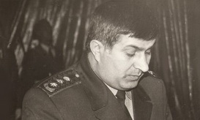
Bakı Ağır Cinayətlər Məhkəməsində müdafiə nazirinin sabiq müavini Mehman Səlimovun işi üzrə proses aprelin 22-də başa çatıb. APA-nın məlumatına görə, hakim Zeynal Ağayevin sədrliyi ilə keçirilən prosesdə hökm oxunub, Mehman Səlimov 8 il müddətinə azadlıqdan məhrum edilib.
1995-1999-cu illərdə müdafiə nazirinin siyasi və ictimai işlər üzrə müavini olmuş Mehman Səlimov 2014-cü ilin noyabr ayında həbs edilib. Baş Prokurorluğun Ağır Cinayətlərə Dair İşlər üzrə İstintaq İdarəsi Mehman Səlimovun işini Cinayət Məcəlləsinin 179.3.2-ci (külli miqdarda mənimsəmə) və 308.2-ci (vəzifə səlahiyyətlərindən sui-istifadə etmə) maddələri ilə araşdırıb.

Xarici valyutaların kursu düşüb
25.04.2016
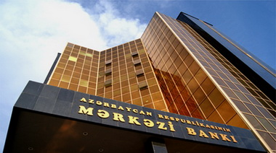
Mərkəzi Bank aprelin 25-də ingilis funt sterlinqini çıxmaqla aparıcı xarici valyutaları, o cümlədən dollar və avronu ucuzlaşdırıb. Transparency.az xəbər verir ki, 1 ABŞ dollarının kursu 1,5074 manatdan 1,5036 manata düşüb. 1 avronun rəsmi məzənnəsi isə 1,7028 manatdan 1,6902 manata enib.
Digər xarici valyutaların rəsmi kursu belə müəyyənləşib:
1 gürcü larisi – 0,6691 manat
1 ingilis funt sterlinqi – 2,1692 manat
1 İsveçrə frankı – 1,539 manat
1 Rusiya rublu – 0,0226 manat
1 türk lirəsi – 0,5275 manat.

Serbiyada növbədənkənar parlament seçkisini Avropa İttifaqı tərəfdarları uddu
25.04.2016
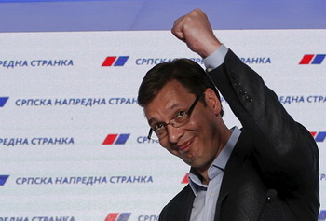
Serbiyada aprelin 24-də keçirilmiş növbədənkənar parlament seçkisinin ilkin nəticələri açıqlanıb. 250 mandat uğrunda 20 siyasi qüvvənin 3270 namizədi mübarizə aparıb.
Transparency.az xəbər verir ki, seçkidə baş nazir Aleksandr Vuçiçin rəhbərlik elədiyi hakim koalisiya üstün gəlib. Avropa İttifaqı ilə sıx birlik tərəfdarı olan Serb Tərəqqi Partiyasının ətrafında yaradılan hakim koalisiya 49,3 faiz səs toplayıb.
Koalisiya ortağı olan xarici işlər naziri İvitsa Daçiçin Sosialist Partiyası 12,1 faiz səslə ikinci yeri tutur.
Serb Radikal Partiyası parlamentə 7,94, Demokrat Partiyası 6,13 faiz səs yığaraq keçiblər.

125 milyon dollar oğurluq pul ölkəyə qaytarılıb
25.04.2016
Braziliya hökuməti korrupsiyalı rəsmilər, siyasətçilər və biznesmenlərin xarici bank hesablarına ötürdüyü 125 milyon dollar pulun dövlət xəzinəsinə qaytarıldığını bəyan edib. Azadliq.org-un məlumatına görə, Ədliyyə Nazirliyi bildirib ki, bu, əvvəlki onillik ərzində ölkəyə qaytarılmış oğurluq pullardan 8 dəfə böyük məbləğdir. 2005-2014-cü illər arasında ölkədən oğurlanmış pulların yalnız 15 milyon dollarını geri qaytarmaq mümkün olub. 2015-ci ildə isə xarici bank hesablarındakı oğurluq pulun 95 milyon dolları qaytarılıb.
Rəsmilər 125 milyon dolların qaytarılmasında şübhəlilərlə sövdələşmələrin və danışıqların əsas rol oynadığını bildirir. Oğurluq pulların böyük bir qismi dövlətə məxsus “Petrobras” neft şirkətindən yayındırılaraq xarici bank hesablarına oturdulub. İfşa əməliyyatı zamanı onlarca siyasətçi və şirkət başçısı ya həbs edilib, ya da şübhəli kimi nəzarət altına alınıb. Yayındırılmış pulların bir qismindən rüşvət verilməsi və seçki kampaniyaları üçün istifadə edilirmiş.
Ölkə xəzinəsindən yayındırılmış pulların əsasən İsveçrə banklarında müxtəlif hesablara yatırıldığı bəlli olub.

Kənd təsərrüfatında istehsal ucuzlaşıb
25.04.2016
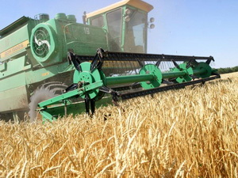Kənd təsərrüfatı məhsullarının istehsalçı qiymətlərinin dəyişməsi haqqında rəsmi məlumat açıqlanıb. Dövlət Statistika Komitəsi bildirir ki, 2016-cı ilin yanvar-mart aylarında 2015-ci ilin eyni dövrünə nisbətən kənd təsərrüfatı məhsullarının istehsalçı qiymətləri 10,4 faiz, o cümlədən bitkiçilik məhsullarının istehsalçı qiymətləri 20,5 faiz düşüb, heyvandarlıq məhsullarının istehsalçı qiymətləri 0,1 faiz artıb.
Bitkiçilik məhsulları istehsalının ucuzlaşmasına əsasən ölkədə 2015-ci ildə əvvəlki ilə nisbətən buğda istehsalının 16,5 faiz artması, dünya bazarında son dövrlərdə buğdanın qiymətinin aşağı düşməsi, cari ilin yanvar ayından buğdanın idxalına və satışına əlavə dəyər vergisinin tətbiqinin dayandırılması təsir göstərib. Bir sıra tərəvəz məhsullarının qiymətləri də aşağı düşüb.
2016-cı ilin mart ayında fevral ayına nisbətən kənd təsərrüfatı məhsullarının istehsalçı qiymətləri 0,3 faiz, o cümlədən bitkiçilik məhsullarının istehsalçı qiymətləri 0,1 faiz, heyvandarlıq məhsullarının istehsalçı qiymətləri isə 0,4 faiz düşüb. Mart ayında fevral ayı ilə müqayisədə bitkiçilik məhsullarından buğdanın, arpanın və soğanın istehsalında ucuzlaşma, qozun, fındığın, almanın, şabalıdın, narın, heyvanın istehsalında isə bahalaşma müşahidə olunub. Digər bitkiçilik məhsullarının istehsalçı qiymətlərində ciddi dəyişikliklər baş verməyib.
Mart ayı ərzində heyvandarlıq məhsullarından quş ətinin və südün istehsalçı qiymətlərində artım, yumurtanın, mal ətinin, diri qoyun və keçilərin istehsalçı qiymətlərində eniş olub. Digər heyvandarlıq məhsullarının istehsalçı qiymətlərində ciddi dəyişikliklər qeydə alınmayıb.

Əmlak Məsələləri Dövlət Komitəsi asan qeydiyyat hesabatı yayıb
25.04.2016
Əmlak Məsələləri Dövlət Komitəsi daşınmaz əmlakın qeydiyyatı xidmətlərini ünvanlarda təqdim edən “Kütləvi çıxarış” kampaniyası ilə bağlı açıqlama yayıb. Hesabata görə, “Kütləvi çıxarış” kampaniyası indiyədək 30-a yaxın şəhər və rayonda təşkil edilib, kampaniyalara ümumilikdə 7000 mindən çox vətəndaş qatılıb.
Qusar rayonunda keçirilən son kampaniyada 150-yə yaxın vətəndaş qeydiyyat xidmətlərindən yararlanıb. Onların bir qismi öz evlərinə dair dövlət reyestrindən çıxarışlar götürüb, digər qismi ilkin mülkiyyət sənədlərini çıxarışla əvəz olunması üçün təqdim edib. Çıxarışlar vətəndaşlara məxsus torpaq sahələri, fərdi həyət evləri, pay torpaqları və digər əmlaklara dair verilib.
Ayda bir neçə dəfə keçirilən kampaniyada iştirak üçün müraciətlər 148 saylı (daxili 1, sonra 5) çağrı mərkəzi və ərazi qeydiyyat idarələri vasitəsilə qeydə alınır. Daha sonra qrafik üzrə birbaşa ünvanlarda komitənin ayrılmış xüsusi nəqliyyat vasitələrində çıxarışlar, texniki pasportlar təqdim olunur, ilkin sənədlər qəbul edilir.
Əmlak Məsələləri Dövlət Komitəsi 2014-cü ilin aprel ayından başlayaraq şəhər və rayonlarda mobil ofislər vasitəsilə qeydiyyat xidmətləri də göstərir. Mobil ofis xidmətləri bütün ölkə üzrə müxtəlif rayonlarda paralel həyata keçirilir. İndiyədək mobil ofis xidmətləri vasitəsilə isə vətəndaşlardan 96 mindən çox müraciət qəbul edilib.
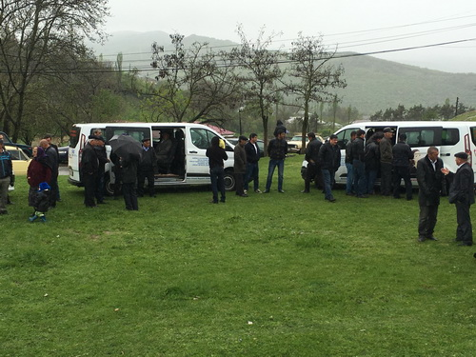

Bu ilin və son beş ilin ən populyar adları
25.04.2016
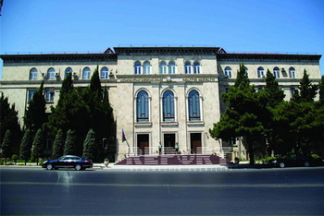
2016-cı ildə Azərbaycanda doğulmuş uşaqlara ən çox hansı adların qoyulduğu bəlli olub. Transparency.az-ın məlumatına görə, Ədliyyə Nazirliyinin saytında yer alan ən populyar oğlan adları siyahısına Yusif adı başçılıq edir. Bu il 674 uşağa Yusif adı qoyulub.
İkinci yerdə Hüseyn adı (476 uşaq), üçüncü yerdə Əli adı (430) gəlir.
İlk beşliyi Ömər (329) və Murad (274) adları tamamlayır.
Qız adları içində Zəhra adı (561) liderdir.
Nuray (478) ikinci, Aylin (361) üçüncü, Fatimə (359) dördüncü, Zeynəb (356) beşincidir.
Son beş ilin (2012-2016) ən populyar 10 adı isə bunlardır:
Yusif – 17430
Zəhra – 16689
Nuray – 12717
Fatimə – 12019
Hüseyn – 12002
Əli – 11792
Aylin – 8130
Ayan – 7960
Zeynəb – 7865
Ömər – 7630.

Korrupsiyanı azaltmaq üçün hansı tədbir daha vacibdir? (Sorğu)
25.04.2016
Korrupsiyaya Qarşı Mübarizə üzrə Komissiyanın saytında (Commission-anticorruption.gov.az) “Korrupsiyanın səviyyəsini azaltmaq üçün hansı tədbirin həyata keçirilməsini daha vacib hesab edirsiniz” sualı ilə internet sorğusu keçirilir.
Transparency.az-ın məlumatına görə, korrupsiya hüquqpozmaları törətmiş məmurlara qarşı cəza tədbirlərinin gücləndirilməsinə 21,32% tərəfdar çıxır.
Səs verənlərin 13,43%-i dövlət orqanlarının fəaliyyətində şəffaflığın artırılmasını daha vacib sayır.
Məmurların, büdcə təşkilatlarında işləyənlərin əmək haqlarının artırılmasına 11,51% tərəfdardır.
Respondentlərin 9,70%-i dövlət orqanlarının fəaliyyətinə ictimai nəzarətin gücləndirilməsinin daha vacib olduğunu düşünür.
Dövlət qulluğuna yeni kadrların cəlb edilməsinə sorğuya qatılanların 9,52%-i səs verib.
Dövlətin korrupsiya hüquqpozmaları barədə məlumat verənləri həvəsləndirməsi və müdafiə etməsinə səs verənlərin 8,88%-i tərəfdar çıxır.
Məmurların gəlirləri barədə ictimaiyyətə məlumat verilməsini 6,19%, məhkəmələrin müstəqilliyinin gücləndirilməsini 3,68% daha vacib hesab edir.
Korrupsiyaya Qarşı Mübarizə üzrə Komissiya 3 mart 2004-ci ildə yaradılıb, korrupsiyanın qarşısının alınması sahəsində ixtisaslaşmış orqan funksiyalarını həyata keçirir. Komissiya 15 nəfər üzvdən ibarət tərkibdə təşkil edilir. 5 üzvü Azərbaycan Respublikasının prezidenti, 5 üzvü Milli Məclis, 5 üzvü isə Konstitusiya Məhkəməsi təyin edir.

Sahibkarlar Gününə həsr olunmuş konfrans keçirilib
25.04.2016
Prezidentin 21 aprel 2016-cı il sərəncamına əsasən, aprelin 25-i ilk dəfə Sahibkarlar Günü kimi qeyd edilib. Economy.gov.az-ın məlumatına görə, bu gün İqtisadiyyat Nazirliyinin və Azərbaycan Respublikası Sahibkarlar (İşəgötürənlər) Təşkilatları Milli Konfederasiyasının dəstəyi, Azərbaycanda İxracın və İnvestisiyaların Təşviqi Fondunun (AZPROMO) təşkilatçılığı ilə Sahibkarlar Gününə həsr olunmuş konfrans keçirilib. Tədbirdə aidiyyəti dövlət qurumlarının, beynəlxalq təşkilatların, xarici ölkələrin Azərbaycandakı ticarət palatalarının nümayəndələri, eləcə də iqtisadiyyatın müxtəlif sahələrində fəaliyyət göstərən 300-dən çox sahibkar iştirak edib.
Konfransda çıxış edən iqtisadiyyat naziri Şahin Mustafayev deyib ki, səmərəli dövlət dəstəyi tədbirləri, o cümlədən vergi güzəştlərinin tətbiqi, subsidiyaların verilməsi, layihələrin güzəştli şərtlərlə kreditləşdirilməsi, sənaye parklarının və məhəllələrinin, aqroparkların, biznes-inkubatorların yaradılması, maarifləndirici tədbirlər, biznes forumu və sərgilərinin təşkili, digər tədbirlər nəticəsində ÜDM-də özəl bölmənin payı 80%-i, məşğulluqda isə 74%-i ötüb, ölkə iqtisadiyyatı şaxələnib, özünütəminat səviyyəsi yüksəlib.
Aparılan iqtisadi islahatlar çərçivəsində biznes və investisiya mühitinin yaxşılaşdırılması tədbirlərindən danışan nazir Şahin Mustafayev dövlət başçısının ötən ilin sonlarından sahibkarlığın inkişafı ilə bağlı verdiyi qərarların iqtisadiyyatın davamlı inkişafının təmin olunması baxımından strateji xarakter daşıdığını və sahibkarlığın inkişafı üçün yeni dövrün başlanğıcı olduğunu vurğulayıb. Qeyd olunub ki, sahibkarlıq subyektlərində aparılan yoxlamaların dayandırılması, lisenziyalaşdırma sisteminin təkmilləşdirilməsi, sahibkarların şikayətlərinə daha həssas yanaşılması məqsədilə apellyasiya şuralarının yaradılması, dövlət satınalmalarında şəffaflığın artırılması və ədalətli seçimin təmin olunması, investisiyanın təşviqi özəl sektorun inkişafında xüsusilə əhəmiyyətlidir.
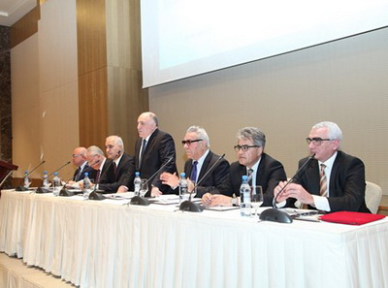
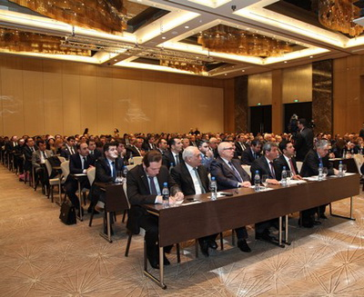

Avtomobil idxalının azalması ekologiyaya necə təsir edəcək?
25.04.2016
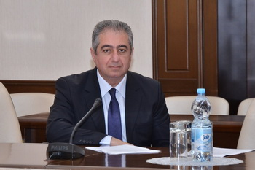
Ölkəyə avtomobil idxalının azalması atmosferin daha çox çirklənməsi ilə nəticələnə bilər. Transparency.az-ın məlumatına görə, təzə avtomobil qıtlığını şərh edən iqtisadçı Qubad İbadoğlu belə yazır. Ekspert ötən illərin idxalına nəzər salır: “2010-cu ildə ölkəyə 51 min 824, 2011-ci ildə 64 min 916, 2012-ci ildə 89 min 652, 2013-cü ildə 94 min 879, 2014-cü ildə 57 min 615, ötən il isə 23 min 765 ədəd avtomobil idxal edilib. Göründüyü kimi, son 5 ildə ölkəyə ən çox minik avtomobili 2013-cü ildə gətirilib. Ötən il həmin illə müqayisədə minik avtomobillərinin idxalı 4 dəfəyədək azalıb. 2016-cı ilin ilk 3 ayında həmin mal mövqeyi üzrə idxal göstəricisi 1235 ədədə düşüb. Belə gedişlə cari ildə ölkəyə 5 min ətrafında avtomobil gətirilməsi gözlənir, bu da ötən ilin göstəricisindən ən azı 4 dəfə aşağı olacaq.
Hazırda ölkədə 1 milyondan çox şəxsi minik avtomobili qeydiyyatdadır. Bu göstərici 1990-cı illə müqayisədə 5 dəfə, 1995-ci illə müqayisədə 4 dəfə, 2005-ci ilin göstəricisi ilə müqayisədə 2 dəfədən də çoxdur. Ötən 10 il ərzində avtomobillərin sayı ilə yanaşı onun modellərində də xeyli dəyişiklik qeydə alınıb. 10 il əvvəl şəxsi avtomobil parkında Rusiya istehsalı olan “Lada” və digər markalı avtomobillər üstünlük təşkil edirdisə, hazırda alman istehsalı olan “Mersedes-Benz” və digər markalı avtomobillər çoxdur.
Avtomobillərin idxalındakı kəskin azalma maşın-avadanlıq parkının yenilənməsinə mənfi təsir göstərəcək, köhnə maşınların xüsusi çəkisini ildən-ilə artıracaq. Belə olan halda da avtomobillərdən çıxan tullantıların miqdarı çoxalacaq, xüsusilə də Bakı və Gəncə şəhərlərində atmosferi daha da çirkləndirəcək”.

Nazirlik Çernobıl əlilləri ilə bağlı hesabat verib
25.04.2016
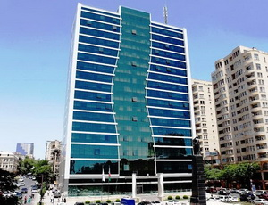
Əmək və Əhalinin Sosial Müdafiəsi 1986-cı il aprelin 26-sı Ukraynada Çernobıl Atom Elektrik Stansiyasında baş verən qəzanın nəticələrinin aradan qaldırılması zamanı əlil olmuş şəxslərlə bağlı məlumat yayıb. Qeyd olunur ki, Azərbaycanın sosial qanunvericiliyində Çernobıl əlilləri əlilliklərinin səbəbinə görə hərbi xidmətlə əlaqədar əlil olanlar və qəzanın ləğvi zamanı əlil olanlar kateqoriyaları üzrə müəyyən ediliblər: “Çernobıl AES-də hərbi xidmətlə əlaqədar əlil olan vətəndaşlar (2864 nəfər) müharibə əlillərinə bərabər tutulan şəxslər hesab edilir və onlara əlilliyə görə sosial müavinət və ya əmək pensiyası ilə yanaşı prezidentin aylıq təqaüdləri də ödənilir. Qəzanın ləğvi zamanı əlil olanlar (1730 nəfər) aylıq sosial müavinət və ya əlilliyə görə əmək pensiyası, bu kateqoriyadan olan və əmək pensiyası almaq hüququ olmayan I qrup əlillər isə əlilliyə görə sosial müavinətlə bərabər prezident təqaüdü ilə də təmin olunurlar.
Çernobıl əlillərinin müalicə üçün ildə bir dəfə birdəfəlik müavinətlə, onlardan I və II qrup əlillərin 16 yaşınadək (ümumtəhsil müəssisələrində təhsil alanlar 18 yaşınadək) uşaqlarının (878 nəfər uşaq) aylıq sosial müavinətlə təminatı həyata keçirilir.
Əlillərin mənzil-məişət şəraitlərinin yaxşılaşdırılması, dövlət büdcəsi hesabına minik avtomobilləri ilə təminatı da diqqətdə saxlanır. Ötən dövrdə 200 nəfərə yaxın Çernobıl əlilinə mənzil, 2014-cü il yanvarın 1-nə qədər növbədə olan bütün Çernobıl əlillərinə isə avtomobil təqdim edilib”.

Ermənistanda yeni Seçki Məcəlləsi: parlament müzakirəsi başladı
25.04.2016
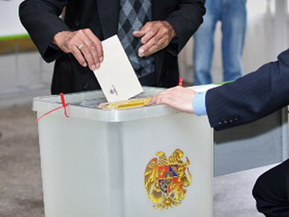Ermənistan parlamenti aprelin 25-də yeni Seçki Məcəlləsinin müzakirəsinə başlayıb. Novator.az xəbər verir ki, məcəllə parlament seçkisinin proporsional sistemlə keçirilməsini nəzərdə tutur. Məcəlləyə görə, parlament deputatlarının minimal sayı 101 olur. Parlament seçkisi 13 dairə üzrə keçirilir, partiya və bloklar namizədlərin yarısını ərazi siyahıları, yarısını ümumdövlət siyahıları üzrə irəli sürür.
Seçkidə heç bir partiya və ya blok 53 mandat qazanmasa, siyasi qüvvələrə koalisiya yaratmaq vaxtı verilir. Bu zaman koalisiya uzağı 3 partiyadan ibarət ola bilər.
Koalisiya yaratmaq mümkün olmasa, seçkinin ikinci turu keçirilir. İkinci turda ən çox səs toplayan iki partiya və ya blok iştirak edir. Qələbə çalan partiyaya mandatların sayını 53-ə çatdırmaq imkanı verilir. Qalib partiya və ya blok mandatların üçdə ikisini qazanarsa, bu zaman azlıqda qalan partiyaya bonus verilir. Azlıqda qalan siyasi qüvvənin mandatlarının sayı ümumi mandatların üçdə birindən az olmamalıdır.
Ötən il dekabrın 6-da Ermənistanda konstitusiya referendumu keçirilib. Prezident Serj Sərkisyanın və onun başçılıq etdiyi Respublika Partiyasının təşəbbüsü olan konstitusiya dəyişiklikləri parlament respublikası idarə üsuluna keçidi nəzərdə tutur. Yeni ana yasaya görə, dövlət başçısını – Ermənistan prezidentini parlament 7 il müddətinə seçəcək. Eyni şəxs yalnız bir dəfə prezident seçilə bilər.
Yeniliyə əsasən, Ermənistanda icra hakimiyyəti və dövlət idarəçiliyi sisteminə ümumi rəhbərliyi hökumət həyata keçirəcək. Silahlı Qüvvələr hökumətə tabe olacaq, müharibə vaxtı ali baş komandan vəzifəsinin icrası da baş nazirə keçəcək. Prezident baş nazir postuna parlament seçkisində qalib gəlmiş partiyanın nümayəndəsini təyin edəcək.

Ərdoğan Bakıdadır
26.04.2016
Türkiyə prezidenti Rəcəb Teyyub Ərdoğan aprelin 25-də Bakıya gəlib. O, BMT Sivilizasiyalar Alyansının VII qlobal forumuna qatılacaq. Aprelin 25-də prezident İlham Əliyev ali qonaqla görüşüb. Görüşdə iki ölkə arasında strateji tərəfdaşlığa əsaslanan münasibətlərin bütün sahələrdə inkişafından məmnunluq ifadə edilib, BMT-nin Sivilizasiyalar Alyansının VII qlobal forumunun əhəmiyyəti vurğulanıb, ikitərəfli münasibətlər və qarşılıqlı maraq doğuran digər məsələlərlə bağlı fikir mübadiləsi aparılıb.
AZƏRTAC xəbər verir ki, həmin gün iki prezident və xanımları birgə şam ediblər.
Transparency.az xatırladır ki, bu il Rəcəb Teyyub Ərdoğan iki dəfə Bakıya səfərini təxirə salmalı olub. Fevralın 18-i Bakıda Türkiyə-Azərbaycan Yüksək Səviyyəli Strateji Əməkdaşlıq Şurasının iclası keçirilməli idi. Fevralın 17-də Ankaranın mərkəzində terror aktı törədilmiş, həmin olaya görə Rəcəb Teyyub Ərdoğan Bakıya gələ bilməmişdi. İclas martın 15-nə qalmış, amma martın 13-də Türkiyənin paytaxtında yenidən terror törədilmiş və Türkiyə-Azərbaycan Yüksək Səviyyəli Strateji Əməkdaşlıq Şurasının iclasını Ankarada keçirmək qərara alınmışdı.
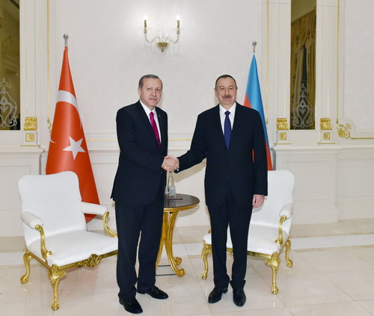

Dolların kursu 1 manat 50 qəpiyə düşür
26.04.2016
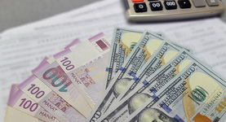Aprelin 26-da dollar və avro ucuzlaşıb. Transparency.az-ın məlumatına görə, Mərkəzi Bank 1 ABŞ dollarının kursunu 1,5036 manatdan 1,5006 manata, 1 avronun məzənnəsini 1,6902 manatdan 1,69 manata endirib.
1 Rusiya rublu 0,0225 manata təklif olunur. Aprelin 25-də rəsmi kurs 0,0226 manat idi.
Bir neçə xarici valyutanın, o cümlədən gürcü larisi və ingilis funt sterlinqinin rəsmi məzənnəsi isə ötən günlə müqayisədə yüksəlib. 1 lari 0,6729 manata, 1 funt sterlinq 2,1756 manata satılır.
Aprel ayı dolların ucuzlaşması ilə əlamətdardır. Mart ayında 1 ABŞ dollarının rəsmi kursu 1 manat 54 qəpiklə 1 manat 64 qəpik arası dəyişib.

Cəbhədə yeni gərginlik: Tərtər şəhəri atəşə tutulub
26.04.2016
Azərbaycanın Müdafiə Nazirliyi rəsmi məlumat yayıb. Bildirilir ki, aprelin 26-sı saat 01:05-dən başlayaraq saat 04:25-dək erməni silahlı bölmələri Tərtər şəhəri və rayonun ərazisini, eləcə də Qapanlı kəndini 82 və 120 millimetrlik minaatanlardan, həmçinin 122 millimetrlik D-30 haubitsalarından və BM-21 yayılım atəşli reaktiv sistemlərdən atəşə tutub. Azərbaycan Silahlı Qüvvələri əməliyyat şəraitinə uyğun olaraq düşmənin ancaq hərbi obyektlərinə adekvat cavab zərbələri endirib.
APA-ya açıqlamasında Müdafiə Nazirliyi mətbuat xidmətinin rəisi Vaqif Dərgahlı qeyd edib ki, Tərtərdə 20 yaşayış evinə ziyan dəyib, ölən və yaralanan yoxdur.

İlham Əliyev Bakı forumunun rəsmi açılışında çıxış edib
26.04.2016
AZƏRTAC xəbər verir ki, aprelin 26-sı Bakıda BMT-nin Sivilizasiyalar Alyansının “İnklüziv cəmiyyətlərdə birgəyaşayış: çağırış və məqsəd” mövzusunda qlobal forumunun rəsmi açılış mərasimi keçirilir. Prezident İlham Əliyev açılış mərasimində iştirak edərək nitq söyləyib.
Açılış mərasimində BMT-nin Sivilizasiyalar Alyansı üzrə ali nümayəndəsi Nasir Əbdüləziz Əl-Nasir, İspaniyanın xarici işlər naziri Xose Manuel Qarsia-Marqallo və Türkiyə prezidenti Rəcəb Teyyub Ərdoğan çıxış ediblər, BMT-nin baş katibi Pan Gi Munun videomüraciəti nümayiş etdirilib.
Dövlət və hökumət başçılarının, digər yüksək səviyyəli rəsmi şəxslərin, tanınmış ictimai-siyasi xadimlərin, nüfuzlu beynəlxalq qurumların, “beyin mərkəzləri”nin təmsilçiləri, elm adamları daxil olmaqla, üç mindən çox nümayəndənin iştirak etdiyi forumun təşkilatçıları sırasına BMT-nin Sivilizasiyalar Alyansı, UNESCO, Dünya Turizm Təşkilatı, İSESCO və Avropa Şurası kimi nüfuzlu beynəlxalq təşkilatlar daxildir.

Azərbaycan nefti büdcədəki qiymətdən 20 dollar 62 sent baha satılır
26.04.2016
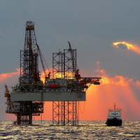Aprelin 26-da dünya birjalarında neftin qiyməti düşüb. Nyu-York birjasında “Layt” markalı neftin bir barreli 0,54 dollar ucuzlaşaraq 42,72 dollar, London birjasında “Brent” markalı neftin bir barrelinin qiyməti 0,18 dollar azalaraq 44,63 dollar olub.
AZƏRTAC xəbər verir ki, “AzəriLayt” markalı neftin bir barreli 0,36 dollar ucuzlaşıb və 45,62 dollara satılır. Bu, dövlət büdcəsində nəzərdə tutulan qiymətdən 20 dollar 62 sent yuxarı qiymətdir. Dövlət büdcəsində xam neftin satış qiyməti bir barrel üçün 25 ABŞ dolları götürülüb.

Rusiyalıların 72%-nin xarici pasportu yoxdur
26.04.2016
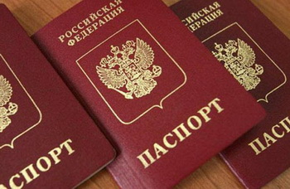Rusiya əhalisinin 72%-nin xarici pasportu yoxdur. Novator.az xəbər verir ki, bunu Rusiyanın “Levada” Araşdırmalar Mərkəzinin apardığı təhqiqat üzə çıxarıb.
“Levada”nın aprelin 26-da yaydığı açıqlamada bildirilir ki, Rusiyada xarici pasportla bağlı vəziyyət 2014-cü ildən bəri dəyişməyib. O vaxt da əhalinin yalnız 28%-nin xarici pasportu olub.
Araşdırma göstərib ki, xarici pasportu olanların 60%-i rəhbər vəzifələrdə, idarəçilik sistemində çalışanlar, 37%-i isə dövlət qulluqçularıdır.
Sorğunun nəticələrinə görə, rusiyalıların 72%-i heç vaxt xaricdə işgüzar səfərdə olmayıb. Rusiyalıların 4%-i isə ildə iki-üç dəfə belə səfərlərdə olur.
Sorğuya qatılanların 9%-i ildə iki-üç dəfə, 5%-i ildə bir dəfə, 2%-i isə ildə dörd dəfədən çox xaricdə istirahət edir.

Dollar: ilin ən yuxarı və aşağı qiymətləri
26.04.2016
Transparency.az bildirir ki, aprelin 26-da ABŞ dolları 2016-cı ilin ən aşağı qiymətinə təklif olunur. Mərkəzi Bank 1 ABŞ dollarının kursunu 1,5006 manat müəyyən edib.
Aprel ayında dolların kursunda maksimum hədd ayın 13-ü və 14-də qeydə alınıb. Həmin günlər 1 dollar 1,5264 manata satılıb. Aprelin 4-də isə dollar 1,5094 manat olub. Ayın 22-dən kurs yenidən 1 manat 51 qəpikdən aşağı düşüb.
2015-ci il dekabrın 21-də Mərkəzi Bank üzən məzənnə rejiminə keçib, rəsmi kurs 1 dollara qarşı 1 manat 5 qəpikdən 1 manat 55 qəpiyə qalxıb və yuxarı doğru istiqamət götürüb.
Bu ilin yanvarında dolların kursunda ən aşağı hədd ayın 5-də qeydə alınıb: 1,5610 manat. Ayın 25-də isə dolların rəsmi məzənnəsi 1,6054 manat olaraq ən yüksək həddə çatıb.
Fevralda dolların ən aşağı qiyməti ayın 24-nə təsadüf edib: 1,5593 manat. Ən yuxarı qiymət isə fevralın 1-də olub: 1,5972 manat.
Martda Mərkəzi Bank dolları ən aşağı qiymətə ayın 1-də satıb: 1,5687 manat. Həmin ayın 11-də isə dollara 1,6456 manat qiymət qoyulub.
Manatın kursunu sabit saxlamaq üçün bu il Mərkəzi Bank və Dövlət Neft Fondu hərraclarda 2 milyard 164,9 milyon ABŞ dolları satıb.

Müdafiə naziri Tərtərdə sakinlərlə görüşüb
26.04.2016
Aprelin 26-da müdafiə naziri Zakir Həsənov Tərtərə səfər edib. AZƏRTAC bildirir ki, nazir və Tərtər Rayon İcra Hakimiyyətinin başçısı Müstəqim Məmmədov şəhər sakinləri ilə görüş keçiriblər. Sakinlər nazirə ermənilərin iriçaplı silahlardan açdıqları atəş nəticəsində evlərə dəyən ziyan barədə məlumatlar veriblər. Müdafiə naziri bildirib ki, ötən gecə ermənilər yenidən atəşkəs rejimini pozaraq cəbhə boyu yaşayış məntəqələrini atəşə tutub, Azərbaycan Silahlı Qüvvələrinin bölmələri təxribatların qarşısını layiqincə alıb və düşmənə sarsıdıcı zərbələr endirib. Zakir Həsənov bildirib ki, düşmənin atəş nöqtələri məhv edilib.
Aprelin 26-sı saat 01:05-dən başlayaraq saat 04:25-dək erməni silahlı bölmələri Tərtər şəhəri və rayonun ərazisini, eləcə də Qapanlı kəndini 82 və 120 millimetrlik minaatanlardan, həmçinin 122 millimetrlik D-30 haubitsalarından və BM-21 yayılım atəşli reaktiv sistemlərdən atəşə tutub. Azərbaycan Silahlı Qüvvələri əməliyyat şəraitinə uyğun olaraq düşmənin ancaq hərbi obyektlərinə adekvat cavab zərbələri endirib.
Müdafiə Nazirliyinin məlumatına görə, Tərtərdə 20 yaşayış evinə ziyan dəyib, ölən və yaralanan yoxdur.
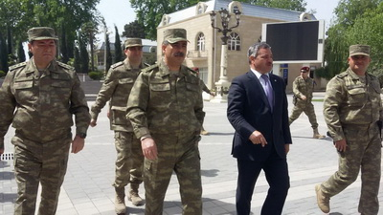
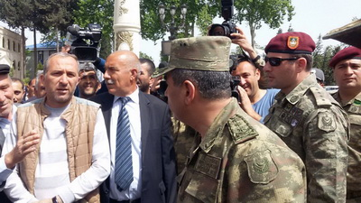

Ermənistan prezidenti Müdafiə Nazirliyinin üç rəhbərini işdən çıxardı
26.04.2016
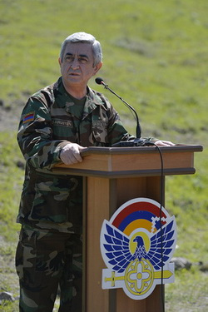Aprelin 26-da Ermənistan prezidenti Serj Sərkisyan Müdafiə Nazirliyinin 3 yüksək rəsmisini işdən azad edib. Transparency.az xəbər verir ki, dövlət başçısının fərmanı ilə müdafiə nazirinin müavini, Material-Texniki Təchizat Departamentinin rəisi Alik Mirzabekyan tutduğu vəzifədən çıxarılıb. 57 yaşlı Alik Mirzabekyan Azərbaycanın Xocavənd rayonunda anadan olub. 2001-ci ildən müdafiə nazirinin müavini idi.
Serj Sərkisyan Silahlı Qüvvələr Baş Qərargahının Kəşfiyyat İdarəsinin rəisi general-mayor Arşak Karapetyanı, Rabitə Qoşunlarının rəisi, Baş Qərargahın Rabitə və Avtomatik Sistemlər İdarəsinin rəisi general-mayor Komitas Muradyanı da işdən götürüb.

Dövlət Neft Fondu Mərkəzi Banka 30 milyon dollar satdı
26.04.2016
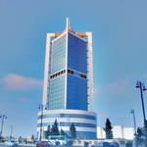Dövlət Neft Fondu aprelin 26-da valyuta hərracına 50 milyon ABŞ dolları məbləğində vəsait çıxarıb. Bu vəsaitdən 4,9 milyon dolları 5 banka, 30 milyon dolları Mərkəzi Banka satılıb.
Neft Fondunun il ərzində keçirilən hərraclarda satdığı valyutanın həcmi 1 milyard 514,4 milyon dollara çatıb. Transparency.az bildirir ki, manatın kursunu sabit saxlamağa fond və Mərkəzi Bank ümumilikdə 2 milyard 199,8 milyon ABŞ dolları sərf ediblər.

Belarus radioaktiv çirklənmə hesabatı verdi
26.04.2016
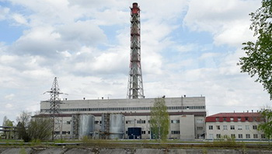
Belarusun 2300-dək yaşayış məntəqəsi Çernobıl Atom Elektrik Stansiyasındakı qəzada radioaktiv çirklənməyə məruz qalmış ərazidə yerləşir. Novator.az xəbər verir ki, Milli Statistika Komitəsi belə hesabat yayıb.
1986-cı il aprelin 26-da baş vermiş Çernobıl qəzası nəticəsində Belarusun 23%-i radioaktiv çirklənməyə məruz qalıb. Həmin ərazidə 3678 yaşayış məntəqəsi yerləşir. Qəzadan ən çox Brest, Qomel və Mogilyov vilayətləri əziyyət çəkib.
Statistik məlumatda qeyd olunur ki, radiasiya vəziyyətinin yaxşılaşması ilə əlaqədar çirklənmə zonasında yerləşən yaşayış məntəqələrinin sayı xeyli azalıb. 2016-cı ilin yanvarın 1-nə Belarus ərazisində 2371 yaşayış məntəqəsi (28 şəhər və şəhərtipli qəsəbə, 2343 kənd) radioaktiv zonada yerləşir.
Hesabata görə, 2016-cı ilin əvvəlində radioaktiv çirklənməyə məruz qalmış ərazidəki 2296 yaşayış məntəqəsində yaşayan sakinlərin sayı 1 milyon 141 min 800 nəfər olub. Bu, ölkə əhalisinin 12%-i deməkdir.

Britaniyada Avropa İttifaqı tərəfdarları azalır
26.04.2016
Böyük Britaniyada ölkənin Avropa İttifaqında qalmasına tərəfdar olanların sayı 53%-dən 51%-ə enib. ORB şirkətinin “Deyli Teleqraf” qəzeti üçün apardığı sorğunun aprelin 26-da açıqlanan nəticələri bunu göstərir.
Novator.az xəbər verir ki, 800 nəfər arasında keçirilən sorğunun nəticələrinə görə, Böyük Britaniyanın Avropa İttifaqından çıxmasını dəstəkləyənlərin sayı 2% artaraq 43%-ə yüksəlib.
İyunun 23-də Böyük Britaniyada Avropa İttifaqında qalıb-qalmamaq referendumu keçiriləcək.
2015-ci ilin noyabrında “İndependent” qəzetinin apardığı sorğunun nəticələrinə görə, Böyük Britaniya əhlisinin 52%-i ölkənin Avropa İttifaqından çıxmasını istəyirdi.
1957-ci ildə əsası qoyulmuş Avropa İttifaqına Böyük Britaniya 1973-cü ildə daxil olub. Hazırda Avropa İttifaqının 28 üzvü var.

Vüqar Bayramov: “Kompensasiya verilsin”
26.04.2016
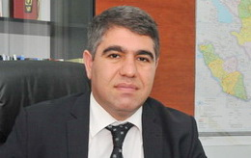İqtisadçı ekspert Vüqar Bayramov bir daha devalvasiyalarla bağlı bank sektorunda yaşanan kredit probleminə toxunub.
Ötən il Azərbaycan manatı iki dəfə devalvasiyaya uğrayıb. Əvvəl manatın dollara rəsmi məzənnəsi 78 qəpikdən 1 manat 5 qəpiyə qaldırılıb, sonra Mərkəzi Bankın qərarı ilə manat üzən məzənnə rejiminə keçirilib və dollar qarşısında rəsmi kurs 1 manat 55 qəpik olub. Devalvasiyalardan sonra bank sektoru kreditlərlə bağlı ciddi böhran yaşayır.
Transparency.az-ın məlumatına görə, Vüqar Bayramov yazır ki, aidiyyəti qurumlar problemin həllində maraqlı görünmür, amma dövlətin dəstəyi olmadan kredit böhranından xilas olmaq mümkün deyil: “Mərkəzi Bankdan sonra Maliyyə Bazarlarına Nəzarət Palatası da dollarla kredit götürənlərə bəd xəbər verdi: kompensasiya gözlənmir. Hazırda kreditlərin məbləğinin 19,7 milyard manat olduğunu və ümumi kredit portfelində xarici valyutaların payını nəzərə alsaq, söhbət ikinci devalvasiyadan sonra yaranan 3,5 milyard manatlıq fərqdən gedir. Mərkəzi Bank və palata bu fərqi banklarla vətəndaşların qarşılayacağını güman edir. Banklar heç bir güzəştə getmir. Müştərilərin isə heç də hamısının dollarla götürdüyü krediti devalvasiya şəraitində manatla qaytarmağa imkanı yoxdur.
Nəzərə almaq lazımdır ki, 2015-ci ilin əvvəlində 10 min dollar kredit götürən şəxsə bank 7800 manat vermişdisə, indi əsas məbləğ 15 min manat (faizlər hesablanmadan) edir. 10 min dollarlıq kredit üzrə təkcə elə əsas məbləğdə 7200 manat fərq var. Deməli, il yarım öncə 7800 manat kredit götürən şəxs faizlərlə birlikdə banka 20 min manatdan çox pul ödəməlidir. Aydın görünür ki, dövlətin dəstəyi olmadan bu kreditlərin qaytarılacağı inandırıcı deyil.
Qırğızıstan və Qazaxıstanda mərkəzi banklar bir sıra kredit kateqoriyası üzrə kompensasiya ödəyir. Azərbaycanın Mərkəzi Bankı bu təcrübədən yararlanmaq istəmir. Onda heç olmasa 2008-ci ildə qlobal maliyyə böhranı dövründə 1 trilyon dollar həcmində stimullaşdırıcı paket reallaşdırmış ABŞ nümunəsinə müraciət etsin. Orta aylıq əməkhaqqı 4000 dollar olan ABŞ-da kreditlərin qaytarılması üçün hökumət stimullaşdırıcı tədbirlər həyata keçirirsə, orta aylıq əməkhaqqı 330 dollar olan Azərbaycanda niyə kompensasiya verilməsin?”

Hərbi attaşelərə cəbhə xəttindəki vəziyyət məruzə olunub
26.04.2016
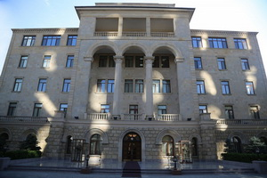
Aprelin 26-da Müdafiə Nazirliyinin Beynəlxalq Hərbi Əməkdaşlıq İdarəsində Azərbaycanda akkreditə olunmuş xarici dövlətlərin hərbi attaşelərinin Bakı şəhərindəki assosiasiyasının növbəti toplantısı keçirilib. Toplantıda assosiasiyanın daxili məsələləri müzakirə olunub və bir sıra qərarlar qəbul edilib.
Mod.gov.az-ın məlumatına görə, assosiasiya üzvlərinə Ermənistan-Azərbaycan qoşunlarının təmas xəttindəki cari vəziyyət barədə danışılıb, Ermənistan silahlı bölmələrinin atəşkəs rejimini aramsız pozmasını əks etdirən materiallar, eləcə də məsələyə dair Azərbaycan hökumətinin rəsmi mövqeyi və Müdafiə Nazirliyinin məlumatı təqdim olunub.

Bankların fəaliyyətini qiymətləndirən müsabiqənin nəticələri açıqlanıb
26.04.2016
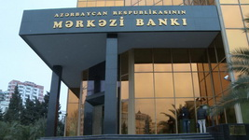Mərkəzi Bank bankların fəaliyyətini qiymətləndirən müsabiqənin nəticələrini açıqlayıb. Bildirilir ki, ötən ilin yekunlarına görə, nağdsız ödənişlər üzrə lider bank, elektron bankçılıq xidmətlərində lider bank, elektron ticarətin inkişafında lider bank, təmassız ödəniş kartları üzrə lider bank və təmassız POS-terminal infrastrukturu üzrə lider bank nominasiyalarının qalibləri müəyyən edilib.
Nağdsız ödənişlər üzrə lider bank nominasiyasında birinci yerə “Bank of Baku”, ikinci yerə “Bank Silk Way”, üçüncü yerə “Bank Respublika” layiq görülüb.
Elektron bankçılıq xidmətlərində lider bank nominasiyası üzrə “Bank Respublika”, “Bank of Baku”, “Turanbank” ardıcıllıqla ilk üçlükdədir.
Elektron ticarətin inkişafında lider bank nominasiyasının qalibləri “Azərbaycan Beynəlxalq Bankı”, “Bank Respublika” və “Unibank”dır.
Təmassız ödəniş kartları üzrə lider bank nominasiyası üzrə qaliblər “Dəmirbank”, “Azərbaycan Beynəlxalq Bankı” və “Bank Respublika”dır.
Təmassız POS-terminal infrastrukturu üzrə lider bank nominasiyasında ilk yeri “Dəmirbank” tutur. Azərbaycan Beynəlxalq Bankı və “Paşa Bank” isə növbəti yerləri bölüşür.
Mərkəzi Bank bankların fəaliyyətini qiymətləndirmək məqsədi ilə 2013-cü ildən müxtəlif müsabiqələr keçirir.

Milli Qəhrəmanların sayı: rəsmi məlumat verilmir
26.04.2016
Bu ay prezident İlham Əliyev son Qarabağ döyüşlərində xüsusi fərqlənən bir qrup hərbçini təltif edib. Təltif edilənlər arasında Azərbaycanın Milli Qəhrəmanı fəxri adına layiq görülən də var. Mediada bu şəxsin polkovnik-leytenant Şükür Həmidov olduğu xəbər verilib.
Transparency.az Əmək və Əhalinin Sosial Müdafiəsi Nazirliyinə Azərbaycanın Milli Qəhrəmanı adını alan şəxslərlə bağlı sorğu ilə müraciət edib. Ancaq nazirlik Azərbaycanda neçə Milli Qəhrəmanın olduğunu (o cümlədən neçəsinin sağ olduğunu) bildirməyib. Neçə Milli Qəhrəmana və ya ailə üzvünə prezidentin aylıq təqaüdü ödənildiyi haqda da bilgi almaq mümkün olmayıb.
Transparency.az bildirir ki, Azərbaycanın Milli Qəhrəmanı adı 1992-ci il martın 25-də təsis edilib. Həmin il iyulun 15-də təsdiqlənən əsasnaməyə görə, Milli Qəhrəman ölkənin ən yüksək fərqlənmə dərəcəsidir, Azərbaycanın müstəqilliyi, tərəqqisi naminə xalq qarşısında müstəsna xidmətlərə və rəşadətə görə verilir. Milli Qəhrəmana səkkizguşəli “Qızıl Ulduz” medalı və fərman təqdim edilir. Eyni şəxs Milli Qəhrəman adını bir dəfə ala bilər.
1994-cü ildə Surət Hüseynov, 2001-ci ildə Rasim Əkbərov Azərbaycanın Milli Qəhrəmanı adından məhrum ediliblər.
14 iyul 2005-ci ildən Milli Qəhrəmanlara, onlardan şəhid olmuş şəxslərin ailə üzvlərinə prezidentin aylıq təqaüdü ödənir. Bu təqaüdün məbləği hazırda 1000 manatdır.
2016-cı ilin aprelində Əmək və Əhalinin Sosial Müdafiəsi Nazirliyinin dəstəyi ilə hazırlanmış “Milli Qəhrəmanlarımız” kitabı təqdim olunub. Kitabda Azərbaycanın ərazi bütövlüyünün, konstitusiya quruluşunun müdafiəsi uğrunda xidmətlərinə görə Milli Qəhrəman adına layiq görülmüş 211 nəfər haqqında məlumatlar yer alır.
Əmək və Əhalinin Sosial Müdafiəsi Nazirliyinin ötən ay yaydığı məlumatda 176 nəfər Milli Qəhrəmanın (həlak olanların ailə üzvlərinin) Azərbaycan prezidentinin aylıq təqaüdü ilə təmin olunduğu bildirilmişdi.
Keçmiş SSRİ məkanı ölkələrinə gəlincə, Gürcüstan və Ermənistanın hər birində 14 nəfərə Milli Qəhrəman adı verilib.
Rusiya Qəhrəmanı adına 1027 nəfər layiq görülüb.
Ukrayna Qəhrəmanı adını 418 nəfər daşıyır.

Dollar, avro və rubl bahalaşdı
27.04.2016
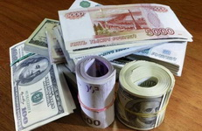Mərkəzi Bank aprelin 27-də dollar, avro və rublu bahalaşdırıb. Transparency.az xəbər verir ki, 1 ABŞ dolları 1,5006 manatdan 1,5033 manata, 1 avro 1,69 manatdan 1,6983 manata, 1 Rusiya rublu 0,0225 manatdan 0,0229 manata qalxıb (Məzənnələr).
Ötən gün ABŞ dolları 2016-cı ilin ən aşağı qiymətinə təklif olunub. Aprel ayında dolların kursunda maksimum hədd ayın 13-ü və 14-də qeydə alınıb. Həmin günlər 1 dollar 1,5264 manata satılıb. Aprelin 4-də isə dollar 1,5094 manat olub. Ayın 22-dən kurs yenidən 1 manat 51 qəpikdən aşağı düşüb.
2015-ci il dekabrın 21-də Mərkəzi Bank üzən məzənnə rejiminə keçib, rəsmi kurs 1 dollara qarşı 1 manat 5 qəpikdən 1 manat 55 qəpiyə qalxıb.

Cəbhədə yenə gərginlik olub. Nazir ön xəttə baş çəkib
27.04.2016
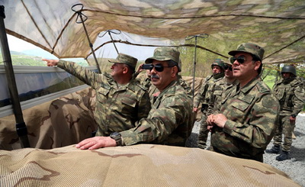
Aprelin 26-sı axşamdan gecəyədək erməni silahlı bölmələri Tərtər rayonu ərazisində yerləşən yaşayış məntəqələri və mövqeləri 82 və 120 millimetrlik minaatanlardan, həmçinin 122 millimetrlik D-30, 152 millimetrlik D-20 haubitsalarından və BM-21 yayılım atəşli reaktiv sistemlərdən atəşə tutub. Azərbaycan Silahlı Qüvvələri əməliyyat şəraitinə uyğun olaraq ancaq hərbi obyektlərə adekvat cavab zərbələri endirib. Xəbəri aprelin 27-də Azərbaycanın Müdafiə Nazirliyi yayıb.
Müdafiə naziri Zakir Həsənov və nazirliyin digər rəhbər heyəti isə ötən gün cəbhə boyu zonada yerləşən hərbi hissələrdə olub. Ön xətdə, işğaldan yeni azad edilmiş ərazilərdə düşmənlə üz-üzə səngərlərdə döyüş növbəsi çəkən şəxsi heyətlə görüşən nazir müdafiənin dayanıqlığı, hərbi qulluqçuların döyüş, mənəvi-psixoloji hazırlığı və sosial-məişət şəraiti ilə tanış olub. Təmas xəttində yerləşən bölmələrdən birində qarşı tərəfi müşahidə edən müdafiə nazirinə ərazidəki əməliyyat şəraiti və müdafiə zolağında görülən işlər barədə məruzə edilib.
1988-ci ildən başlayaraq Ermənistan Azərbaycanın Dağlıq Qarabağ bölgəsini və Laçın, Kəlbəcər, Qubadlı, Zəngilan, Cəbrayıl, Füzuli, Ağdam rayonlarını, eləcə də Qazax rayonunun 7, Naxçıvan Muxtar Respublikasının 1 kəndini mərhələ-mərhələ işğal edib. 1994-cü ildə elan olunan atəşkəsdən bəri aparılan sülh danışıqları heç bir nəticə vermir.
Azərbaycanın Silahlı Qüvvələri bu il aprelin 2-dən 5-dək Qarabağ cəbhəsində atəşkəsi pozan işğalçı erməni birləşmələrinə qarşı cavab tədbiri keçirib. Əks-həmlədə Füzuli və Ağdərə istiqamətində yerləşən bəzi yüksəkliklər azad edilib.

“Neftin kəskin ucuzlaşması Azərbaycanın iqtisadiyyatına ciddi təsir göstərməyib”
27.04.2016
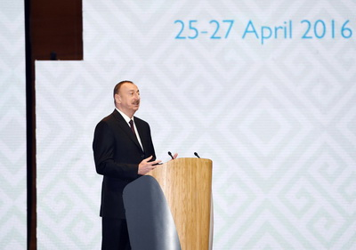
“Neftin qiymətində kəskin düşmə bizim iqtisadiyyatımıza ciddi təsir göstərməyib və mən əminəm ki, biz 2016-cı ildə bütün əsas məqsədlərimizə nail olacağıq”. Prezident İlham Əliyev aprelin 26-sı Bakıda BMT-nin Sivilizasiyalar Alyansının VII qlobal forumunda belə deyib.
Dövlət başçısı qeyd edib ki, Azərbaycan olduqca qısa zamanda, 25 il içərisində özünü etibarlı beynəlxalq tərəfdaş, müstəqil xarici siyasətə malik, regional inkişafa, təhlükəsizliyə, sabitliyə və multikulturalizmə töhfə verən ölkə kimi təqdim etməyə müvəffəq olub: “Müstəqillik illəri bizim siyasi sistemimizin transformasiyası, demokratik təsisatların yaradılması illəri olub. Biz buna nail olmuşuq, Azərbaycanda bütün azadlıqlar təmin edilir, o cümlədən media və internet azadlığı. Ölkə əhalisinin 70 faizdən çoxu internet istifadəçisidir. Toplaşma və din azadlığı, yəni bütün azadlıqlar təmin edilir. Bu isə öz növbəsində sürətli iqtisadi inkişaf üçün yaxşı zəmin yaradır. Azərbaycanda həyata keçirilən iqtisadi islahatlar siyasi islahatlarla paralel şəkildə aparılıb”.
Ermənistanın Azərbaycana qarşı hərbi təcavüzündən danışan İlham Əliyev 1990-cı illərin əvvəlində ölkənin böyük humanitar fəlakətlə üzləşdiyini vurğulayıb: “Çünki 250 min azərbaycanlı Ermənistandan qovulmuşdu, daha 700 mindən çox məcburi köçkün isə Dağlıq Qarabağ və digər bölgələrdən idi. O zaman Azərbaycanın əhalisinin 8 milyondan az olduğunu nəzərə alsaq, adambaşına düşən qaçqın və məcburi köçkün sayına görə Azərbaycan, çox güman ki, dünyada birinci yer tuturdu.
Biz bilirik ki, onların yerləşdirilməsi, zəruri şəraitin yaradılması nə dərəcədə çətin məsələdir. O vaxt biz tamamilə maliyyə vəsaitindən məhrum vəziyyətdə, dünyanın ən yoxsul, yaşayış səviyyəsinin yoxsulluqdan aşağı olduğu ölkələrindən biri idik. Əlbəttə, o zaman bizə müəyyən beynəlxalq dəstək göstərilirdi, lakin əsasən biz bu məsələnin öhdəsindən özümüz gəldik.
Bu günə qədər 90-dan artıq qəsəbə inşa etməyimizə və hər il 20 min qaçqın və köçkünü yerləşdirməyimizə baxmayaraq, onların bəziləri hələ də çətin şəraitdə – yataqxana, məktəb və uşaq bağçalarında yaşayır. Biz onların yaşayış şəraitinin yaxşılaşdırılması üçün əlimizdən gələni edirik, lakin bu, uzun zaman tələb edir.
İşğala baxmayaraq ölkəmiz inkişaf edir. Biz onillik ərzində – 2004-2014-cü illərdə dünyada ən yüksək iqtisadi artım göstəricilərinə malik olmuşuq. Yoxsulluğu kəskin şəkildə, 50 faizdən təqribən 5 faizə endirə bilmişik. İşsizliyin səviyyəsi də 5 faizə yaxındır. Biz təhsilə sərmayə yatırırıq. Azərbaycanda savadlılığın səviyyəsi 100 faizə yaxındır. Son illər ərzində 3 mindən artıq yeni məktəb tikilib və ya bərpa edilib. Ölkə ərazisində 500-dən artıq xəstəxana inşa edilib. Bu isə uşaq ölümlərinin kəskin şəkildə azaldılmasına yardım etdi”.
Prezident deyib ki, neftin kəskin ucuzlaşması Azərbaycanın iqtisadiyyatına ciddi təsir göstərməyib: “Azərbaycan enerji resursları ilə zəngin ölkə kimi tanınır. Ancaq bizim əsas məqsədimiz “qara qızıl”ın, yəni neftin insan kapitalına çevrilməsidir. Bu səbəbdən təhsil sahəsinə sərmayələrin qoyuluşu, sosial müdafiənin gücləndirilməsi və islahatlar elə bir vəziyyət yaradıb ki, iqtisadiyyatımız şaxələndirilib və neftdən asılılıq azalmaqdadır”.

Mətbuat azadlığı hesabatı: Azərbaycan 199 ölkə arasında 189-cudur
27.04.2016
Mərkəzi qərargahı ABŞ-da yerləşən “Freedom House” insan hüquqları təşkilatı aprelin 27-də 2016-cı il üzrə mətbuat azadlığı hesabatı açıqlayıb. Azadliq.org-un məlumatına görə, hesabatda dünyanın 199 ölkəsində və ərazisində media azadlığının səviyyəsi dəyərləndirilib. Ən azad ölkələr 0, ən qeyri-azad olanlar isə 100 bal alıb. Ölkələrə azad, qismən azad və qeyri-azad statusları verilib.
Azərbaycan 199 ölkə içində 189-cu yerdə qərarlaşıb, qeyri-azad statusu alıb. Ermənistan (139) və Rusiyada da (176) mətbuat qeyri-azaddır. Gürcüstan isə 96-cı yeri tutub və mətbuatı qismən azad hesab olunub.
Hesabata əsasən, dünya əhalisinin cəmi 13 faizi azad mətbuatdan yararlanır. Bu ölkələrdə siyasi xəbərlər hərtərəfli işıqlandırılır, jurnalistlərin təhlükəsizliyi təmin olunur, dövlət mediaya minimum müdaxilə edir, mətbuat hüquqi, yaxud iqtisadi təzyiqə məruz qalmır. Dünya əhalisinin 41 faizi mətbuatı qismən azad, 46 faiz isə qeyri-azad olan ölkələrdə yaşayır.
Mətbuatın ən qeyri-azad hesab olunduğu ölkələr və ərazilər Belarus, Krım, Kuba, Ekvatorial Qvineya, Eritreya, İran, Şimali Koreya, Suriya, Türkmənistan və Özbəkistandır.
Medianın azad sayıldığı ölkələrin sıralamasında isə ilk onluğu Norveç, Belçika, Finlandiya, Niderland, İsveç, Danimarka, Andorra, Lüksemburq, İsveçrə və Lixtenşteyn tutur.

Tramp və Klinton yenə üstün gəldilər
27.04.2016
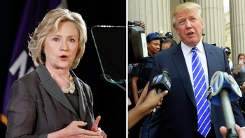
ABŞ-da prezidentliyə iddiaçıların növbəti ilkin seçkiləri keçirilib.
Prezident seçkisi 2016-cı il noyabrın 8-də olacaq. Həm respublikaçılar, həm də demokratlar prezidentliyə namizədi yayda keçiriləcək qurultaylarında seçməlidir. İlkin seçki yarışı qurultaya nümayəndə toplamaq üçündür.
Novator.az-ın məlumatına görə, Respublikaçılar Partiyasından Donald Tramp aprelin 26-da ilkin seçkinin keçirildiyi 5 ştatın hamısında (Pensilvaniya, Merilend, Konnektikut, Delaver, Rod-Aylend) qalib gəlib.
Respublikaçılar Partiyasından namizəd olmaq üçün qurultaya azı 1237 nümayəndə toplamaq lazımdır. Aprelin 26-sı 5 ştatda keçirilmiş ilkin seçkilərdən sonra Donald Trampın 950 səsi var. Ted Kruz 560, Con Keysiç 153 nümayəndəyə sahibdir.
Demokratların yarışına gəlincə, Hillari Klinton Pensilvaniya, Merilend, Konnektikut, Delaver ştatlarında qalib gəlib. Onun rəqibi Berni Sanders Rod-Aylenddə üstün olub.
Demokratlar Partiyasından namizəd olmaq üçün 2383 səs gərəkdir. Hazırda Hillari Klintonun 2141, Berni Sandersin 1321 səsi var.

Mərkəzi Bankın hərrac taktikası nədən xəbər verir?
27.04.2016
İqtisadçı ekspert Vüqar Bayramov Mərkəzi Bankın son valyuta hərraclarında iştirakının mümkün nəticələrini şərh edib.
Aprelin 26-da keçirilən valyuta hərracında Mərkəzi Bank Dövlət Neft Fondundan 30 milyon ABŞ dolları alıb. Qurum aprelin 4-də təşkil olunan hərracda 400 min ABŞ dolları almışdı.
Transparency.az-ın məlumatına görə, Vüqar Bayramov yazır ki, Mərkəzi Bank hərraca daxil olmaqla manatın möhkəmlənməsinin də qarşısını alır: “Bu ondan xəbər verir ki, qurum məzənnəyə istənilən zaman təsir etmək imkanını özündə saxlayır. Deməli, indi manatın məzənnəsinin müəyyənləşdirilməsində Mərkəzi Bank bazardan daha çox rıçaqlara malikdir. Görünür, manatın məzənnəsini imkan daxilində müəyyənləşdirilmiş koridorda saxlamağa səy göstərilir. Təbii ki, bu, manat bazasının hansı səviyyədə böyüməsindən asılı olacaq.
Hələlik Mərkəzi Bankın bir neçə 10 milyonluq alğı-satqısı bazara ciddi iqtisadi təsir göstərmir. Daha çox psixoloji təsirlər hiss edilir. Amma qurum alıcı statusunu bir müddət saxlasa, bu, manat bazasının artmasına və dollara tələbin yüksəlməsinə səbəb ola bilər. Burada idxal-ixrac əməliyyatları, real sektora yatırımlar, bankların kreditləşmə səviyyəsi kimi faktorlar da ciddi təsirə malikdir. Hələliksə baş bank öz resepti üzrə manat bazasını məhdudlaşdırmaq və zəruri hallarda bazara daxil olub kursa təsir edib öz ehtiyatlarını artırmağa çalışacaq. Bank hərracda alıcı kimi fəal olacağı halda isə dolların manata nisbətən mərhələli möhkəmlənməsi müşahidə ediləcək”.

Qırğızıstan parlamentinə yeni spiker seçildi
27.04.2016
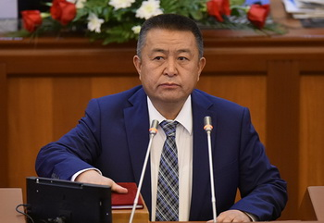
Aprelin 27-də Qırğızıstan parlamenti prezident təşkilatı olan Sosial Demokrat Partiyası fraksiyasının lideri Çınıbay Tursunbekovu spiker seçib.
Parlamentin əvvəlki sədri Asılbek Jeenbekov aprelin 13-də istefa verib. O, yeni baş nazir Sooronbay Jeenbekovun qardaşıdır. Ölkə rəhbərliyində iki qardaş təmsil olunmasın deyə Asılbek spiker vəzifəsini tərk edib.
Novator.az bildirir ki, 120 yerlik parlamentdəki bugünkü gizli səsvermədə Tursunbekovu 88 deputat dəstəkləyib.
55 yaşlı Tursunbekov filologiya elmləri namizədi, jurnalist, tərcüməçidir. Türkiyədə “Azadlıq” radiosunun müxbiri olub. Son illər biznes fəaliyyəti ilə tanınıb.

Dünya Bankı neftin orta qiymətini 4 dollar artırıb
27.04.2016
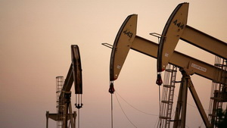Dünya Bankı bu il üçün qlobal neft qiyməti proqnozunu artırıb. AZƏRTAC xəbər verir ki, bankın hesabatında neftin orta qiymət proqnozu 37 dollar/barreldən 41 dollar/barrelə yüksəldilib. Proqnozun dəyişməsinə səbəb dünya valyuta bazarında dolların zəifləməsi və qlobal iqtisadi situasiyanın yaxşılaşmasıdır.
Bankın aprelin əvvəlində nəşr etdiyi iqtisadi görünüş hesabatında bu il üçün neftin orta qiymət proqnozu 53 dollar/barreldən 37 dollar/barrelə endirilmiş, orta qiymətin 30 dollar/barrel səviyyəsinə düşə biləcəyi qeyd edilmişdi.
Aprelin 27-si dünya birjalarında neft maksimim bahalaşıb. Nyu-Yorkun NYMEX birjasında “Layt” markalı neftin bir barreli 44,53 dollar, Londonun İCE birjasında “Brent” markalı neftin bir barreli 46,33 dollar olub. “AzəriLayt” markalı neftin bir barreli isə 46,05 dollara satılır.

Sabiq nazir partiya yaradır
27.04.2016
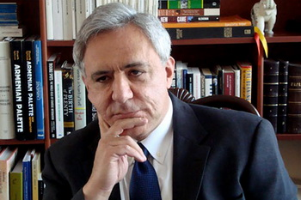
Aprelin 27-si Ermənistanda yeni siyasi partiyanın yaradılması barədə açıqlama yayılıb. Novator.az xəbər verir ki, Birlik adlanan yeni partiya sabiq xarici işlər naziri, parlamentin deputatı Vardan Oskanyanın liderliyi ilə qurulur.
Vardan Oskanyan 1998-2008-ci illərdə, Robert Köçəryanın prezidentliyi dövründə xarici işlər naziri olub. 61 yaşlı Vardan Oskanyan Suriyanın Hələb şəhərindəndir.
Yeni partiyanın təşəbbüs qrupunun yaydığı bəyanatda Ermənistanın xarici siyasətinin əsaslı şəkildə dəyişməli olduğu vurğulanır. Partiya Rusiya, Avropa İttifaqı və ABŞ-la əlaqələrin genişlənməsini, Gürcüstan və İranla regional əməkdaşlıq konsepsiyasının hazırlanmasını vacib hesab edir.
Jurnalistlərə açıqlamasında Vardan Oskanyan deyib ki, yeni partiyanın sabiq prezident Robert Köçəryana heç bir aidiyyəti yoxdur.

Bilə-bilə yalan reklam etməyə görə cəzada yeniliklər olacaq
27.04.2016
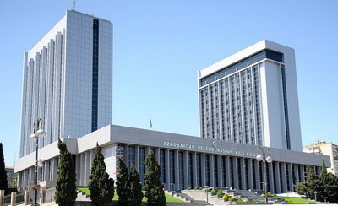Azərbaycan prezidenti Milli Məclisə Cinayət Məcəlləsinə yeniliklər layihəsi təqdim edib. Milli Məclisdən APA-ya verilən məlumata görə, layihə Cinayət Məcəlləsinin 198-ci (Bilə-bilə yalan reklam etmə) maddəsinə əlavə və dəyişiklikləri nəzərdə tutur.
Maddənin 1-ci bəndinə təklif edilən yeniliyə əsasən, əmtəələr, qulluq və xidmətlər haqqında, habelə onların istehsalçıları (icraçıları, satıcıları) haqqında tamah məqsədilə bilə-bilə yalan məlumatlardan reklamda istifadə etmə xeyli miqdarda ziyan vurduqda ziyanın iki mislindən dörd mislinədək miqdarda cərimə və ya iki ilədək islah işləri, yaxud 1 ilədək azadlıqdan məhrumetmə ilə cəzalandırılır.
Bəndin hazırda qüvvədə olan cəzası 1000 manatdan 5 min manata qədər cərimə və ya 1 ilə qədər həbsdir.
2-ci bəndə nəzərdə tutulan əlavə və dəyişikliyə görə isə eyni əməllər külli miqdarda ziyan vurduqda ziyanın üç mislindən beş mislinədək miqdarda cərimə və ya 2 ilədək müddətə azadlıqdan məhrumetmə ilə cəzalandırılır.
Bu bəndin hazırda qüvvədə olan variantı 2 ilədək müddətə islah işləri və ya eyni müddətə həbs nəzərdə tutur.

Ermənistanın yeni Seçki Məcəlləsi qadınlar üçün kvota nəzərdə tutur
27.04.2016
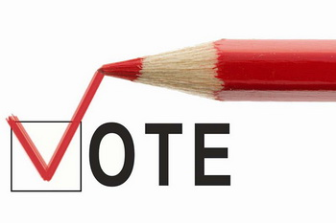
Ermənistanda parlament müzakirəsinə çıxarılmış yeni Seçki Məcəlləsində qadınlar üçün kvota nəzərdə tutulur. Novator.az xəbər verir ki, partiyalara parlament seçkisində namizədlərin ən azı 20-25%-nin qadınlardan ibarət olması şərti qoyulur. Partiyanın namizədlər siyahısında hər 4 nəfərdən biri mütləq qadın olmalıdır.
Seçki Məcəlləsi eyni cinsdən olan şəxslərdən ibarət parlament fraksiyasını yasaqlayır. Parlamentin deputatı mandatını təhvil verəndə onun yerinə siyasi partiyanın namizədlər siyahısında olan qadın keçir.
Ermənistan parlamenti yeni Seçki Məcəlləsinin müzakirəsinə aprelin 25-də başlayıb. Məcəlləyə görə, parlament seçkisi proporsional sistemlə keçirilir. Parlament deputatlarının minimal sayı 101 olur. Partiya və bloklar namizədlərin yarısını ərazi siyahıları, yarısını ümumdövlət siyahıları üzrə irəli sürür.
Seçkidə heç bir partiya və ya blok 53 mandat qazanmasa, siyasi qüvvələrə koalisiya yaratmaq vaxtı verilir. Bu zaman koalisiya uzağı 3 partiyadan ibarət ola bilər.
Koalisiya yaratmaq mümkün olmasa, seçkinin ikinci turu keçirilir. İkinci turda ən çox səs toplayan iki partiya və ya blok iştirak edir.
Ötən il dekabrın 6-da Ermənistanda konstitusiya referendumu keçirilib. Yeni ana yasaya görə, Ermənistanda icra hakimiyyəti və dövlət idarəçiliyi sisteminə ümumi rəhbərliyi hökumət həyata keçirəcək. Prezident baş nazir postuna parlament seçkisində qalib gəlmiş partiyanın nümayəndəsini təyin edəcək.

Əmlak Məsələləri Dövlət Komitəsi icarə haqqı ödənilməsində yenilik edib
27.04.2016
Əmlak Məsələləri Dövlət Komitəsi icarə haqqı borclarının ödənilməsində yenilik edib. Əvvəllər yalnız bank və internet üzərindən ödənilməsi mümkün olan icarə haqlarını artıq icarəçilər ölkənin istənilən nöqtəsində olan ödəmə məntəqəsində (“paypoint”) ödəyə biləcəklər. Bu yenilik komitənin mövcud informasiya sisteminin Mərkəzi Bankın yaratdığı Hökumət Ödəniş Portalına inteqrasiyası nəticəsində tətbiq edilib.
Dövlət əmlakının icarəçisi istənilən ödəmə məntəqəsinə yaxınlaşmaqla icarə haqqı borcu barədə məlumatı əldə edə və müvafiq ödənişi həyata keçirə bilərlər. Bu, bank və ya kompüter-internet imkanlarının olmadığı yerlərdə xüsusilə əlverişlidir. Bununla yanaşı icarəçi borcu ödəmək üçün banka müraciət etmək və ya plastik kart vasitəsilə internet üzərindən ödənişi həyata keçirmək imkanına malikdir.
Əmlak Məsələləri Dövlət Komitəsi hazırda istifadəçilərə 31 elektron, 2 onlayn və 3 SMS xidmət təqdim edir. 31 elektron xidmətdən 21-i daşınmaz əmlakın qeydiyyatı, 10-u isə dövlət əmlakının özəlləşdirilməsi, idarə edilməsi və icarəsi ilə bağlıdır. SMS xidmətlərə daşınmaz əmlakın qeydiyyatı ilə bağlı xidmət haqqının öyrənilməsi, müraciətin icra vəziyyətinin öyrənilməsi və dövlət əmlakının icarəsi üzrə borcun öyrənilməsi aiddir.

Nazirlik həbsdən azad edilmiş 1758 nəfərə birdəfəlik müavinət verib
27.04.2016
Bu ilin ilk rübündə Əmək və Əhalinin Sosial Müdafiəsi Nazirliyi həbs cəzasından azad edilmiş 1758 nəfərə birdəfəlik müavinət verib. Rəsmi məlumata görə, onların hər birinə minimum əməkhaqqının 4 misli qədər, yəni 420 manat məbləğində birdəfəlik pul müavinəti ödənib.
Xəbərdə qeyd olunur ki, məşğulluq haqqında qanunvericilikdə penitensiar müəssisələrdə cəza çəkməkdən azad edilmiş şəxslər sosial müdafiəyə xüsusi ehtiyacı olan və işə düzəlməkdə çətinlik çəkən vətəndaşlar kateqoriyalarına aid ediliblər və müəssisələrdə kvota üzrə ayrılmış iş yerlərində onların məşğulluğunun təmin olunması diqqət mərkəzində saxlanır. Bununla yanaşı cəzaçəkmə müəssisələrində cəza çəkməkdən azad ediləcək şəxslərin gələcəkdə əmək bazarına çıxış imkanlarına malik olmaları üçün müvafiq işlər görülür. Bu məqsədlə keçən il və cari ilin ötən dövründə 184 nəfər belə vətəndaş üçün əmək bazarında tələb olunan peşələr üzrə peşə hazırlığı kursları təşkil edilib.
Hazırda Əmək və Əhalinin Sosial Müdafiəsi Nazirliyinin sifarişi ilə Qobustan rayonunda penitensiar müəssisələrdə cəza çəkməkdən azad olunmuş şəxslər üçün Sosial Adaptasiya Mərkəzi də inşa edilir. Mərkəz qeyd olunan şəxslərin sosial adaptasiya tədbirlərinə cəlb olunması, müvafiq hallarda onların hüquqlarının, qanuni mənafelərinin qorunması, onlara yardım göstərilməsi və s. istiqamətlərdə fəaliyyət göstərəcək.

Qadınlar vəzifədə: Azərbaycan və qonşuları
27.04.2016
Azərbaycanın Nazirlər Kabinetində yalnız Ailə, Qadın və Uşaq Problemləri üzrə Dövlət Komitəsinin sədri postu qadına həvalə olunub. Prezident Katibliyinin rəhbəri, Prezident Administrasiyasının iki şöbə müdiri, Milli Məclis sədrinin bir müavini, Konstitusiya Məhkəməsinin bir üzvü, ombudsman qadındır. Dövlət İmtahan Mərkəzi publik hüquqi şəxsinə də qadın rəhbərlik edir.
Transparency.az qonşu ölkələrdə bu baxımdan vəziyyətin necə olduğuna nəzər salıb.
İranda qadın nazir yoxdur, amma hökumətə başçılıq edən ölkə prezidentinin bir müavini qadındır.
Türkiyədə ekologiya və şəhərsalma naziri, ailə və sosial siyasət naziri postlarını qadınlar tutur.
Rusiyada baş nazirin müavinlərindən biri qadındır. Səhiyyə Nazirliyinə də qadın rəhbərlik edir. Parlamentin yuxarı palatasının sədri, ombudsman, Mərkəzi Seçki Komissiyasının, Mərkəzi Bankın, Hesablama Palatasının rəhbəri postları qadınlara verilib.
Gürcüstanda ədliyyə, müdafiə, elm və təhsil nazirləri qadınlardır. Parlament sədrinin birinci müavini postunu qadın tutur. Ali Məhkəmənin sədri postunda da qadın əyləşib.
Ermənistanda üç qadın nazir var. Diaspor, mədəniyyət və ədliyyə nazirləri postlarını qadınlar tutur. Parlament sədrinin müavinlərindən biri, Konstitusiya Məhkəməsi hakimlərindən biri qadındır.

Müdafiə naziri ön xəttə ali baş komandanın tapşırıqlarını çatdırıb
27.04.2016
Cəbhə bölgəsinə səfər edən müdafiə naziri general-polkovnik Zakir Həsənov düşmənlə üzbəüz yüksək dağlıq şəraitdə döyüş növbətçiliyi aparan şəxsi heyətlə görüşüb, Azərbaycan prezidenti, Silahlı Qüvvələrin ali baş komandanı İlham Əliyevin ordu qarşısında qoyduğu bir sıra tapşırıqları diqqətə çatdırıb. Müdafiə Nazirliyinin rəhbərliyi cəbhədə müdafiə xəttinin dayanıqlığını, qoşunların atəş imkanlarını, ərazidə mühəndis-istehkam qurğularının vəziyyətini, şəxsi heyətin maddi-texniki təminatının təşkilini, mənəvi-psixoloji durumunu, döyüş texnikası, silah-sursat və digər vasitələrin tam hazırlığını yoxlayıb.
Mod.gov.az-ın 27 aprel məlumatına görə, kəşfiyyat bölmələrinin təlim nöqtəsində, artilleriya bölmələrinin atışın idarə edilməsi məntəqəsində olan Zakir Həsənov ərazinin çətin relyefi və xüsusiyyətləri nəzərə alınmaqla şəxsi heyətin döyüş hazırlığına diqqətin daha da artırılması ilə əlaqədar müvafiq göstərişlər verib.
Zakir Həsənov və nazirliyin digər rəhbər heyəti cəbhə boyu zonada fəaliyyət göstərən mobil səhra hospitalların birində də olub və həkimlərlə görüşüblər.
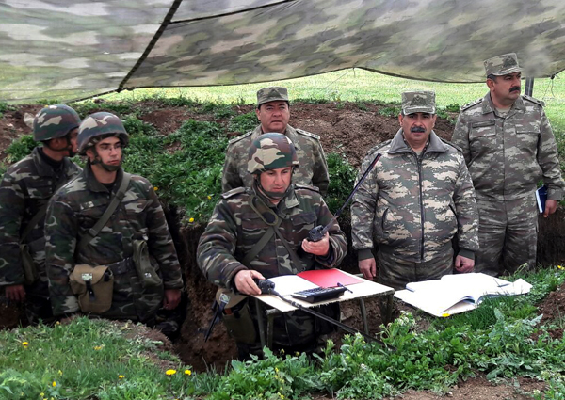

Prezidentdən təşəbbüs: dövlət qulluğuna qəbul qaydası dəyişir
27.04.2016
“Dövlət qulluğu haqqında” qanuna dəyişiklik olunacaq. Milli Məclisdən APA-ya bildirilib ki, Azərbaycan prezidenti qanunun 28-ci (Dövlət qulluğuna qəbul) maddəsinin dəyişdirilməsi ilə bağlı təqdimat verib. Nəzərdə tutulan dəyişikliyə əsasən, dövlət qulluğuna qəbul test imtahanı ilə məhdudlaşacaq. İnzibati və yardımçı vəzifələrin təsnifat toplusuna uyğun olaraq dövlət qulluğuna qəbul üçün rübdə bir dəfədən az olmayaraq test imtahanları təşkil ediləcək.
İndiki qayda dövlət qulluğuna müsahibə əsasında qəbulu da nəzərdə tutur (Qanun).
Bu il aprelin 11-də Azərbaycan Respublikasının Dövlət İmtahan Mərkəzi publik hüquqi şəxs yaradılıb. Mərkəz Dövlət Qulluğu Məsələləri üzrə Komissiya və Tələbə Qəbulu üzrə Dövlət Komissiyasının bazasında qurulur.

Açıq hökumət: 2016-2018-ci illər üçün milli fəaliyyət planı təsdiqlənib
28.04.2016
Prezident İlham Əliyev aprelin 27-də sərəncam imzalayaraq “Açıq hökumətin təşviqinə dair 2016-2018-ci illər üçün milli fəaliyyət planı”nı təsdiq edib. O, mərkəzi və yerli icra hakimiyyəti orqanlarına fəaliyyət planında nəzərdə tutulan tədbirlərin icrası barədə hər il dekabrın 30-dək Nazirlər Kabinetinə və Korrupsiyaya Qarşı Mübarizə üzrə Komissiyaya illik hesabatları təqdim etməyi tapşırıb. Mərkəzi və yerli icra hakimiyyəti orqanları fəaliyyət planının icrası üzrə illik iş planlarını təsdiq edib Korrupsiyaya Qarşı Mübarizə üzrə Komissiyaya bu barədə elektron qaydada məlumat verməlidir.
Transparency.az xəbər verir ki, sərəncamda Hesablama Palatasına, Baş Prokurorluğa, ombudsmana, Məhkəmə-Hüquq Şurasına, məhkəmələrə, yerli özünüidarəetmə orqanlarına fəaliyyət planında nəzərdə tutulan tədbirlərin icrasını təmin etmək tövsiyəsi də yer alır. Korrupsiyaya Qarşı Mübarizə üzrə Komissiya fəaliyyət planının icrasının dəyərləndirilməsi prosesinə vətəndaş cəmiyyəti institutlarının cəlb edilməsi üçün tədbirlər görməlidir.

Manat ucuzlaşıb
28.04.2016
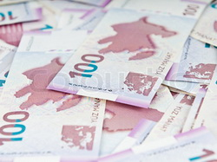Aprelin 28-də Mərkəzi Bank dollar, avro və rublun kursunu dəyişib. Transparency.az-ın məlumatına görə, 1 ABŞ dollarının rəsmi kursu 1,5033 manatdan 1,5056 manata qalxıb.
1 avronun rəsmi məzənnəsi 1,7067 manat müəyyən olunub. Ötən gün kurs 1,6983 manat idi.
Aprelin 27-də 0,0229 manata satılan 1 Rusiya rubluna isə Mərkəzi Bank bu gün 0,0231 manat qiymət qoyub.
APA bildirir ki, dünən ABŞ-ın Federal Ehtiyatlar Sistemi (Mərkəzi Bank) uçot dərəcəsini dəyişməyərək 0,5 faiz səviyyəsində saxlayıb.
Federal Ehtiyat Sistemi ötən il dekabrın 16-da uçot dərəcəsini 0,25 faizdən 0,5 faizə qaldırmış, bu isə digər valyutalara, o sıradan da Azərbaycan manatına təzyiqi artırmışdı. Dekabrın 21-də Mərkəzi Bank üzən məzənnə rejiminə keçmiş, rəsmi kurs 1 dollara qarşı 1 manat 5 qəpikdən 1 manat 55 qəpiyə qalxmışdı.

Cəbhə xəttində toplantı
28.04.2016
Mod.gov.az-ın məlumatına görə, aprelin 27-si axşamdan 28-i saat 4 radələrinədək erməni silahlı bölmələri Tərtər və Ağdam rayonları ərazisində yerləşən Azərbaycan yaşayış məntəqələri və mövqelərini 60, 82 və 120 millimetrlik minaatanlardan, həmçinin 122 millimetrlik D-30 haubitsalarından atəşə tutub. Azərbaycan Silahlı Qüvvələri əməliyyat şəraitinə uyğun olaraq düşmənin ancaq hərbi obyektlərinə adekvat cavab zərbələri endirib.
Aprelin 27-də müdafiə naziri general-polkovnik Zakir Həsənov və nazirliyin rəhbər heyəti cəbhə zonasında yerləşən birliyin komandir heyəti və digər məsul zabitlərin iştirakı ilə toplantı keçirib. Toplantıda müdafiə nazirinə hazırkı əməliyyat şəraiti, döyüş hazırlığının vəziyyəti, müdafiə sistemi, onun hərtərəfli təminatı və bir sıra digər xidməti məsələlərlə bağlı məruzələr edilib. Zakir Həsənov ərazinin çətin relyefi və xüsusiyyətləri nəzərə alınmaqla şəxsi heyətin döyüş hazırlığına diqqətin daha da artırılması, döyüş növbətçiliyinin aparılmasında sayıqlığın gücləndirilməsi, verilən döyüş tapşırıqlarının istənilən anda, dəqiq və vaxtında yerinə yetirilməsi ilə əlaqədar göstərişlər verib.
1988-ci ildən başlayaraq Ermənistan Azərbaycanın Dağlıq Qarabağ bölgəsini və Laçın, Kəlbəcər, Qubadlı, Zəngilan, Cəbrayıl, Füzuli, Ağdam rayonlarını, eləcə də Qazax rayonunun 7, Naxçıvan Muxtar Respublikasının 1 kəndini mərhələ-mərhələ işğal edib. 1994-cü ildə elan olunan atəşkəsdən bəri aparılan sülh danışıqları heç bir nəticə vermir.
Azərbaycanın Silahlı Qüvvələri bu il aprelin 2-dən 5-dək Qarabağ cəbhəsində atəşkəsi pozan işğalçı erməni birləşmələrinə qarşı cavab tədbiri keçirib. Əks-həmlədə Füzuli və Ağdərə istiqamətində yerləşən bəzi yüksəkliklər azad edilib.
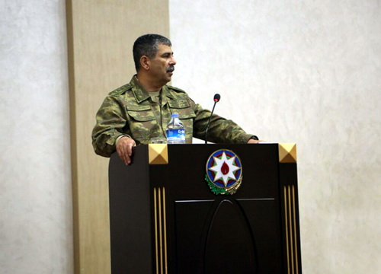
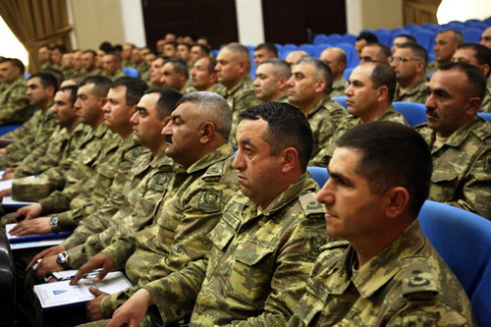

Ağdamda 1 dinc sakin ölüb, 8 nəfər yaralanıb
28.04.2016
Erməni hərbi birləşmələri aprelin 28-nə keçən gecə Ağdamın yaşayış məntəqələrini atəşə tutub. APA-nın məlumatına görə, Çəmənli kənd sakini Famil Mustafayev aldığı qəlpə yarasından həyatını itirib.
Quzanlı qəsəbəsində yerləşən Ağdam Mərkəzi Rayon Xəstəxanasına 8 yaralı çatdırılıb: Əli Hüseynov, Zahid Rəhimov, Anar Abdullayev, Elnur Məmmədov, Elgiz Tağıyev, Zahid Fərəcov, Anar Məmmədov, Sirdaş Kərimov.
Qəlpə yarası alanların 7-si Çəmənli kənd sakinidir.
Mahrızlı kənd sakini Bakir Qarayevin evinə top mərmisi düşüb. Ev əşyaları ilə birlikdə tamam yanıb. Xəsarət alan olmayıb.
Ağdam şəhəri və rayonun 80 kəndi erməni işğalındadır. Quzanlı qəsəbəsi və 10 kənd Azərbaycanın nəzarətindədir.
“Azadlıq” radiosunun məlumatına görə, ABŞ Dövlət Departamenti sözçüsünün müavini Mark Toner aprelin 27-də keçirdiyi brifinqdə deyib ki, Vaşinqton Qarabağda atəşkəsə tərəfdardır: “Dövlət katibi hər iki tərəflə danışıb. ATƏT-in Minsk qrupundakı həmsədrimiz regionda olub. Hər iki hökumət, münaqişənin bütün tərəfləri ilə əlaqə saxlamışıq. Mesajımız dəyişməyib, Dağlıq Qarabağda təmas xəttində hər hansı zorakılığı ən sərt şəkildə pisləyirik. Sülh prosesi mümkün qədər tez bərpa olunmalı və davam etməlidir. Dağlıq Qarabağ münaqişəsinin hərbi yolla həlli yoxdur”.
Azərbaycanın Silahlı Qüvvələri bu il aprelin 2-dən 5-dək Qarabağ cəbhəsində atəşkəsi pozan işğalçı erməni birləşmələrinə qarşı cavab tədbiri keçirib. Əks-həmlədə Füzuli və Ağdərə istiqamətində yerləşən bəzi yüksəkliklər azad edilib.

XİN xəbərdarlıq edir
28.04.2016
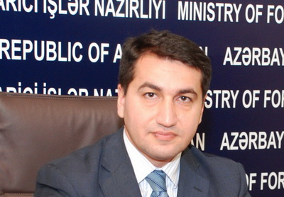
Xarici İşlər Nazirliyinin mətbuat xidmətinin rəhbəri Hikmət Hacıyev açıqlama yayıb. O qeyd edib ki, aprelin 27-si axşamdan aprelin 28-dək Ermənistan silahlı qüvvələri Ağdam və Tərtər rayonlarında Azərbaycan əhalisinin yaşadığı məntəqələri və Azərbaycan ordusunun mövqelərini iriçaplı minaatanlar və toplardan intensiv atəşə tutub: “Ermənistan tərəfinin beynəlxalq humanitar hüququ kobud şəkildə pozaraq mülki Azərbaycan əhalisini ağır silahlardan atəşə tutması nəticəsində Ağdam rayonunda 1 mülki şəxs həlak olub, 7 nəfər yaralanıb. Tərtər və Ağdam rayonlarında 20-dən artıq mülkiyyətə və sosial obyektə ciddi zərər dəyib.
Ermənistanın qoşunların təmas xətti boyunca sıx şəkildə yaşayan mülki Azərbaycan əhalisinə qarşı qəsdən canlı qüvvənin məhv edilməsi üçün nəzərdə tutulan kasetli mərmilərdən istifadə etməsi heç bir hərbi təyinat daşımır, yalnız mülki insanlar arasında kütləvi qırğın törədilməsinə xidmət edir. Bir hissəsi partlamayan kasetli mərmilərin hissəcikləri uzun müddət ərzində mülki insanların həyatı və mülkiyyəti üçün təhlükə mənbəyidir.
Ermənistan silahlı qüvvələrinin qeyri-insani vasitələrə əl ataraq mülki insanların qırğınının təkrar həyata keçirilməsi cəhdləri adi hal deyil, Ermənistanın dövlət səviyyəsində Azərbaycana qarşı həyata keçirdiyi planlı və sistemli terror siyasətinin tərkib hissədir.
Aprelin 5-də Azərbaycan və Ermənistan silahlı qüvvələrinin baş qərargah rəisləri səviyyəsində əldə olunmuş atəşkəsə məhəl qoymayaraq vəziyyətin gərginləşdirilməsi, mülki insanların və sosial obyektlərin qəsdən hədəfə alınması və münaqişənin həlli üzrə danışıqlardan imtina kimi təxribatçı əməllər qəti şəkildə qınanmalı və pislənməlidir.
Azərbaycan tərəfi beynəlxalq ictimaiyyəti Ermənistanın yeni təxribatlara hazırlaşması barədə hərtərəfli şəkildə məlumatlandırıb və xəbərdar edib. Qoşunların təmas xətti boyunca yaşayan mülki əhalinin təhlükəsizliyini təmin etmək üçün Azərbaycan silahlı qüvvələrinin Ermənistanın hərbi obyektlərinə qarşı atmalı olacağı cavab tədbirlərinin məsuliyyəti tam şəkildə Ermənistanın üzərinə düşəcək”.
Açıqlamanı AZƏRTAC yayıb.

Neftin 28 aprel qiymətləri
28.04.2016
Aprelin 28-də Nyu-York birjasında “Layt” markalı neftin bir barreli 44,97 dollara, London birjasında “Brent” markalı neftin bir barreli 46,77 dollaradır. “AzəriLayt” markalı neftin bir barreli isə 46,56 dollar satılır.
AZƏRTAC xəbər verir ki, ötən gün birjalarda “Brent” markalı neftin bir barreli 3 faizdən çox bahalaşaraq 47,04 dollar olub. “Brent” nefti 2015-ci il noyabrın 11-dən bu vaxtadək ilk dəfə 47 dolları ötüb.

Neft Fondu valyuta hərracında 42,4 milyon dollar satdı
28.04.2016
Aprelin 28-də Azərbaycan Dövlət Neft Fondu Mərkəzi Bankın valyuta hərracına 50 milyon ABŞ dolları məbləğində vəsait çıxarıb. Bu vəsaitdən 32,4 milyon dollar 14 banka, 10 milyon dollar isə Mərkəzi Banka satılıb.
Transparency.az bildirir ki, bununla Neft Fondunun il ərzində keçirilən hərraclarda satdığı valyutanın həcmi 1 milyard 556,8 milyon dollara çatıb.
2016-cı ilin hərraclarında Mərkəzi Bankın özündən 685,4 milyon ABŞ dolları alınıb.

Vətəndaşları qəbul siyahısı
28.04.2016
Mərkəzi icra hakimiyyəti orqanları rəhbərlərinin 2016-cı ilin mayında vətəndaşları hansı gün və harada qəbul edəcəyi açıqlanıb. Transparency.az siyahını təqdim edir:
Məleykə Abbaszadə, Dövlət İmtahan Mərkəzinin Direktorlar Şurasının sədri – 4 may, Göygöl (Göygöl, Gəncə, Samux, Daşkəsən, Gədəbəy sakinləri)
Ramin Quluzadə, rabitə və yüksək texnologiyalar naziri – 5 may, Şamaxı (Şamaxı, Qobustan, Ağsu, İsmayıllı sakinləri)
Elçin Quliyev, Dövlət Sərhəd Xidmətinin rəisi – 19 may, Şəmkir (Şəmkir, Samux, Ağstafa, Qazax sakinləri)
Arzu Rəhimov, Səfərbərlik və Hərbi Xidmətə Çağırış üzrə Dövlət Xidmətinin rəisi – 19 may, Lənkəran (Lənkəran, Astara, Lerik, Yardımlı sakinləri)
Zakir Qaralov, baş prokuror – 20 may, Goranboy (Goranboy, Gəncə, Samux, Göygöl, Daşkəsən, Kəlbəcər, Xocalı sakinləri)
Fikrət Məmmədov, ədliyyə naziri – 20 may, Şirvan (Şirvan, Hacıqabul, Saatlı sakinləri)
Səlim Müslümov, əmək və əhalinin sosial müdafiəsi naziri – 20 may, Qazax (Qazax, Ağstafa, Tovuz, Gədəbəy, Şəmkir sakinləri)
Azad Rəhimov, gənclər və idman naziri – 20 may, Cəlilabad (Cəlilabad, Lənkəran, Astara, Lerik, Masallı, Yardımlı sakinləri)
Şahin Mustafayev, iqtisadiyyat naziri – 20 may, Beyləqan (Beyləqan, Ağcabədi, Füzuli sakinləri)
Əbülfəs Qarayev, mədəniyyət və turizm naziri – 20 may, Ağstafa (Ağstafa, Qazax, Tovuz, Şəmkir, Gədəbəy sakinləri)
Ziya Məmmədov, nəqliyyat naziri – 20 may, Sabirabad (Sabirabad, Saatlı, Hacıqabul sakinləri)
Oqtay Şirəliyev, səhiyyə naziri – 20 may, Astara (Astara, Lənkəran, Masallı, Lerik, Yardımlı sakinləri)
Fazil Məmmədov, vergilər naziri – 20 may, Yardımlı (Yardımlı, Masallı, Astara, Lerik sakinləri)
Mübariz Qurbanlı, Dini Qurumlarla İş üzrə Dövlət Komitəsinin sədri – 24 may, Ağdaş (Ağdaş, Mingəçevir, Yevlax sakinləri)
Hicran Hüseynova, Ailə, Qadın və Uşaq problemləri üzrə Dövlət Komitəsinin sədri – 26 may, Hacıqabul (Hacıqabul, Şirvan, Sabirabad, Saatlı, Salyan, Neftçala, Biləsuvar, Cəbrayıl sakinləri)
Hüseynqulu Bağırov, ekologiya və təbii sərvətlər naziri – 27 may, Ağsu (Ağsu, Şamaxı, Qobustan, Kürdəmir, Göyçay sakinləri)
Kəmaləddin Heydərov, fövqəladə hallar naziri – 27 may, Saatlı (Saatlı, Sabirabad, Hacıqabul, İmişli sakinləri)
Heydər Əsədov, kənd təsərrüfatı naziri – 27 may, Beyləqan (Beyləqan, İmişli, Füzuli, Xocavənd sakinləri)
Aydın Əliyev, Dövlət Gömrük Komitəsinin sədri – 27 may, Qobustan (Qobustan, Şamaxı, Ağsu, İsmayıllı sakinləri)
Kərəm Həsənov, Əmlak Məsələləri Dövlət Komitəsinin sədri – 27 may, Yardımlı (Yardımlı, Masallı, Cəlilabad, Biləsuvar sakinləri)
Ramil Usubov, daxili işlər naziri – 30 may, Bərdə (Bərdə, Ağcabədi, Tərtər, Ağdam, Şuşa, Laçın, Beyləqan, Füzuli, Xocavənd, Goranboy, Naftalan, Xocalı sakinləri)
Mikayıl Cabbarov, təhsil naziri – 30 may Abşeron (Abşeron, Sumqayıt, Qubadlı, Zəngilan sakinləri).

“Dövlət qulluğu haqqında” qanunda dəyişikliklər layihəsi geri qaytarıldı
28.04.2016
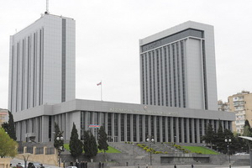
Milli Məclisin hüquq siyasəti və dövlət quruculuğu komitəsinin 28 aprel iclasında müzakirəyə çıxarılan “Dövlət qulluğu haqqında” qanunda dəyişikliklər layihəsi narazılığa səbəb olub.
APA-nın məlumatına görə, deputat Çingiz Qənizadə deyib ki, dövlət qulluğuna qəbulda müsahibə ləğv olunmalıdır: “Müsahibə mərhələsi subyektivliyə gətirib çıxarır, bunun da nəticəsində bir çox savadlı kadr dövlət qulluğuna keçə bilmir. Namizəd test mərhələsində uğurlu nəticə göstəribsə, daha müsahibəyə nə ehtiyac var? Yeni layihədə dövlət qulluğuna qəbul asanlaşdırılmaq əvəzinə daha da çətinləşdirilib. Hesab edirəm ki, layihə yenidən işlənməlidir”.
Deputatlar Qüdrət Həsənquliyev, Fəzail Ağamalı, Vüsal Hüseynov, Rafael Cəbrayılov, Tahir Kərimli də layihəyə etiraz ediblər.
Dövlət İmtahan Mərkəzinin Direktorlar Şurasının sədr müavini Bəhram Xəlilov isə müsahibə mərhələsinin vacibliyini vurğulayıb, ancaq layihə üzərində işləməyin lazım olduğunu bildirib.
Komitə sədri Əli Hüseynli deyib ki, layihənin tərəfdarı olsa da, səsləndirilən iradların nəzərə alınması məqsədəuyğundur. Layihənin yenidən baxılmaq üçün mütəxəssislərə qaytarılması qərara alınıb.
AZƏRTAC xəbər verir ki, “Dövlət qulluğu haqqında” qanunun dövlət qulluğuna qəbul maddəsinə dəyişikliklər edilməsi, eləcə də qanuna dövlət qulluğunda fəaliyyətin davam etdirilməsi barədə yeni maddənin əlavə edilməsi təklif olunur.
Layihəyə əsasən, dövlət qulluğuna qəbul test imtahanı və müsahibədən ibarət müsabiqə əsasında aparılacaq. İnzibati və yardımçı vəzifələrin təsnifat toplusuna uyğun olaraq dövlət qulluğuna qəbul üçün rübdə bir dəfədən az olmayaraq test imtahanları təşkil ediləcək. Test imtahanından keçən şəxslərə qüvvədə olma müddəti 5 il olan sertifikat veriləcək. Qanuna uyğun olaraq şəxs dövlət qulluğu vəzifələri üzrə bir neçə sertifikat ala biləcək. Müsahibəni isə dövlət qulluğu vəzifəsinin aid olduğu orqan keçirəcək.

Cəbrayılın yeni icra başçısı
28.04.2016
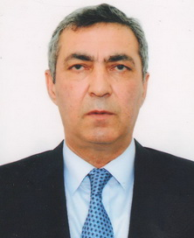Transparency.az Cəbrayıl Rayon İcra Hakimiyyətinin yeni başçısı Kamal Həsənovun ömür yolunu təqdim edir.
Kamal İltifat oğlu Həsənov 2 oktyabr 1957-ci ildə Cəbrayıl şəhərində anadan olub. 1978-ci ildə Azərbaycan Xalq Təsərrüfatı İnstitutunu bitirib, “Azərrabitətikinti” Trestində iqtisadçı fəaliyyətinə başlayıb.
1978-1980-ci illərdə hərbi xidmətdə olub.
1980-1981-ci illərdə Cəbrayılın Aqrar İstehsalat Birliyində təftişçi-mühasib, 1981-1989-cu illərdə Komsomol Komitəsində təlimatçı, şöbə müdiri, 1989-1991-ci illərdə İcraiyyə Komitəsində sosial-hüquq şöbəsinin müdiri, 1991-1993-cü illərdə icra hakimiyyəti başçısı aparatında baş məsləhətçi vəzifələrində çalışıb.
1993-1996-cı illərdə “Çinar” Kommersiya Bankında İdarə Heyətinin sədr müavini, sədr, şuranın məsul katibi postlarını tutub. 1996-cı ildən Azərbaycan Mərkəzi Bankında baş müfəttiş, şöbə müdiri vəzifələrində işləyib.
18 aprel 2016-cı ildə Cəbrayıl Rayon İcra Hakimiyyətinin başçısı vəzifəsinə təyin olunub.
Cəbrayıl Rayon İcra Hakimiyyətinin əvvəlki başçısı Mahmud Quliyev 2016-cı il martın 3-də vəzifədən çıxarılıb. Mahmud Quliyev Cəbrayıl Rayon İcra Hakimiyyətinin başçısı vəzifəsinə 2000-ci il dekabrın 18-də təyin olunmuşdu.

Rusiyalılar sosioloji sorğulara nə dərəcədə inanır?
28.04.2016
Ümumrusiya İctimai Rəyi Öyrənmə Mərkəzi əhalinin sosioloji sorğulara nə dərəcədə inandığını öyrənmək üçün tədqiqat aparıb. Tədqiqatın nəticələrinə görə, rusiyalıların əksəriyyəti hesab edir ki, sosioloji sorğular onların rəyini düzgün əks etdirir.
Novator.az xəbər verir ki, sorğu Rusiyanın 46 bölgəsinin 130 yaşayış məntəqəsində 1600 nəfər arasında aparılıb. Respondentlərin 70%-i bildirib ki, ictimai rəy sorğularının nəticələri vətəndaşların fikrini tam əks etdirir. 23% isə sosioloji sorğuların əhalinin fikirlərini əks etdirmədiyi qənaətindədir.
Sorğuya cəlb olunanların 7%-i suala cavab verməkdə çətinlik çəkib.

Əli Həsənov: “Azərbaycan qətiyyətli tədbirlər görməyə məcbur olacaq”
28.04.2016
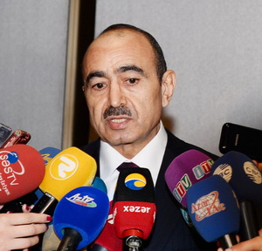Azərbaycanla Ermənistan arasında atəşkəsin bərpa olunması razılığı əldə edilməsinə baxmayaraq aprelin 26-dan Ermənistan silahlı birləşmələri Azərbaycan ordusunun mövqelərini və qoşunların təmas xəttinin yaxınlığında yerləşən yaşayış məntəqələrini iriçaplı silahlardan – “Qrad” qurğularından, toplardan intensiv şəkildə atəşə tutub. Nəticədə Ağdam rayonunun 1 sakini həlak olub, 4-ü ağır olmaqla 8 nəfər yaralanıb. Üç gün ərzində 100-dən artıq evə ziyan dəyib, onlarla ev dağıdılıb və yaşayış üçün yararsız vəziyyətə düşüb, əhalinin mülkiyyətinə, təsərrüfatına, habelə inzibati binalara, kommunal infrastruktura ciddi ziyan vurulub.
Prezident Administrasiyasının ictimai-siyasi məsələlər şöbəsinin müdiri Əli Həsənov yaranmış vəziyyətlə bağlı AZƏRTAC-a danışıb: “Təəssüflə qeyd etmək olar ki, bu günlər ərzində beynəlxalq təşkilatlar, o cümlədən də bilavasitə münaqişənin həlli ilə məşğul olan ATƏT-in Minsk qrupu, bu quruma daxil olan dövlətlər Ermənistan silahlı birləşmələrinin Azərbaycanın işğal altında olan ərazilərindən yaşayış məntəqələrini ağır silahlarla intensiv şəkildə atəşə tutmasına və bunun nəticəsində dinc sakinlərin həlak olmasına heç bir münasibət bildirməyiblər. Halbuki aprelin əvvəlində Azərbaycan Silahlı Qüvvələrinin Ermənistan ordusunun ardıcıl təxribatlarına layiqli cavabı və bunun nəticəsi olaraq işğal altındakı bəzi əraziləri azad etməsi əksər beynəlxalq təşkilatların, ayrı-ayrı dövlətlərin çevik reaksiyasına səbəb oldu. Bütün müraciətlər və bəyanatlarda hərbi əməliyyatların dayandırılması, atəşkəsin bərpa olunması ilə bağlı fikirlər səsləndirildi.
Hazırkı vəziyyətdə bu qurumların susqunluğu belə bir qənaətə gəlməyə əsas verir ki, beynəlxalq təşkilatlar, ələlxüsus da ATƏT-in Minsk qrupu bütün səylərini Dağlıq Qarabağdakı separatçı qurumun və ona rəhbərlik edən hərbi cinayətkarların təhlükəsizliyinin təmin edilməsinə və Ermənistan-Azərbaycan, Dağlıq Qarabağ münaqişəsinin həllində mövcud status-kvonun qorunub saxlanmasına yönəldiblər. Hesab edirik ki, bununla Azərbaycana qarşı ikili standartların ən açıq forması tətbiq olunur, Azərbaycan xalqına, beynəlxalq hüquqa və ədalət prinsipinə hörmətsizlik nümayiş etdirilir. Beynəlxalq birlik, ATƏT və digər təşkilatlar işğalçı Ermənistanın dinc azərbaycanlı əhaliyə qarşı yönəlmiş bu addımlarına son qoyulması üçün qətiyyətli tədbirlər görməlidirlər.
Azərbaycan Ermənistan rəhbərliyinin və bu ölkənin silahlı qüvvələrinin növbəti təxribatlarına, yaşayış məntəqələrinin dağıdılmasına, dinc sakinlərin qətlə yetirilməsinə dözmək niyyətində deyil. Beynəlxalq ictimaiyyət bundan sonra da susqunluğunu davam etdirəcəyi təqdirdə Azərbaycan dinc əhalini müdafiə etmək və təxribatlara son qoymaq üçün qətiyyətli tədbirlər görməyə məcbur olacaq. Bundan sonra yaranmış vəziyyətin məsuliyyəti bilavasitə Ermənistanın və onun təxribatlarını susqunluqla qarşılayanların üzərinə düşəcək”.

Dağıntılar və itkilər haqqında məlumat
28.04.2016
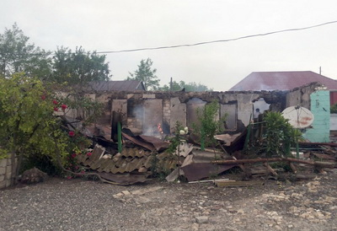
Aprelin 27-si saat 23-dən aprelin 28-i saat 4-dək Ermənistan silahlı qüvvələri cəbhə boyu bütün istiqamətlərdən iriçaplı silahlardan yaşayış məntəqələrini şiddətli atəşə tutub. Nəticədə Tərtər rayonunun 10 yaşayış məntəqəsində 58 evə, iki kənd məktəbinə və digər qeyri-yaşayış obyektlərinə ciddi ziyan dəyib.
Ağdam rayonunun 4 yaşayış məntəqəsində 10 ev tamamilə dağıdılıb, 40 evə ziyan dəyib. Bəzi qeyri-yaşayış obyektləri, əhalinin mülkiyyəti yararsız hala düşüb, fərdi təsərrüfatlara ciddi ziyan vurulub.
Ağcabədi rayonunda 1 ev yanıb, 2 evə, 1 yardımçı tikiliyə, əhalinin mülkiyyətinə və təsərrüfatına ciddi ziyan dəyib.
APA-nın yaydığı məlumata görə, Ağdam rayonunun Çəmənli kəndinin 2 sakini həlak olub. 7 yaralıdan 3-nün vəziyyəti ağırdır.
AZƏRTAC bildirir ki, aprelin 2-dən başlayaraq Ermənistan silahlı birləşmələrinin iriçaplı silahlardan intensiv atəşləri nəticəsində çoxlu sayda yaşayış məntəqəsinə, əhalinin mülkiyyətinə və təsərrüfatına ciddi ziyan vurulub, dinc sakinlər həlak olub və ya yaralanıb. Ümumilikdə 34 yaşayış məntəqəsinə 97 mərmi düşüb. Tərtər rayonunda 3, Ağdamda 2 mülki şəxs öldürülüb, 34 nəfər isə xəsarət alıb. Onların 18-i Ağdam, 8-i Tərtər, 6-sı Goranboy, 1-i Füzuli, 1-i isə Ağcabədi rayonlarının sakinləridir. O cümlədən 16 nəfər aprelin 5-də atəşkəs barədə razılaşma əldə olunduqdan sonra Ermənistan silahlı birləşmələrinin açdığı atəşlər nəticəsində yaralanıb.
Ağdamda 109, Tərtərdə 259, Goranboyda 85 olmaqla ümumilikdə 457 tikiliyə ziyan dəyib, onlardan da 412-si evdir. Ziyan dəymiş evlərin 82-si Ağdam, 248-i Tərtər, 79-u Goranboy, 3-ü isə Ağcabədi rayonlarının ərazisində yerləşir. Həmçinin 26 ev tamamilə dağıdılıb, digərlərinə isə ciddi ziyan dəyib. Atəşkəs barədə razılaşmadan sonra 98 evə ziyan vurulub, 12 ev tamamilə dağıdılıb.
Müəyyən edilib ki, ermənilərin atəşləri nəticəsində məktəblər, səhiyyə müəssisələri, uşaq bağçaları, mədəniyyət evləri və s. daxil olmaqla, 18 qeyri-yaşayış obyektinə, həmçinin 27 yardımçı tikiliyə ciddi ziyan vurulub. Əhaliyə məxsus 309 baş mal-qara tələf olub.
Ağdam, Tərtər, Goranboy, Füzuli və Ağcabədi rayonlarının qoşunların təmas xətti yaxınlığında yerləşən yaşayış məntəqələri istiqamətində əkin sahələrinə, həmçinin elektrik, su, yol, rabitə təsərrüfatına, qaz xətlərinə ciddi zərər vurulub.
Transparency.az xatırladır ki, 1988-ci ildə Ermənistan Azərbaycanın Dağlıq Qarabağ bölgəsini ələ keçirmək üçün yeni təcavüzə başlayıb. 1994-cü ildə elan olunan atəşkəsə qədər Ermənistan Azərbaycanın cənub-qərb regionunu və Qazax rayonunun 7, Naxçıvan Muxtar Respublikasının 1 kəndini işğal edib.
Hazırda Dağlıq Qarabağ bölgəsinin Xankəndi şəhəri, Şuşa və Xocalı rayonları bütünlüklə işğal altındadır. Ağdərə və Xocavənd rayonlarının kiçik bir hissəsi Azərbaycanın nəzarətindədir.
Dağlıq Qarabağ bölgəsindən kənarda yerləşən Laçın, Kəlbəcər, Qubadlı, Zəngilan rayonları tam işğal edilib.
Cəbrayılın yalnız Cocuq Mərcanlı kəndi, Ağdamın Quzanlı qəsəbəsi və 10 kəndi, Füzulinin Horadiz şəhəri və 22 kəndi Azərbaycanın əlindədir.
Qazax rayonunun Bağanıs-Ayrım, Yuxarı Əskipara, Aşağı Əskipara, Xeyrımlı, Qızıl Hacılı, Sofulu, Barxudarlı kəndləri, Naxçıvan Muxtar Respublikasının Sədərək rayonunun Kərki kəndi işğal altındadır.
Sülh danışıqları heç bir nəticə vermir.
Azərbaycanın Silahlı Qüvvələri bu il aprelin 2-dən 5-dək Qarabağ cəbhəsində atəşkəsi pozan işğalçı erməni birləşmələrinə qarşı cavab tədbiri keçirib. Əks-həmlədə Füzuli və Ağdərə istiqamətində yerləşən bəzi yüksəkliklər azad edilib. Aprelin 5-də Rusiyanın vasitəçiliyi ilə atəşkəs razılığına gəlinib.

Vilayət Eyvazov səfirlərlə görüşüb
28.04.2016
Aprelin 28-i Daxili İşlər Nazirliyinin “Xəzri” İstirahət və Sağlamlıq Mərkəzində xarici dövlətlərin fövqəladə və səlahiyyətli səfirlərinin, diplomatik korpusun digər nümayəndələrinin xahişi ilə onlarla görüş keçirilib. Daxili işlər nazirinin birinci müavini general-leytenant Vilayət Eyvazov qeyd edib ki, son 3 ildə xarici dövlətlərin diplomatik missiyalarının, habelə beynəlxalq təşkilatların rəhbərləri ilə Daxili İşlər Nazirliyində 268 görüş olub: “Görüşlər zamanı ikitərəfli münasibətlərlə yanaşı diplomatik korpusun mühafizəsi ilə əlaqədar məsələlər də müzakirə olunub. Hazırda DİN-in diplomatik nümayəndəliklərin mühafizəsi üzrə Əlahiddə Polis Taboru və Baş Mühafizə İdarəsi 50-dən çox diplomatik nümayəndəliyin mühafizəsini həyata keçirir və müvafiq işə cəlb olunmuş polis əməkdaşlarının xidməti ciddi nəzarətdə saxlanır. Onlar son 3 ildə 61 şəxsin qanunsuz hərəkətlərinin qarşısını alıb”.
Vilayət Eyvazov deyib ki, Azərbaycan Respublikası terrorçuluqdan əziyyət çəkən dövlətlər sırasındadır: “Ötən əsrin 80-ci illərindən ölkəmiz və onun vətəndaşları erməni terrorçuluğunun hədəfinə çevrilib. Təkcə 1989-1994-cü illərdə erməni terrorçu qrupların Azərbaycana qarşı törətdiyi 32 terror aktı nəticəsində 2 min insan həlak olub, yüzlərlə vətəndaşımız yaralanıb.
Azərbaycanın torpaqlarının 20 faizindən çoxunun, o cümlədən Dağlıq Qarabağ və onun ətrafında yerləşən 7 rayonun işğal edilməsi nəticəsində İran İslam Respublikası ilə 132 kilometrlik sərhəd zolağına nəzarət imkanlarımızın itirilməsi də ciddi problemlərdəndir. Nəticə etibarı ilə narkotiklərin, odlu silahların qanunsuz dövriyyəsinə, həmin ərazilərdə beynəlxalq terrorçu təşkilatların gizli təlim bazalarının maneəsiz fəaliyyətinə əlverişli şərait yaranıb. Bu faktın özü nəinki Azərbaycanın, bütövlükdə regionun təhlükəsizliyi üçün əsas təhdidlərdən biri olaraq qalır”.
Nazirin birinci müavini bildirib ki, ötən 12 ildə cinayətkarlığa qarşı mübarizə, ictimai asayişin təmini sahəsində fəaliyyət davamlı olub, əməliyyat şəraiti bütövlükdə nəzarətdə saxlanıb: “Məqsədyönlü profilaktik tədbirlər sayəsində qeydə alınan hüquqazidd əməllərin təxminən 90 faizini böyük ictimai təhlükə törətməyən və az ağır, yalnız 10 faizini ağır və xüsusilə ağır cinayətlər təşkil edir. Eyni zamanda mütəşəkkil cinayətkarlığa qarşı aparılan mübarizə sistemli xarakter daşıyıb, ağır və xüsusilə ağır cinayətlər törətmiş 3 mindən çox qrup və dəstə zərərsizləşdirilib”.
Xəbəri Daxili İşlər Nazirliyinin mətbuat xidməti yayıb.
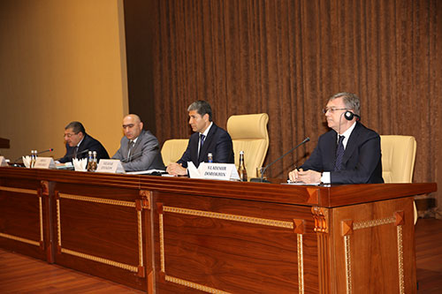
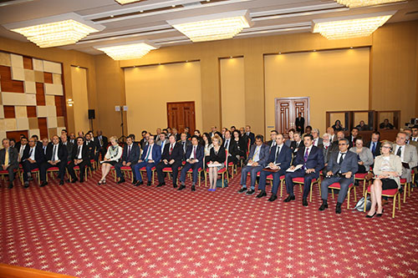

Yeni dövlət xidmətinin əsasnaməsi təsdiq edilib
29.04.2016
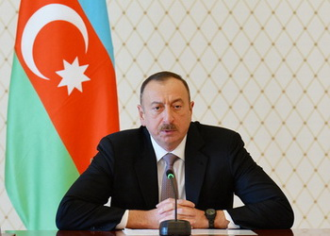
Prezident İlham Əliyev aprelin 28-də İqtisadiyyat Nazirliyi yanında Antiinhisar Siyasəti və İstehlakçıların Hüquqlarının Müdafiəsi Dövlət Xidmətinin fəaliyyətini təkmilləşdirməyə fərman verib. Qurumun əsasnaməsi və strukturu təsdiq edilib.
Transparency.az bildirir ki, Antiinhisar Siyasəti və İstehlakçıların Hüquqlarının Müdafiəsi Dövlət Xidmətinin işçilərinin say həddi 199 ştat vahidi, o cümlədən aparat üzrə 147 ştat vahidi, regional bölmələr üzrə 52 ştat vahidi müəyyən edilib.
Nazirlər Kabinetinə qabaqcıl beynəlxalq təcrübəni nəzərə almaqla “Dövlət satınalmaları haqqında” yeni qanun layihəsini beş ay müddətində hazırlamaq tapşırılıb.
Əsasnaməyə görə, Antiinhisar Siyasəti və İstehlakçıların Hüquqlarının Müdafiəsi Dövlət Xidməti antiinhisar (rəqabət), dövlət satınalmaları, reklam və istehlakçıların hüquqlarının müdafiəsi sahələrində dövlət siyasətinin və dövlət nəzarətinin həyata keçirilməsini təmin edən icra hakimiyyəti orqanıdır.
Xidmətin fəaliyyət istiqamətləri belə müəyyənləşib:
- müvafiq sahələrdə dövlət siyasətinin hazırlanması ilə bağlı nazirliyə təkliflər vermək və bu sahələrdə müəyyən olunmuş siyasətin həyata keçirilməsini təmin etmək;
- antiinhisar (rəqabət), dövlət satınalmaları, reklam və istehlakçıların hüquqlarının müdafiəsi haqqında qanunvericiliyə, o cümlədən ticarət, ictimai iaşə, məişət və digər növ xidmət qaydalarına riayət edilməsinə dövlət nəzarətini həyata keçirmək;
- inhisarçılıq fəaliyyətinin, haqsız rəqabətin və istehlakçıların hüquqlarının və qanuni maraqlarının pozulması hallarının qarşısının alınması və belə pozuntuların aradan qaldırılması üçün tədbirlər görmək;
- dövlət satınalmaları zamanı dövlət vəsaitindən səmərəli və qənaətlə istifadə edilməsi, dövlət satınalmalarının müsabiqə və aşkarlıq əsasında həyata keçirilməsi, dövlət satınalmaları haqqında qanunvericiliyin pozulmasının qarşısının alınması üçün tədbirlər görmək.
Xidmətə iqtisadiyyat nazirinin vəzifəyə təyin və vəzifədən azad etdiyi rəis rəhbərlik edir. Rəisin üç müavini var.
Xidmətin regional bölmələrini müəyyən olunmuş əməkhaqqı və işçilərin say həddi daxilində nazirlik yaradır və ləğv edir.
Bu ilin yanvarında Satınalmalar üzrə Dövlət Agentliyi ləğv olunub. Agentliyin vəzifə və funksiyaları, habelə istifadəsində olan dövlət əmlakı İqtisadiyyat Nazirliyi yanında Antiinhisar Siyasəti və İstehlakçıların Hüquqlarının Müdafiəsi Dövlət Xidmətinə verilib.

Mərkəzi Bank əksər xarici valyutanı bahalaşdırıb
29.04.2016
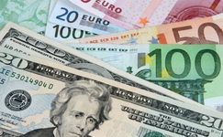Azərbaycan Mərkəzi Bankı aprelin 29-da ABŞ dolları, avro və Rusiya rublu daxil olmaqla əksər xarici valyutanı bahalaşdırıb. Transparency.az xəbər verir ki, 1 dolların rəsmi kursu 1,5072 manat olub. Ötən gün məzənnə 1,5056 manat idi.
1 avronun rəsmi məzənnəsi 1,7067 manatdan 1,7174 manata qalxıb.
Bir gün öncə 0,0231 manata satılan 1 rublu isə Mərkəzi Bank 0,0233 manata təklif edir.
Digər xarici valyutaların rəsmi məzənnəsi belədir:
1 gürcü larisi – 0,6753 manat
1 ingilis funt sterlinqi – 2,2083 manat
1 İsveçrə frankı – 1,5646 manat
1 türk lirəsi – 0,5363 manat.

“Amnesty İnternational” Xədicə İsmayılla bağlı kampaniyaya başlayır
29.04.2016
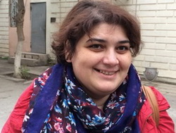“Amnesty İnternational” beynəlxalq hüquq müdafiə təşkilatı məhbus jurnalist Xədicə İsmayılla bağlı kampaniyaya başlayır. Xəbəri Azadliq.org yayıb.
Xədicə İsmayıl 2014-cü il dekabrın 5-dən həbsdədir. Bakı Ağır Cinayətlər Məhkəməsi ona 7 il 6 ay azadlıqdan məhrumetmə cəzası kəsib. İttihama görə, jurnalist “Azadlıq” radiosunun Bakı bürosunun rəhbəri kimi qulluq səlahiyyətlərindən sui-istifadə edib, vergi ödəməkdən yayınıb, xidməti müqavilələr bağlatmaqla digərlərinin də az vergi ödəməsinə səbəb olub.
Xədicə İsmayıl 2008-ci ildən “Azadlıq” radiosunda işləyib, 2010-cu ilədək Bakı bürosuna rəhbərlik edib.
“Amnesty İnternational” bildirir ki, Xədicə korrupsiyanı üzə çıxardığına görə həbsə atılıb, vicdan məhbusudur və dərhal azadlığa buraxılmalıdır: “Hakimiyyət jurnalistə qarşı dövlətin nəzarətində olan mediada çirkin kampaniya aparıb, daha sonra qondarma ittihamlarla onu həbs edib”.
Təşkilat vurğulayır ki, Azərbaycan hakimiyyəti insan haqları ilə bağlı tənqidə çox həssas yanaşır: “Rejimə siyasi məhbusların azadlığa buraxılmasından ötrü təzyiq göstərməyin vacib yolu medianın bu məsələyə diqqət ayırmasıdır”.
İyun ayında Bakıda Formula 1 Avropa Qran Pri yarışları keçiriləcəyini qeyd edən “Amnesty İnternational” həmin tədbiri diqqəti Xədicə İsmayıla yönəltmək üçün böyük imkan sayır. Hüquq müdafiə təşkilatı təşəbbüsə qoşulanları prezident İlham Əliyevə məktub yazaraq Xədicə İsmayılı dərhal azadlığa buraxmağa çağırmağa, Formula 1 Avropa Qran Pri yarışları zamanı jurnalistin məsələsini ictimailəşdirməyə, həmrəylik göstərib ona və anasına yazmağa səsləyir.
Formula 1 Avropa Qran Pri yarışı iyunun 17-dən 19-dək keçiriləcək.

Azərbaycan nefti ilin ən yüksək qiymətinə təklif olunur
29.04.2016
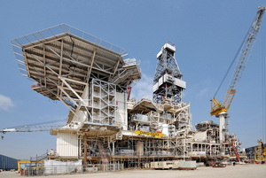
Dünya birjalarında neftin qiyməti yenə artıb. Nyu-Yorkun NYMEX birjasında “Layt” markalı neftin bir barreli 1,04 dollar bahalaşaraq 46,01 dollar, Londonun İCE birjasında “Brent” markalı neftin bir barrelinin qiyməti 1,34 dollar artaraq 48,11 dollar olub.
AZƏRTAC xəbər verir ki, “AzəriLayt” markalı neftin bir barreli 1,53 dollar bahalaşaraq 48,09 dollara satılır.
Transparency.az bildirir ki, hazırda Azərbaycan nefti 2016-cı ilin ən yüksək qiymətinə təklif olunur. Yanvarın 5-də “AzəriLayt” markalı neftin bir barreli 37,64 dollara satılıb. Yanvarın 11-də “AzəriLayt”ın bir barreli 34 dollara, yanvarın 15-də 31,54 dollara təklif olunub. Yanvarın 21-də “AzəriLayt” 28,82 dollara satılıb, ayın 26-da isə qiymət 32,90 dollara qalxıb.
Azərbaycan nefti fevral ayına bir barrel üçün 35,78 dollarla başlayıb. Fevralın 5-də “AzəriLayt” 35,40 dollara, ayın 10-da 32,61dollara, 16-da 34,08 dollara, 22-də 33,26 dollara gedib. Fevral 27-də isə Azərbaycan neftinin qiyməti 37,22 dollara yüksəlib.
Mart ayında qiymətlər belə dəyişib: 4 mart – 37,24 dollar; 10 mart – 41,45 dollar, 18 mart – 42,63 dollar, 28 mart – 41,19 dollar.
Aprelin ilk günündə Azərbaycan nefti 41,29 dollara satılıb. Ayın 5-də “AzəriLayt” 38,86 dollara, 12-də 43,47 dollara, 19-da 43,42 dollara, 26-da 45,62 dollara təklif olunub.
Azərbaycanın dövlət büdcəsində xam neftin satış qiyməti bir barrel üçün 25 ABŞ dolları götürülüb.

May havası
29.04.2016
Ekologiya və Təbii Sərvətlər Nazirliyinin Milli Hidrometeorologiya Departamentinin məlumatına görə, may ayında havanın orta aylıq temperaturunun iqlim normasına yaxın, ayrı-ayrı yerlərdə isə bir qədər yüksək olacağı gözlənir. Aylıq yağıntının miqdarının əsasən iqlim normasına yaxın, bəzi yerlərdə isə bir qədər çox olacağı ehtimalı var.
Bakıda və Abşeron yarımadasında orta aylıq temperaturun 18-20 dərəcə isti (bəzi günlərdə 28-33 dərəcəyədək yüksələcək) olacağı gözlənir ki, bu da iqlim normasına yaxın və bir qədər yüksəkdir.
Orta aylıq temperatur digər bölgələr üzrə belə proqnozlaşdırılır:
Naxçıvan Muxtar Respublikasında 16-20 dərəcə isti (bəzi günlərdə 30-35 dərəcəyədək yüksələcək);
Xankəndi, Şuşa, Xocalı, Xocavənd, Qubadlı, Zəngilan, Laçın, Kəlbəcər, Daşkəsən və Gədəbəy rayonlarında 11-15 dərəcə isti (bəzi günlərdə 22-27);
Qazax, Gəncə, Goranboy, Tərtər, Ağdam, Füzuli, Cəbrayıl rayonlarında 17-20 dərəcə isti (bəzi günlərdə 28-33);
Balakən, Zaqatala, Qax, Şəki, Oğuz, Qəbələ, İsmayıllı, Ağsu, Şamaxı, Xızı, Siyəzən, Şabran, Quba, Qusar, Xaçmaz rayonlarında 15-19 dərəcə isti (bəzi günlərdə 27-32);
Mingəçevir, Yevlax, Göyçay, Ağdaş, Kürdəmir, İmişli, Ağcabədi, Beyləqan, Sabirabad, Biləsuvar, Saatlı, Şirvan, Hacıqabul, Salyan, Neftçala rayonlarında 19-22 dərəcə isti (bəzi günlərdə 30-34);
Masallı, Yardımlı, Lerik, Lənkəran, Astara rayonlarında 15-19 dərəcə isti (bəzi günlərdə 27-32).

517 boş iş yerinin 21-nə göndəriş verildi
29.04.2016
Naxçıvan şəhərindəki “Gənclik” Mərkəzində növbəti əmək yarmarkası təşkil olunub. Yarmarkaya 51 təşkilatdan 517 boş iş yeri çıxarılıb. AZƏRTAC xəbər verir ki, yarmarkada 21 nəfərə işə göndəriş verilib.
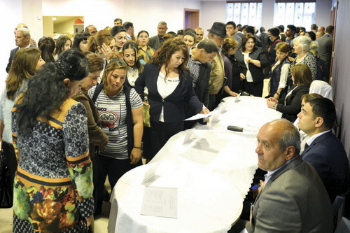

Nazirlik 300 nəfərədək şəxsi kvota üzrə iş yerləri ilə təmin edib
29.04.2016
Əmək və Əhalinin Sosial Müdafiəsi Nazirliyi sosial müdafiəyə xüsusi ehtiyacı olan və işə düzəlməkdə çətinlik çəkən şəxslərlə bağlı hesabat açıqlayıb. Hesabata görə, Dövlət Məşğulluq Xidməti bu ilin yanvar-mart aylarında bu kateqoriyadan olan 300 nəfərədək vətəndaşı kvota üzrə iş yerləri ilə təmin edib. Həmin insanlardan 75 nəfəri əlilliyi olan şəxslər, 74 nəfəri qaçqın və məcburi köçkünlər, 62 nəfəri 20 yaşadək gənclər, 39 nəfəri yetkinlik yaşına çatmamış uşaqları tərbiyə edən tək və çoxuşaqlı valideynlər, digərləri müharibə veteranları, şəhid ailəsi üzvləri, penitensiar müəssisələrdə cəza çəkməkdən azad edilmiş şəxslər, sağlamlıq imkanları məhdud uşaqları tərbiyə edən valideynlər, pensiya yaşına 2 ildən az qalmış vətəndaşlardır.
Nazirlər Kabinetinin 22 noyabr 2005-ci il qərarı ilə təsdiq edilmiş “Sosial müdafiəyə xüsusi ehtiyacı olan və işə düzəlməkdə çətinlik çəkən vətəndaşlar üçün kvota tətbiq edilməsi qaydası”na əsasən, müəssisələrdə işçilərin sayı 25-dən 50-dək olduqda işçilərin orta illik siyahı sayının 3 faizi, 50-dən 100-dək olduqda 4 faizi, 100-dən çox olduqda isə 5 faizi miqdarında kvota yeri həmin insanlar üçün müəyyən edilir.

Rusiyada rüblük iqtisadi göstəricilər açıqlanıb
29.04.2016
Rusiyada ümumi daxili məhsul (ÜDM) mart ayında 0,1% azalıb. Novator.az xəbər verir ki, İqtisadi İnkişaf Nazirliyi aprelin 29-da belə hesabat yayıb.
Nazirlik bildirir ki, 2015-ci ilin martı ilə müqayisədə ölkədə ümumi daxili məhsulun həcmi 1,8% aşağı düşüb. Bu ilin ilk ayı ÜDM-də 2,6% azalma olub, fevralda isə dəyişiklik qeydə alınmayıb.
Ümumilikdə rüb ərzində 2015-ci ilin uyğun dövrünə nisbətdə ümumi daxili məhsul 1,4% azalıb.
Rusiya Federal Statistika Xidmətinin məlumatına görə, 2015-ci ildə ÜDM-də 3,7% azalma qeydə alınıb.
Rusiyanın İqtisadi İnkişaf Nazirliyinin başqa bir məlumatına görə, 2016-cı ilin yanvar-mart aylarında ticarət balansının müsbət saldosu ötən ilin eyni dövrü ilə müqayisədə 52,7% azalıb. Üç ayda ölkədən mal ixracı 2015-ci ilin eyni dövrünə nisbətdə 34,2% azalaraq 59,3 milyard dollara düşüb. 2016-cı ilin yanvar-mart ayılarında isə mal idxalı ötən ilin eyni dövrü ilə müqayisədə 15,3% azalmaqla 37,8 milyard dollar olub.

“Qrant müqavilələrinin qeydə alınması ilə bağlı iş gedir”
29.04.2016
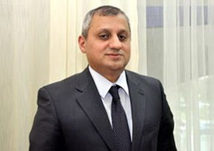Qeyri-Hökumət Təşkilatlarına Dövlət Dəstəyi Şurasının üzvü, Mədən Sənayesində Şəffaflığın Artırılması QHT Koalisiyasının koordinatoru Əliməmməd Nuriyev APA-nın suallarını cavablandırıb. Əliməmməd Nuriyev hazırda koalisiya üzvlərindən 8-nin hesabından həbsin götürüldüyünü, 20-yə qədər qrant müqaviləsinə bildiriş verildiyini deyib. Koalisiyanın koordinatoru ümumilikdə 12 qeyri-hökumət təşkilatının hesabı üzərindəki həbsin ləğv olunduğunu, 4-nün isə probleminin qaldığını bildirib.
2014-cü ildə hüquqi proseduralarla bağlı problemlərə görə bir sıra QHT-nin bank hesabına həbs qoyulub. Bir çox təşkilat isə Ədliyyə Nazirliyindən bildiriş ala bilmədiyi üçün bank hesabına köçürülən məbləği çıxara bilməyib.
Ötən ilin noyabrında qeyri-hökumət təşkilatları, xarici dövlətlərin qeyri-hökumət təşkilatlarının filial və ya nümayəndəliklərinin xarici maliyyə mənbələri hesabına xidmətlər göstərməsi və ya işlər görməsi haqqında müqavilələrin qeydiyyata alınması qaydası təsdiq edilib. Qaydaya əsasən, xidmət göstərən (iş görən) qeyri-hökumət təşkilatı müqavilələri bağlandığı tarixdən 15 gündən gec olmayaraq qeydiyyata alınması üçün Ədliyyə Nazirliyinə təqdim etməlidir. Müqavilələrin qeydiyyatı bildirişlə təsdiqlənir. Əks halda bank əməliyyatları və hər hansı digər əməliyyatlar aparıla bilməz.
Əliməmməd Nuriyev qeyd edib ki, 2013-2014-cü illər üzrə üst-üstə bildiriş verilən qrant müqavilələri ilə bağlı vəsaitin ümumi həcmi 1 milyon dollara yaxın olub: “Bəzi QHT-lər qeydiyyat üçün qrant müqaviləsi təqdim etməsinə baxmayaraq onların hesabına hələ vəsait daxil olmayıb. Bəzi QHT-lərin hesablarına köçürülmüş vəsaitlərin donorların öz təşəbbüsü ilə geri qaytarılması halları var. Bir neçə qrant müqaviləsini isə donorlar artıq ləğv edib.
Qrant müqavilələrinin qeydə alınması ilə bağlı proses davam edir. Koalisiyaya daxil olan təşkilatlar, o cümlədən digər QHT-lərlə bağlı problemlərin aradan qaldırılması üçün mütəmadi müzakirələr aparılır. Koalisiyanın problemləri əsasən həllini tapıb, bir neçə məqamla bağlı əlavə araşdırma aparılır. Ölkə üzrə vətəndaş cəmiyyətinə gəlincə, bir çoxlarının qrant müqavilələrinin qeydə alınması ilə bağlı iş gedir”.

Gömrük yığımlarının məbləğləri bəlli oldu
29.04.2016
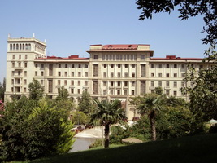
Nazirlər Kabineti gömrük yığımlarının məbləğlərini təsdiq edib. Transparency.az xəbər verir ki, qərar aprelin 29-da dərc olunub.
Qərara əsasən, gömrük yığımları bunlardır:
- gömrük nəzarətinin həyata keçirilməsi ilə bağlı gömrük yığımları:
- malların gömrük rəsmiləşdirilməsinə görə gömrük yığımları;
- gömrük nəzarəti və rəsmiləşdirilməsi ilə əlaqədar olaraq bəyannaməçinin, mallar barəsində səlahiyyəti olan şəxslərin və ya onların nümayəndələrinin təşəbbüsü ilə malların gömrük ekspertizasının aparılmasına görə gömrük yığımları;
- malların gömrük nəzarəti altında məhvinə görə gömrük yığımları;
- gömrük müşayiətinə görə gömrük yığımları;
- malların saxlancına görə gömrük yığımları;
- gömrük rəsmiləşdirilməsi üzrə mütəxəssislərə ixtisas attestatının verilməsinə görə gömrük yığımları;
- bankların və bank olmayan kredit təşkilatlarının Azərbaycan Respublikası Dövlət Gömrük Komitəsinin reyestrinə daxil edilməsinə görə gömrük yığımları.

Ermənistan əhalisi bir ildə 0,4% azalıb
29.04.2016
2016-cı ilin aprelin 1-nə Ermənistanda daimi yaşayanların sayı 2 milyon 944 min 400 nəfər olub. Milli Statistika Xidmətinin hesabatında belə deyilir.
Novator.az-ın məlumatına görə, hesabatda qeyd olunur ki, aprelin 1-nə Ermənistan əhalisinin sayı 2015-ci ilin eyni dövrü ilə müqayisədə 0,4%, yəni 12 min 300 nəfər azalıb. İlin əvvəlindən 4 min 200 nəfər azalma qeydə alınıb. Səbəb miqrasiya axınının çoxalmasıdır. Əhalinin təbii artımı 1500 nəfər olub, miqrasiya axını isə 5 min 700 nəfər təşkil edib.
Milli Statistika Xidmətinin hesabatında bildirilir ki, bu il 1970-ci illərdən bəri Ermənistan əhalisinin sayı ilk dəfə 3 milyon nəfərdən azdır.
2016-cı ilin yanvar-mart aylarında ölkədə doğulan uşaqların sayı ötən ilin eyni dövrü ilə müqayisədə 2,4% azalaraq 9 min 171 nəfər olub. Hesabatda ölüm hallarının da 1,4% azalaraq 7 min 647 nəfər təşkil etdiyi bildirilir.
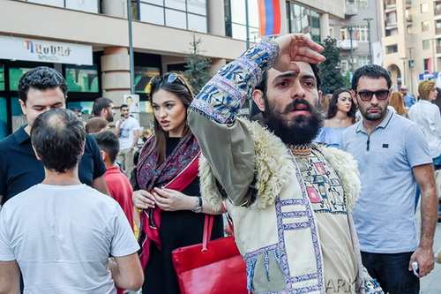

Prezident Ağsuda xəstəxana və yol açılışlarına qatılıb
29.04.2016
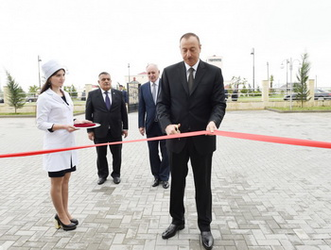
Prezident İlham Əliyev aprelin 29-da Ağsu rayonuna səfər edib. O, Ağsu Rayon Mərkəzi Xəstəxanasının yeni binasının açılışına qatılıb. 160 çarpayılıq xəstəxana 3 hektardan çox ərazidə inşa olunub. Əsas bina, yoluxucu xəstəliklər korpusu və 15 çarpayılıq vərəm dispanserindən ibarət olan xəstəxanada doğum, terapiya, cərrahiyyə, pediatriya, anesteziologiya-reanimasiya, poliklinika şöbələri fəaliyyət göstərəcək. Şüa-diaqnostika, hemodializ, patoloji-anatomiya və laboratoriya şöbələri də xəstələrin istifadəsində olacaq.
Dövlət başçısı sonra Bakı-Şamaxı-Yevlax avtomobil yolunun Muğanlı-Yevlax mənzilinin 115 kilometrlik hissəsinin yenidənqurmadan sonra açılışında iştirak edib. Əsaslı şəkildə yenidən qurulan yolun hərəkət hissəsinin eni 7,5 metrdir.
Xəbəri AZƏRTAC yayıb.

Statistika: Gürcüstanda 233 min nəfər azərbaycanlı yaşayır
29.04.2016
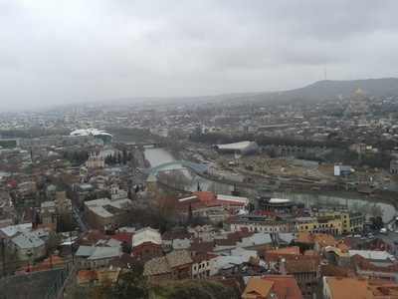
Gürcüstanda 2014-ci il siyahıyaalmasının yekun nəticələri açıqlanıb. Siyahıyaalma Rusiyanın işğalı altında olan Abxaziya və Cənubi Osetiya əhalisini əhatə etməyib.
Azadliq.org xəbər verir ki, hesabata görə, Gürcüstanda 3,7 milyon nəfər yaşayır. Onların 86,8 faizi, yəni 3,22 milyonu gürcüdür.
İkinci yerdə 6,3 faiz və ya 233 min nəfərlə azərbaycanlılar gəlir.
Sonrakı yerlərdə ermənilər (4,5 faiz və ya 168 min nəfər), ruslar (0,7 faiz və ya 26,5 min nəfər) durur.
Əhalinin 83,4 faizi pravoslav xristian, 10,7 faizi müsəlmandır.
Paytaxt Tbilisinin əhalisi 1,1 milyon nəfərdir.

Tərtərdə işgüzar forum
29.04.2016
İqtisadiyyat Nazirliyinin Sahibkarlığa Kömək Milli Fondu aprelin 29-u Tərtər rayonunda işgüzar forum keçirib. Rəsmi məlumata görə, 120-yə yaxın sahibkarın iştirak etdiyi forumda rayonun iqtisadi potensialının reallaşdırılması məqsədilə prioritet hesab olunan intensiv bağçılıq, tərəvəzçilik, cins heyvandarlıq təsərrüfatlarının, 3 ulduzlu otelin və pendir istehsalı müəssisəsinin yaradılması üzrə nümunəvi investisiya layihələri təqdim olunub.
Sahibkarlığa Kömək Milli Fondunun icraçı direktoru Şirzad Abdullayev bildirib ki, bu il 577 sahibkara 45,5 milyon manat güzəştli kredit verilib, bu kreditlərdən istifadə etməklə investisiya layihələrinin reallaşdırılması 950-dən çox yeni iş yerinin yaradılmasına imkan verir.
Qeyd edilib ki, indiyədək Yuxarı Qarabağ iqtisadi rayonunda fəaliyyət göstərən sahibkarlıq subyektləri 1115 investisiya layihəsinin maliyyələşdirilməsinə 29,3 milyon manat güzəştli kredit alıb.
İşgüzar forum çərçivəsində Yuxarı Qarabağ iqtisadi rayonunda fəaliyyət göstərən 40 sahibkara 260 min manatdan çox güzəştli kredit verilib. Verilmiş kreditlər əsasən pambıqçılıq, heyvandarlıq sahələrinin inkişafına yönəldiləcək. Bu kreditlərin reallaşdırılması hesabına 40-a yaxın yeni iş yerinin açılması mümkün olacaq.
Tədbir çərçivəsində Tərtər rayonunda güzəştli kredit ayrılmış pambıqçılıq təsərrüfatlarına baxış keçirilib.
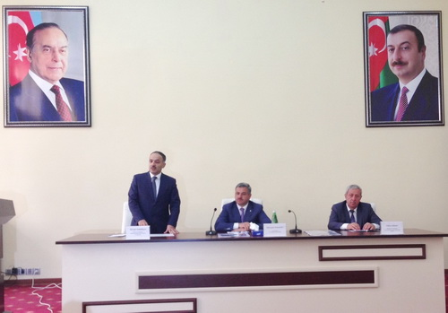
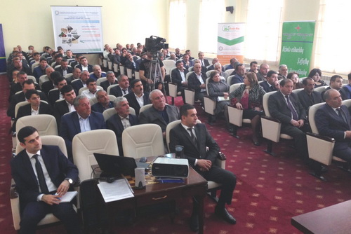

Parlamentə insan alveri hesabatı verildi
29.04.2016
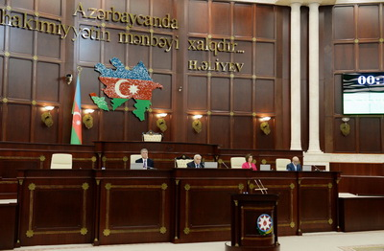
Azərbaycanın insan alverinə qarşı mübarizə üzrə milli koordinatoru, daxili işlər nazirinin birinci müavini Vilayət Eyvazov Milli Məclisin 29 aprel iclasında 2015-ci il üzrə hesabat verib. Report.az-ın məlumatına görə, Vilayət Eyvazov bildirib ki, ötən il “Qaynar xətt” telefon xidmətinə 13 mindən çox müraciət daxil olub. Hesabata əsasən, ötən il 2014-cü illə müqayisədə 22 faiz çox və ya 108 insan alveri, 8 məcburi əmək və insan alveri məqsədilə sənədlərlə qanunsuz hərəkətlərə dair 11 fakt aşkarlanıb, 38 şəxs (33 qadın, 5 kişi) cinayət məsuliyyətinə cəlb edilib, insan alveri ilə məşğul olan 13 cinayətkar qrup və 1 mütəşəkkil dəstə zərərsizləşdirilib.
Milli koordinator deyib ki, müvafiq cinayətlərdə təqsirləndirilərək axtarılan 27 şəxsdən 9-u tutularaq istintaq və məhkəmə orqanlarına təhvil verilib: ”Müəyyənləşən 63 qurbandan (57 qadın, 6 kişi) 38-i Türkiyəyə, 8-i Birləşmiş Ərəb Əmirliklərinə, 3-ü Rusiyaya aparılıb, 14 nəfər, o cümlədən 7 əcnəbi ölkə daxilində istismara məruz qalıb (5 Özbəkistan, 1 Türkmənistan və 1 Ukrayna vətəndaşı). Qurbanlardan 51-i sığınacağa yerləşdirilib. 63 qurbana birdəfəlik müavinət verilib, 42 nəfərə maddi yardım göstərilib, 22 nəfər işlə təmin edilib, 31 nəfər peşə kursuna göndərilib.
Həyata keçirilən profilaktik tədbirlərlə 31 qurban ailəsinə qayıdıb, 51 qurban sosial xidmətlə əhatə olunması üçün qeyri-hökumət təşkilatlarına istiqamətləndirilib, 56 qurbana hüquqi və psixoloji yardım, 16 qurbana tibbi xidmət göstərilib, 13 nəfər şəxsiyyəti təsdiq edən sənədlərlə təmin olunub.
Qurbanların himayəsində olan 29 azyaşlı uşaq müxtəlif təhsil proqramlarına cəlb edilib, 2 uşağın alimentlə təmin olunmasında, 11 uşağa doğum şəhadətnaməsinin alınmasında köməklik göstərilib, 7 nəfər müvəqqəti sığınacağa yerləşdirilib”.
Hesabata görə, ötən il 450 azyaşlının küçə həyatına məruz qalması, dilənçiliyə və qeyri-qanuni qulluğa cəlb edilməsi faktı aşkarlanıb, övladlarının təlim-tərbiyəsi ilə bağlı vəzifələri yerinə yetirməyən, onları hüquqazidd əməllərə cəlb edən 200-dən artıq valideyn barəsində inzibati məsuliyyət tədbirləri görülüb.

Seçki fondlarına nəzarət xidməti yaradıldı
29.04.2016
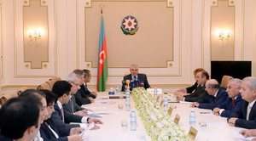
Aprelin 29-da Mərkəzi Seçki Komissiyasının iclası keçirilib. Qurumun media və ictimai əlaqələr şöbəsinin məlumatına görə, iclasda seçki fondları vəsaitlərinin düzgün qeydə alınmasına və istifadəsinə, pul vəsaitinin daxil olma mənbələrinə nəzarəti təmin etmək məqsədilə MSK-nın nəzarət-təftiş xidməti yaradılıb. Nəzarət-təftiş xidmətinə MSK üzvü Ramiz İbrahimov rəhbər təyin edilib.
Komissiyanın iclasında Milli Məclisə 90 saylı Ağdaş seçki dairəsi üzrə 2016-cı il iyunun 18-nə təyin edilmiş təkrar seçkidə Yeni Azərbaycan Partiyasının və Azərbaycan Ümid Partiyasının səlahiyyətli nümayəndələri qeydə alınıb.
Azərbaycanda sonuncu parlament seçkisi 2015-ci ilin noyabrında olub. 90 saylı Ağdaş seçki dairəsi üzrə seçkinin nəticəsi ləğv olunub.
Ümid Partiyasının sədri İqbal Ağazadə bu dairədən təkrar seçkiyə qatılır. İqbal Ağazadə 2015-ci ilədək Milli Məclisin üzvü olub. O, 2000-ci ildə 10 saylı Xətai dairəsindən mandat alıb, 2005, 2010-cu illərdə 35 saylı Xətai dairəsindən deputat seçilib.

İlqar Məmmədov həbsdə qaldı
29.04.2016
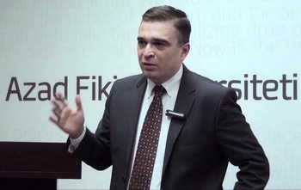
Aprelin 29-u Şəki Apellyasiya Məhkəməsində REAL Hərəkatının sədri İlqar Məmmədov və Müsavat başqanının müavini Tofiq Yaqublunun işləri üzrə proses keçirilib. Hər iki şəxs bəraət istəyirdi. APA-nın məlumatına görə, birinci instansiya məhkəməsinin hökmü qüvvədə saxlanıb, beləliklə, İlqar Məmmədov həbsdə qalıb.
İlqar Məmmədov və Tofiq Yaqublu 2013-cü il fevralın 4-də, İsmayıllıda hökumət əleyhinə iğtişaşlar (23-24 yanvar 2013-cü il) təşkil etmək ittihamı ilə tutulublar, müvafiq olaraq 7 il və 5 il azadlıqdan məhrumetmə cəzası alıblar. Hökmü Şəki Ağır Cinayətlər Məhkəməsi çıxarıb, Şəki Apellyasiya Məhkəməsi qüvvədə saxlayıb.
2016-cı il martın 17-də Tofiq Yaqublu prezidentin əfv sərəncamı ilə azadlığa çıxıb.
2014-cü il mayın 22-də Avropa İnsan Hüquqları Məhkəməsi İlqar Məmmədovun şikayəti ilə bağlı qərar verib. Avropa Məhkəməsi İlqar Məmmədovun Avropa İnsan Hüquqları Konvensiyası ilə verilmiş bir sıra hüquqlarının pozulduğunu tanıyıb, ona 22 min avro kompensasiya ödənilməsi tələbini qoyub.
2015-ci il oktyabrın 13-də Ali Məhkəmə Şəki Apellyasiya Məhkəməsinin İlqar Məmmədov və Tofiq Yaqublu barəsindəki qərarını ləğv etmiş, iş həmin instansiyaya qaytarılmışdı.
1970-ci ildə Bakıda doğulan İlqar Məmmədov Moskva Dövlət Universitetinin tarix fakültəsini bitirib. Budapeştdə yerləşən Mərkəzi Avropa Universitetində siyasi elmlər üzrə magistr dərəcəsinə yiyələnib. Beynəlxalq Valyuta Fondu və Dünya Bankının Bakı nümayəndəliklərində, ABŞ-ın Azərbaycandakı səfirliyində çalışıb. Beynəlxalq Böhran Qrupunun Azərbaycanda təmsilçisi, Avropa Şurasının Siyasi Biliklər Proqramının Azərbaycan üzrə direktoru olub. 5 il Milli İstiqlal Partiyası sədrinin müavini postunu tutub. REAL Hərəkatını 2008-ci ildə yaradıb.

